БЕЛГОРОДСКАЯ ОБЛАСТЬ

ЗЕМСКОЕ СОБРАНИЕ
АННОВСКОГО СЕЛЬСКОГО ПОСЕЛЕНИЯ
МУНИЦИПАЛЬНОГО РАЙОНА «КОРОЧАНСКИЙ РАЙОН»

Р Е Ш Е Н И Е

с. Анновка

«16» декабря 2019 года № 69

О внесении изменений в Правила благоустройства Анновского сельского поселения муниципального района «Корочанский район»
Белгородской области

В целях приведения Правил благоустройства Анновского сельского поселения муниципального района «Корочанский район» Белгородской области в соответствие с действующим законодательством Российской Федерации, руководствуясь Федеральным законом от 06 октября 2003 года №131-ФЗ «Об общих принципах организации местного самоуправления в Российской Федерации», Уставом Анновского сельского поселения, протоколами публичных слушаний и заключением о результатах публичных слушаний от «16» декабря 2019 года, земское собрание Анновского сельского поселения решило:
1. Внести в Правила благоустройства Анновского сельского поселения муниципального района «Корочанский район» Белгородской области, принятые решением земского собрания Анновского сельского поселения муниципального района «Корочанский район» от 16 июля 2018 года № 219 (далее – Правила) следующие изменения и дополнения:
1.1. Под. 1.2.1 пункта 1.2. главы 1 раздела III Правил изложить в новой редакции:
«1.2.1. Лица, осуществляющие предпринимательскую деятельность в различных сферах, в том числе в сфере строительства, предоставления услуг общественного питания, оказания туристических услуг, оказания услуг в сфере образования и культуры обязаны участвовать:
а) в создании и предоставлении разного рода услуг и сервисов для посетителей общественных пространств;
б) в приведении в соответствие с требованиями проектных решений фасадов, принадлежащих или арендуемых объектов, в том числе размещенных на них вывесок;
в) в строительстве, реконструкции, реставрации объектов недвижимости;
г) в производстве или размещении элементов благоустройства;
д) в комплексном благоустройстве отдельных территорий, прилегающих к территориям, благоустраиваемым за счет средств муниципального образования;
е) в организации мероприятий, обеспечивающих приток посетителей на создаваемые общественные пространства;
ж) в организации уборки благоустроенных территорий, предоставлении средств для подготовки проектов или проведения творческих конкурсов на разработку архитектурных концепций общественных пространств;
з) в разработке паспортов благоустройства объектов (форма прилагается).
Паспорт благоустройства объекта (далее паспорт) представляет собой комплект документов, определяющих границы объекта благоустройства, основные задачи и требования для проведения благоустроительных работ, мероприятия по созданию архитектурно-ландшафтного облика объекта благоустройства.
Паспорт не является основанием для оформления земельных отношений.
Определение границ объекта благоустройства должно проводиться с учетом требований Правил благоустройства территории муниципального образования.
Уполномоченные на согласование паспорта лица:
- глава администрации Корочанского района Белгородской области;
- заместитель главы администрации Корочанского района по строительству, транспорту, связи и ЖКХ;
- районный архитектор Корочанского района Белгородской области.
Паспорт разрабатывают в целях организации благоустройства территории и определения порядка содержания территорий, обеспечения надлежащего санитарно-экологического состояния.
Порядок согласования паспорта:
Заявители, направляют в уполномоченный на утверждение орган заявление об утверждении паспорта с приложением паспорта установленной формы в 2 экземплярах (заявителю и органу).
При соответствии представленного паспорта требованиям уполномоченные на согласование паспорта лица согласовывают паспорт благоустройства объекта.
1.2. Пункт 4.8 главы 4 раздела II Правил изложить в следующей редакции:
«4.8. Освещение прилегающих территорий объектов.
4.8.1. При эксплуатации объектов в вечерне-ночное время основными задачами являются:
Создание уровня освещенности, необходимого для общей ориентации в пространстве (общий свет);
- Обеспечение безопасности (охранный свет);
- Улучшение архитектурно-художественных качеств среды в вечерне-ночное время;
- Гармоничная интеграция облика здания с окружающим пространством с учетом единой световой среды;
- Декоративно-художественное оформление, создание единого стиля архитектурного комплекса (ландшафтное освещение);
- Поддержание имиджа объекта.
4.8.2. К наружному освещению прилегающей территории относится:
- Общее освещение территории
- Охранное освещение (дежурное и дополнительное)
- Маркировочное освещение подъездных путей и парковок
- Декоративное ландшафтное освещение
4.8.3. Нормы освещенности прилегающей территории принимать в соответствии с таблицей 1.
Таблица 1
Территория | Минимальный уровень освещенности, лк
Въезд на территорию | 6
Открытые парковки, подъездные пути | 4
Проходы к отдельным корпусам | 4
Хозяйственные площадки, мусоросборники | 2
Зоны отдыха и культурно-массового обслуживания | 10
1.3. Дополнить Правила благоустройства главой 16 раздела II:
«Глава 16. Размещение и содержание информационных конструкций на территории муниципальных образований.
16.1. Основные понятия.
Витрина – остекленная часть экстерьера здания, строения, сооружения, которая дает возможность видеть со стороны улицы экспозицию товара внутри помещения.
Вывеска – информационная конструкция, размещаемая на фасаде, крыше или иной внешней поверхности (внешней ограждающей конструкции) здания, строения, сооружения, включая витрины и окна, внешней поверхности нестационарного торгового объекта в месте фактического нахождения или осуществления деятельности организации или индивидуального предпринимателя, содержащая сведения о профиле деятельности организации, индивидуального предпринимателя и (или) виде реализуемых ими товаров, оказываемых услуг и (или) их наименование (фирменное наименование, коммерческое обозначение, изображение товарного знака, знака обслуживания) в целях извещения неопределенного круга лиц о фактическом местоположении (месте осуществления деятельности) данной организации, индивидуального предпринимателя.
Информационная конструкция - это элемент благоустройства, выполняющий функцию информирования населения и соответствующий требованиям настоящей Главы.
Информационный стенд – информационная конструкция, размещаемая в подъезде и (или) на внешних поверхностях многоквартирного дома, жилого дома, предназначенная для информирования населения по вопросам, указанным в п.
6.13.настоящих Правил, в виде информационной доски.
Карниз – горизонтальный выступ на стене, поддерживающий крышу здания и защищающий стены от осадков.
Козырек – навесная конструкция над входами и окнами зданий, строений, сооружений.
Маркиза - наружный холщевый навес над окнами для защиты от солнца либо железный или стеклянный навес над входом в здание, строение, сооружение.
Меню – вывеска, содержащая сведения об ассортименте блюд, напитков и иных продуктов питания с указанием их массы/объема и цены, предлагаемых организациями и индивидуальными предпринимателями, осуществляющими деятельность по оказанию услуг общественного питания, при предоставлении указанных услуг.
Табличка – информационная конструкция, размещаемая во исполнение требований статьи 9 Закона Российской Федерации от 7 февраля 1992 г. № 2300-1 «О защите прав потребителей», на фасаде здания, строения, сооружения, дверях входных групп или витринах, в месте фактического нахождения или осуществления деятельности организации или индивидуального предпринимателя, содержащая сведения о наименовании, в том числе выполненного с использованием товарного знака или его части, адресе и режиме работы организации или индивидуального предпринимателя.
Указатель – информационная конструкция, содержащая сведения о наименовании элемента уличной системы, территориальном делении муниципальных образований, местоположении органов государственной власти, органов местного самоуправления, государственных и муниципальных предприятий и учреждений.
Фриз – декоративная композиция в виде горизонтальной полосы или ленты, увенчивающей или обрамляющей ту или иную часть здания, строения или сооружения.
Фронтон – завершение фасада здания, портика, колоннады, ограниченное двумя скатами крыши по бокам и карнизом у основания.
16.2. Виды и типы информационных конструкций.
6.2.1. Указатели. Типы указателей:
1) наименований улиц, площадей, проездов, переулков, проспектов, шоссе, набережных, скверов, тупиков, бульваров, аллей, путепроводов, эстакад, тоннелей, а также километровых участков автодорог и трасс федерального значения, указатели номеров домов (далее – указатели наименования элементов уличной системы);
2) территориального деления муниципальных районов и городских округов Белгородской области, указатели границ территорий муниципальных образований, указатели картографической информации, а также указатели маршрутов (схемы) движения и расписания муниципального и городского пассажирского транспорта
3) местоположения органов государственной власти, органов местного самоуправления, государственных и муниципальных предприятий и учреждений (далее – указатели местоположения органов государственной власти, органов местного самоуправления, государственных и муниципальных предприятий и учреждений).
16.2.2. Вывески. Типы вывесок:
1) настенные вывески (информационное поле располагается параллельно к поверхности фасада здания, строения, сооружения и (или) его конструктивных элементов, либо непосредственно на плоскости фасада здания, строения, сооружения);
2) консольные вывески (информационное поле расположено перпендикулярно поверхности фасада здания, строения, сооружения);
3) крышные вывески (информационное поле расположено над карнизом здания, строения, сооружения на уровне кровли);
4) витринные вывески (носители информации расположены в витрине на внешней и (или) с внутренней стороны остекления витрины);
5) подвесные вывески (конструкция вывески размещается в пешеходном галерейном пространстве зданий, строений, сооружений) (рис 1);
6) уникальные вывески;
7) меню;
8) отдельно стоящие вывески.
6.2.3. Таблички.
6.2.4. Информационные стенды.

16.3. Общие положения.
16.3.1. При формировании архитектурно-градостроительного решения зданий, строений, сооружений в рамках их строительства или реконструкции, предусматривающего изменение внешнего облика, в составе указанного решения в том числе определяются места размещения информационных конструкций на внешних поверхностях данных объектов, а также их типы и размеры.
16.3.2. Информационные конструкции должны соответствовать стилистическим и эстетическим характеристикам объекта, на котором они размещаются.
16.3.3. Использование в текстах (надписях) вывесок товарных знаков и знаков обслуживания, в том числе на иностранных языках, осуществляется только при условии их предварительной регистрации в установленном порядке на территории Российской Федерации или в случаях, предусмотренных международным договором Российской Федерации. При указании в вывеске фирменного наименования, коммерческого обозначения, изображения товарного знака, знака обслуживания организации, индивидуального предпринимателя допускается не указывать в данной вывеске сведения о профиле деятельности организации, индивидуального предпринимателя, виде реализуемых ими товаров, оказываемых услуг.
16.3.4. Требования настоящих Правил не распространяются на знаки дорожного движения и указатели в отношении объектов, расположенных на улично-дорожной сети поселения.
16.3.5. Требования настоящих Правил в части размещения информационных конструкций, их размеров и иных параметром не распространяются на:
1) информационные конструкции, размещенные в соответствии с требованиями утвержденных Архитектурно-художественных концепций внешнего облика улиц, магистралей и территорий поселений, городских округов Белгородской области;
2) информационные конструкции, размещенные в соответствии с согласованным в установленном порядке дизайн-проектом размещения информационных конструкций.
16.3.6. Для размещения информационных конструкций требуется разработка и согласование дизайн-проекта размещения информационной конструкции в следующих случаях:
- размещения подвесных вывесок;
- размещения крышных вывесок;
- размещения уникальных вывесок;
- размещения вывесок на внешних поверхностях торговых, развлекательных центров, кинотеатров, театров, цирков, автозаправочных станций;
- размещения ценовых табло АЗС за пределами границ земельных участков, занимаемых автозаправочными станциями;
- размещения информационных конструкций при наличии на фасадах здания, строения, сооружения архитектурно-художественных элементов, препятствующих размещению информационных конструкций с соблюдением требований, установленных настоящими Правилами;
- размещения информационных конструкций на внешних поверхностях нежилых зданий, строений, сооружений, если размеры информационной конструкции, не могут быть соблюдены без нарушения пропорциональности ее информационного поля и архитектурно-художественных элементов.
16.3.7. Архитектурно-художественные концепции.
В случае утверждения Архитектурно-художественных концепций внешнего облика улиц, магистралей и территорий поселений, городских округов Белгородской области (далее – Архитектурно-художественные концепции) размещение информационных конструкций осуществляется согласно соответствующей Архитектурно-художественной концепции.
Архитектурно-художественные концепции могут содержать требования к размерам, месту размещения, колористическому решению, подсветке информационных конструкций, используемому на них шрифту. Архитектурно-художественные концепции являются приложениями к настоящим Правилам.
Архитектурно-художественные концепции, в соответствии с которыми размещаются информационные конструкции на зданиях, строениях, сооружениях, являющихся объектами культурного наследия, выявленными объектами культурного наследия, утверждаются по согласованию с органом исполнительной власти Белгородской области, уполномоченным в области сохранения, использования, популяризации и государственной охраны объектов культурного наследия.
16.3.8. В случае утверждения Архитектурно-художественной концепции действие ранее согласованных дизайн-проектов размещения информационных конструкций, паспортов благоустройства объектов (в части размещения на них информационных конструкций) прекращают действие.
16.3.9. На информационные конструкции, размещаемые в соответствии с требованиями утвержденных Архитектурно-художественных концепций, не требуется разработка и согласование дизайн-проекта размещения информационных конструкций.
16.3.10. Собственники или иные законные владельцы торговых, развлекательных центров, кинотеатров, театров, цирков, автозаправочных станций праве разработать и направить на согласование в уполномоченный орган местного самоуправления дизайн-проекты указанных объектов после утверждения соответствующей Архитектурно-художественной концепции при необходимости отступления от требований Архитектурно-художественной концепции в части размещения информационных конструкций.
16.3.11. Не допускается размещение информационных конструкций:
1) на ограждающих конструкциях (заборах, шлагбаумах, ограждениях, перилах и т.д.) (рис. 2);
2) в виде отдельно стоящих сборно-разборных (складных) конструкций – штендеров (за исключением их использования в целях размещения меню организациями общественного питания в местах оказания услуг общественного питания) (рис. 3);
3) на сезонных кафе при стационарных предприятиях общественного питания;
4) в местах, определенных в согласованном дизайн-проекте для размещения рекламных конструкций;
5) на внешних поверхностях объектов незавершенного строительства;
6) на маркизах, за исключением случаев, предусмотренных п. 6.4.13 настоящих Правил.
16.3.12. В случае размещения информационных конструкций на внешних поверхностях зданий, строений, сооружений, многоквартирных домов не допускается:
1) размещение информационных конструкций с использованием подложки;
2) размещение информационных конструкций на архитектурных деталях фасадов объектов (в том числе на колоннах, пилястрах, орнаментах, лепнине) (рис. 4);
3) вертикальный порядок расположения букв на информационном поле информационной конструкции (рис. 5);
4) нарушение требований к месту размещения и размерам информационной конструкции (рис. 6);
5) размещение информационной конструкции с использованием неоновых светильников, мигающих (мерцающих) элементов (рис. 7);
6) размещение информационных конструкций одна над другой (рис. 8);
7) размещение информационных конструкций на расстоянии ближе чем 1 метр от мемориальных досок (рис. 9);
8) перекрытие (закрытие) вывесками указателей наименований улиц и номеров домов (рис. 10);
9) размещение информационных конструкций на глухих торцах фасадов (рис. 11);
10) полное перекрытие (закрытие) информационными конструкциями оконных и дверных проемов, а также витражей и витрин (рис. 12);
11) размещение информационных конструкций на кровлях лоджий и балконов и (или) на лоджиях и балконах (рис. 13);
12) размещение информационных конструкций выше линии перекрытий между первым и вторым этажами;
13) размещение информационных конструкций непосредственно на козырьках зданий, строений, сооружений;
14) размещение консольных вывесок на расстоянии менее 10 метров друг от друга;
15) размещение информационных конструкций (за исключением уникальных вывесок) путем непосредственного нанесения на поверхность фасада декоративно-художественного и (или) текстового изображения (методом покраски, наклейки и иными методами);
16) размещение информационных конструкций с помощью демонстрации постеров на динамических системах смены изображений (роллерные системы, системы поворотных панелей – призматроны и др.) или с помощью изображения, демонстрируемого на электронных носителях (экраны (телевизоры), бегущая строка и т.д.) (за исключением информационных конструкций, размещаемых в витрине с использованием электронного носителя - экрана (телевизора);
17) размещение информационных конструкций с окраской или покрытием декоративными пленками поверхности остекления витрин (за исключением размещения непосредственно на поверхности остекления витрины информационных конструкций в виде отдельных букв или декоративных элементов из декоративных пленок);
18) размещение информационных конструкций с использованием картона, ткани, баннерной ткани (за исключением афиш);
19) замена остекления витрин информационными конструкциями (за исключением случаев размещения информационных конструкций на торговых, развлекательных центрах, кинотеатрах, театрах, цирках, автозаправочных станциях);
20) устройство в витрине конструкций электронных носителей-экранов (телевизоров) на всю высоту и (или) длину остекления витрины (за исключением случаев размещения информационных конструкций на торговых, развлекательных центрах, кинотеатрах, театрах, цирках, автозаправочных станциях);
21) размещение информационных конструкций с использованием световых и несветовых коробов.
16.4. Общие требования к вывескам и их размещению.
16.4.1. Вывески могут состоять из следующих элементов:
- информационное поле (текстовая часть) – буквы, буквенные символы, аббревиатура, цифры;
- декоративно-художественные элементы – логотипы, знаки и т.д.;
- элементы крепления (рис 14).
16.4.2. На внешних поверхностях одного здания, строения, сооружения организация, индивидуальный предприниматель вправе разместить не более одной вывески каждого из типов, предусмотренных подпунктами 1 – 7 пункта 16.2.2 настоящих Правил (за исключением случаев, предусмотренных настоящими Правилами).
16.4.3. Настенные, витринные, крышные и подвесные вывески могут быть размещены в виде единичной конструкции и (или) комплекса идентичных и (или) взаимосвязанных элементов одной вывески, указанных в пункте 16.4.1 настоящих Правил. Консольные вывески могут быть размещены только в виде единичной конструкции (рис 15).
16.4.4. Организации, индивидуальные предприниматели размещают вывески на плоских участках фасада, свободных от архитектурных элементов, исключительно в пределах площади внешних поверхностей объекта, соответствующей физическим размерам занимаемых данными организациями, индивидуальными предпринимателями помещений на праве собственности, ином вещном праве или обязательственном праве (рис. 16).
16.4.5. Требование о размещении вывесок исключительно в пределах площади внешних поверхностей объекта, соответствующей физическим размерам занимаемых организациями, индивидуальными предпринимателями помещений, не распространяется на случаи размещения вывесок на торговых, развлекательных центрах организациями, индивидуальными предпринимателями, местом фактического нахождения или осуществления, деятельности которых являются указанные торговые, развлекательные центры.
16.4.6. При размещении на одном фасаде объекта одновременно вывесок нескольких организаций, индивидуальных предпринимателей указанные вывески размещаются в один высотный ряд на единой горизонтальной линии (на одном уровне, высоте), а также должны быть расположены в одной плоскости относительно вертикальной плоскости фасада, на котором они размещены (рис 17).
16.4.7. Местоположение и размеры вывесок, размещаемых на нестационарных торговых объектах площадью до 12 кв. м (включительно), определяются типовыми архитектурными решениями нестационарных торговых объектов.
16.4.8. На период размещения сезонного кафе при стационарном предприятии общественного питания допускается размещение вывесок путем нанесения надписей на маркизы и зонты, используемые для обустройства данного сезонного кафе. При этом высота размещаемых вывесок должна быть не более 0,20 м. В случае использования в вывесках, размещаемых на маркизах и зонтах сезонного кафе, изображения товарного знака, знака обслуживания высота указанного изображения не должна превышать 0,30 м, а информационное поле (текстовая часть) и декоративно-художественные элементы вывески должны быть размещены на единой горизонтальной оси (рис. 18).
16.4.9. Демонстрация изображений на электронных носителях табло обмена валют должна производиться с использованием технологии статичного изображения без использования динамических эффектов. Смена изображения должна производиться не чаще одного раза в 30 секунд, скорость смены изображения не должна превышать 2 секунды.
16.4.10. На вывеске может быть организована подсветка. Подсветка вывески должна иметь немерцающий, приглушенный свет, не создавать прямых направленных лучей в окна жилых помещений.
16.5. Требования к настенным вывескам.
16.5.1. Настенные вывески размещаются над входом или витринами (окнами) помещений, указанных в пункте 16.4.4 настоящих Правил, на единой горизонтальной оси с иными настенными и консольными вывесками, установленными в пределах фасада, на уровне линии перекрытий между первым и вторым этажами либо ниже указанной линии (рис. 19).
16.5.2. В случае если помещения, указанные в пункте 6.4.4 настоящих Правил, располагаются в подвальных или цокольных этажах объектов и отсутствует возможность размещения настенных вывесок в соответствии с требованиями пункта 16.5.1 настоящих Правил, настенные вывески могут быть размещены над окнами подвального или цокольного этажа, но не ниже 0,60 м от уровня земли до нижнего края настенной вывески. При этом вывеска не должна выступать от плоскости фасада более чем на 0,10 м. (рис. 20).
16.5.3. Крайняя точка элементов настенной вывески не должна находиться на расстоянии более чем 0,20 м от плоскости фасада (рис. 21).
16.5.4. Максимальный размер настенных вывесок не должен превышать:
- по высоте основного шрифта – 0,50 м, по общей высоте с учетом выносных элементов строчных и прописных букв за пределами размера основного шрифта и высоты декоративно-художественных элементов – 0,75 м;
- по длине - 70 процентов от длины фасада, соответствующей занимаемым данными организациями, индивидуальными предпринимателями помещениям, но не более 15 м для единичной конструкции (рис. 22).
16.5.5. При размещении настенной вывески в пределах 70 процентов от длины фасада в виде комплекса идентичных взаимосвязанных элементов (информационное поле (текстовая часть) и декоративно-художественные элементы) максимальный размер каждого из указанных элементов не может превышать 10 м в длину (рис 23).
16.5.6. При наличии на фасаде здания, строения, сооружения фриза настенная вывеска размещается исключительно на фризе.
16.5.7. Общая высота информационного поля (текстовой части), а также декоративно-художественных элементов настенной вывески, размещаемой на фризе, не может быть более 70 процентов высоты фриза (с учетом высоты выносных элементов строчных и прописных букв за пределами размера основного шрифта, а также высоты декоративно-художественных элементов), а их длина – не более 70 процентов длины фриза. Объемные символы, используемые в настенной конструкции на фризе, должны размещаться на единой горизонтальной оси (рис. 24);
16.5.8. При наличии на фасаде здания, строения сооружения козырька настенная вывеска может быть размещена на фризе козырька строго в габаритах указанного фриза (рис. 25).
16.5.9. В дополнение к настенной вывеске, размещаемой непосредственно на фасаде здания, строения, сооружения, допускается размещение вывески на дверях входных групп, в том числе методом нанесения трафаретной печати или иными аналогичными методами на остекление дверей.
16.5.10. Максимальный размер вывески, размещенной на двери входной группы не должен превышать:
- по высоте – 0,40 м;
- по длине – 0,30 м.
16.6. Требования к консольным вывескам.
16.6.1. Консольные вывески располагаются в одной горизонтальной плоскости фасада, в том числе у арок, на границах и внешних углах здания, строения, сооружения.
16.6.2. При наличии на фасаде здания, строения, сооружения настенных вывесок консольные вывески располагаются с ними на единой горизонтальной оси.
16.6.3. Консольные вывески, размещаемые в соответствии с дизайн-проектом, не могут быть расположены выше линии третьего этажа (линии перекрытий между вторым и третьим этажами).
16.6.4. Расстояние между консольными вывесками не может быть менее 10 м.
16.6.5. Расстояние от уровня земли до нижнего края консольной вывески должно быть не менее 2,50 м. (рис. 26).
16.6.6. Консольная вывеска не должна находиться на расстоянии более чем 0,20 м от плоскости фасада, а крайняя точка ее лицевой стороны – на расстоянии более чем 1 м от плоскости фасада.
16.6.7. Консольная вывеска не может превышать 1 м в высоту и 0,20 м в ширину (рис. 27).
16.6.8. Максимальные размеры консольных вывесок, выполненных в виде объемно-пространственной композиции, не должны превышать 0,50 м - по высоте, 0,50 м – по ширине и 0,50 м – в глубину.
16.7. Требования к крышным вывескам.
16.7.1. Организации, индивидуальные предприниматели дополнительно к информационной конструкции, указанной в пункте 16.4.2. настоящих Правил, размещенной на фасаде здания, строения, сооружения, вправе разместить крышную вывеску на указанном здании, строении, сооружении.
16.7.2. Крышные вывески подлежат размещению в соответствии с дизайн-проектом размещения вывески.
16.7.3. Размещение крышной вывески допускается при условии, если единственным собственником (правообладателем) указанного здания, строения, сооружения является организация, индивидуальный предприниматель, сведения о котором содержатся в данной вывеске и в месте фактического нахождения (месте осуществления деятельности) которого размещается указанная вывеска.
16.7.4. На крыше одного здания, строения, сооружения может быть размещена только одна крышная вывеска.
16.7.5. На торговых, развлекательных центрах, кинотеатрах, театрах, цирках допускается размещение более одной крышной вывески (но не более одной крышной вывески относительно каждого фасада, по отношению к которому они размещены). При этом указанные крышные вывески должны быть идентичны друг другу.
16.7.6. Информационное поле крышных вывесок располагается параллельно к поверхности фасадов зданий, строений, сооружений, по отношению к которым они установлены, выше линии карниза, парапета объекта или его стилобатной части.
16.7.7. Крышные вывески должны быть выполнены в форме объемных символов с внутренней подсветкой.
16.7.8. Высота крышных вывесок с учетом всех используемых элементов (пункт 6.4.1 настоящих Правил) должна быть:
а) не более 0,8 м для 1-3-этажных объектов;
б) не более 1,2 м для 4-7-этажных объектов;
в) не более 1,8 м для 8-12-этажных объектов;
г) не более 2,2 м для 13-17-этажных объектов;
д) не более 3 м для объектов, имеющих 18 и более этажей.
6.7.9. Длина крышной вывески не может превышать:
а) 80 процентов длины фасада, вдоль которого она размещена, при длине фасада до 35 м (включительно) (рис. 28).;
б) половины длины фасада, вдоль которого она размещена, при длине фасада свыше 35 м. (рис. 29).
16.7.10. Размеры крышных вывесок, размещаемых на стилобатной части здания, строения, сооружения, определяются в зависимости от этажности стилобатной части объекта в соответствии с пунктом 6.7.8 настоящих Правил.
16.7.11. Не допускается размещение крышных вывесок на зданиях, строениях, сооружениях, являющихся объектами культурного наследия, выявленными объектами культурного наследия, объектами, расположенными в границах территорий объектов культурного наследия, выявленных объектов культурного наследия, а также объектов, построенных до 1952 г. включительно, за исключением случаев восстановления ранее существовавших крышных вывесок, при наличии утвержденного в установленном порядке проекта реставрации и приспособления объекта культурного наследия, предусматривающего размещение указанных крышных вывесок.
16.8. Требования к витринным вывескам.
16.8.1. Витринные вывески могут размещаться непосредственно на остеклении витрины или во внутреннем пространстве витрины.
16.8.2. На остеклении витрины допускается размещение витринной вывески в виде отдельных букв и декоративных элементов, в том числе методом нанесения трафаретной печати или иными аналогичными методами.
16.8.3. Максимальный размер витринной вывески, размещаемой на остеклении витрины, не должен превышать:
в высоту 0,15 м;
в ширину – ширину витрины (рис. 30).
16.8.4. При размещении витринной вывески во внутреннем пространстве витрины расстояние от остекления витрины до витринной вывески должно составлять не менее 0,15 м. (рис. 31).
16.8.5. Максимальный размер витринных вывесок (включая электронные носители-экраны (телевизоры), размещаемых в витрине, не должен превышать половины размера остекления витрины (при наличии переплетов (импостов) половины размера остекления в границах переплетов (импостов) по высоте и половины размера остекления витрины (при наличии переплетов (импостов) половины размера остекления в границах переплетов (импостов) по длине. При этом витринные вывески должны размещаться строго в границах переплетов (импостов) (рис. 32).
16.8.6. Применение непрозрачных материалов, а также жалюзи и рулонных штор возможно только для второго ряда остекления витрины со стороны торгового зала при одновременном соблюдении следующих условий:
- витринное пространство оформлено с использованием товаров и услуг (экспозиция товаров и услуг);
- витринное пространство освещено в темное время суток;
- глубина витринного пространства от первого ряда остекления со стороны улицы (внешней поверхности витрины) до второго ряда остекления со стороны торгового зала (внутренней поверхности витрины) составляет не менее 0,6 м. (рис. 33).
16.8.7. Размещение на остеклении одной витрины нескольких витринных вывесок допускается при условии наличия между ними расстояния не менее 0,15 м и общего количества указанных вывесок – не более четырех.
16.8.8. В окнах вывески размещаются в соответствии с требованиями, установленными настоящими Правилами к размещению вывесок в витринах.
16.9. Требования к уникальным вывескам.
16.9.1. К уникальным вывескам относятся:
- вывески, являющиеся объектом монументально-декоративного искусства (барельефы, горельефы, скульптура и т.п.) (рис. 34);
- вывески, выполненные в технике росписи, мозаичного панно (рис. 35);
- вывески, исторический облик которых определен архитектурным проектом здания, строения, сооружения, реализованным до дня вступления в силу настоящих Правил;
- вывески, являющиеся архитектурными элементами и декором внешних поверхностей здания, строения, сооружения (рис. 36).
16.9.2. Размещение уникальных вывесок осуществляется согласно дизайн-проекту размещения вывески.
16.10. Требования к меню.
6.10.1. Организации и индивидуальные предприниматели, оказывающие услуги общественного питания, вправе использовать отдельно стоящие сборно-разборные (складные) конструкции – штендеры в местах оказания услуг общественного питания исключительно в целях размещения на них меню.
16.10.2. Максимальный размер меню не должен превышать:
- по высоте – 0,80 м;
- по длине – 0,60 м. (рис. 37).
16.11. Требования к отдельно стоящим вывескам.
16.11.1. Размещение отдельно стоящих вывесок допускается только при условии их установки в границах земельного участка, на котором располагаются здания, строения, сооружения, являющиеся местом фактического нахождения, осуществления деятельности организации, индивидуального предпринимателя, сведения о которых содержатся в данных вывесках и которым указанные здания, строения, сооружения и земельный участок принадлежат на праве собственности или ином законном основании (за исключением размещения ценовых табло (стел) автозаправочных станций (далее - ценовые табло АЗС) за пределами границ земельных участков, занимаемых автозаправочными станциями).
16.11.2. Места размещения, размеры и внешний вид отдельно стоящих вывесок определяется утвержденной архитектурно-художественной концепцией и (или) свидетельством о согласовании архитектурно-градостроительного облика объекта капитального строительства.
16.11.3. Допускается размещение не более одного ценового табло АЗС в границах земельного участка, занимаемого автозаправочной станцией, и одного ценового табло АЗС за пределами границ земельного участка, занимаемого автозаправочной станцией.
16.11.4. Ценовые табло АЗС, расположенные за пределами границ земельных участков, занимаемых автозаправочными станциями, размещаются в попутном направлении на расстоянии не более 100 м от границ указанных земельных участков (рис. 38).
16.11.5. Ценовые табло АЗС могут содержать сведения о наименовании (фирменное наименование, коммерческое обозначение) автозаправочной станции, месте фактического нахождения (месте осуществления деятельности) автозаправочной станции, видах, экологических классах реализуемого ими топлива и ценах на него, предоставляемых услугах, системах оплаты.
16.12. Требования к табличкам.
16.12.1. Табличка состоит только из информационного поля (текстовой части).
16.12.2. Организация, индивидуальный предприниматель вправе разместить только одну табличку на одном здании, строении, сооружении, в котором фактически находится (осуществляет деятельность).
16.12.3. Таблички могут быть размещены в одном из следующих мест:
- на фасаде непосредственно у входа (справа или слева) в здание, строение, сооружение или в помещение;
- на дверях входных групп в здание, строение, сооружение или в помещение, если отсутствует возможность размещения таблички на фасаде;
- на остеклении витрины, если отсутствует возможность размещения таблички на фасаде и на дверях входных групп в здание, строение, сооружение или в помещение.
16.12.4. Размещение табличек на оконных проемах не допускается.
16.12.5. Расстояние от уровня земли (пола входной группы) до верхнего края таблички не должно превышать 2 м.
16.12.6. Таблички на фасадах здания, строения, сооружения размещаются на единой горизонтальной оси с иными установленными табличками.
16.12.7. Таблички, размещаемые на дверях входных групп и остеклении витрин, могут быть выполнены, в том числе методом нанесения трафаретной печати или иными аналогичными методами.
16.12.8. При наличии на дверях входных групп и на остеклении витрины вывески табличка размещается на данных дверях входных групп и на остеклении витрины в один ряд на едином горизонтальном или вертикальном уровне (на одном уровне, высоте, длине) с указанной вывеской.
16.12.9. В случае размещения в одном здании, строении, сооружении нескольких организаций, индивидуальных предпринимателей общая площадь табличек, устанавливаемых на фасаде перед одним входом, не должна превышать 2 кв. м. (рис. 39).
16.12.10. Размеры табличек, размещаемых перед одним входом, должны быть одинаковыми, а расстояние от уровня земли (пола входной группы) до верхнего края таблички, расположенной на наиболее высоком уровне, не должно превышать 2 м. (рис. 39).
16.12.11. Максимальный размер табличек на фасадах зданий, строений, сооружений:
- не более 0,60 м по длине;
- не более 0,40 м по высоте (рис. 40).
16.12.12. Максимальный размер табличек на дверях входных групп:
- не более 0,40 м по высоте;
- не более 0,30 м по длине (рис.41).
16.12.13. Максимальный размер табличек на остеклении витрины:
- не более 0,20 м по высоте;
- не более 0,30 м по длине.
16.13. Требования к информационным стендам.
16.13.1. Информационные стенды используются для информирования жителей поселений, городских округов Белгородской области:
- о содержании и ремонте дворовых территорий, объектов благоустройства, многоквартирных домов и жилых домов;
- о предоставлении коммунальных услуг, о плате за жилые помещения и коммунальные услуги;
- о решениях общего собрания собственников помещений в многоквартирном доме;
- об угрозе возникновения чрезвычайных ситуаций природного и техногенного характера, о возникновении таких чрезвычайных ситуаций, правилах поведения населения и необходимости проведения мероприятий по защите.
16.13.2. Размещение информационных стендов обеспечивается товариществами собственников жилья либо управляющими компаниями, обслуживающие многоквартирные дома, на территории которых размещены данные информационные стенды.
16.13.3. Информационные стенды могут использоваться для размещения рекламы в порядке, установленном администрацией соответствующего муниципального образования.
16.13.4. Максимальные размеры информационных стендов составляют:
- длина – 1,05 м;
- высота – 0,75 м.
16.14. Особенности размещения информационных конструкций в соответствии с дизайн-проектом.
16.14.1. Дизайн-проект размещения информационной конструкции, подлежит согласованию с уполномоченным органом местного самоуправления соответствующего муниципального образования в порядке, установленном административным регламентом предоставления муниципальной услуги.
16.14.2. Дизайн-проект должен содержать информацию о размещении всех информационных конструкций, в том числе отдельно стоящих вывесок. При наличии на здании, строении, сооружении рекламной конструкции, размещенной в соответствии с требованиями Федерального закона от 13 марта 2006 г. №38-ФЗ «О рекламе», информация о размещении указанной рекламной конструкции также отражается в соответствующем дизайн-проекте.
16.14.3. В дизайн-проекте также может отражаться информация о рекламных конструкциях, планируемых к размещению на внешних поверхностях здания, строения, сооружения.
16.14.4. Критериями оценки дизайн-проекта на соответствие внешнему архитектурно-художественному облику поселений, городских округов, расположенных на территории Белгородской области, являются:
- обеспечение сохранности внешнего архитектурно-художественного облика поселений, городских округов, расположенных на территории Белгородской области;
- соответствие местоположения и эстетических характеристик информационной конструкции (форма, размеры, пропорции, цвет, масштаб и др.) стилистике объекта (классика, ампир, модерн, барокко и т.д.), на котором она размещается;
- привязка настенных вывесок к композиционным осям конструктивных элементов фасадов объектов;
- соблюдение единой горизонтальной оси размещения информационных конструкций в пределах фасада объекта;
- обоснованность использования вертикального формата в вывесках;
- обоснованность количества и местоположения информационных конструкций, в том числе отдельно стоящих вывесок;
- обоснованность использования предлагаемого типа вывесок;
- обоснованность размеров отдельно стоящих вывесок, их сомасштабность окружающей застройке;
- учет колористического решения внешних поверхностей объекта при размещении информационной конструкции;
- соответствие используемых в вывесках изображений товарных знаков, в том числе на иностранных языках, зарегистрированным в установленном порядке на территории Российской Федерации товарным знакам.
16.14.5. Оценка дизайн-проекта осуществляется с учетом ранее согласованных дизайн-проектов размещения информационных конструкций на данном объекте (место размещения, размеры и тип), размещенных в соответствии с требованиями настоящих Правил, а также рекламных конструкций, установленных в соответствии с Федеральным законом от 13 марта 2006 г. №38-ФЗ «О рекламе».
16.14.6. Согласование дизайн-проекта размещения информационной конструкции не накладывает обязательств на собственника (правообладателя) объекта, на внешней поверхности которого осуществляется размещение указанной информационной конструкции, по ее размещению.
16.14.7. При согласовании дизайн-проекта размещения информационной конструкции предыдущее согласование дизайн-проекта размещения такой информационной конструкции, паспорта благоустройства объекта (в части размещения на нем информационных конструкций) прекращает действие.
16.15. Требования к содержанию информационных конструкций.
16.15.1. Содержание информационных конструкций осуществляется их собственниками или иными законными владельцами, если иное не установлено действующим законодательством.
16.15.2. В случае невозможности установить собственника или иного законного владельца информационной конструкции обязанность по ее содержанию несет собственник или иной законный владелец недвижимого имущества, к которому присоединена информационная конструкция.
16.15.3. Информационные конструкции должны содержаться в технически исправном состоянии, быть очищенными от грязи и иного мусора.
16.15.4. Не допускается наличие на информационных конструкциях механических повреждений, а также нарушение целостности конструкции.
16.15.5. Металлические элементы информационных конструкций должны быть очищены от ржавчины и окрашены.
16.15.6. Размещение на информационных конструкциях объявлений, посторонних надписей, изображений и других сообщений, не относящихся к данной информационной конструкции, запрещено.
16.15.7. Очистка информационных конструкций от грязи и мусора проводится по мере необходимости (по мере загрязнения информационной конструкции), но не реже:
- двух раз в месяц - в отношении указателей, информационных стендов, а также вывесок, размещаемых на внешних поверхностях нестационарных торговых объектов;
- одного раза в два месяца – в отношении табличек;
- двух раз в год (в марте – апреле и августе – сентябре) – для вывесок.
16.15.8. Если информационная конструкция имеет внутреннюю или внешнюю подсветку, все элементы искусственного освещения должны быть в исправном состоянии с одинаковым оттенком свечения.
16.16. Контроль за выполнением требований к размещению и содержанию информационных конструкций. Демонтаж информационных конструкций.
16.16.1. Контроль за выполнением требований к размещению информационных конструкций, а также выявление информационных конструкций, не соответствующих требованиям настоящих Правил, осуществляется органами местного самоуправления в рамках полномочий по контролю в сфере благоустройства.
16.16.2. В случае выявления информационной конструкции, размещенной и (или) содержащейся с нарушением требований, установленных настоящими Правилами, уполномоченное должностное лицо органа местного самоуправления выдают собственнику или иному владельцу информационной конструкции предписание о приведении информационной конструкции в соответствие с требованиями или о демонтаже информационной конструкции.
16.16.3. В случае невозможности установить собственника или иного законного владельца информационной конструкции, размещенной и (или) содержащейся с нарушением требований, установленных настоящими Правилами, предписание о приведении информационной конструкции в соответствие с требованиями или о демонтаже информационной конструкции выдается собственнику или иному законному владельцу недвижимого имущества, к которому присоединена информационная конструкция.
16.16.4. Приведение информационной конструкции в соответствие с установленными требованиями или добровольный демонтаж информационной конструкции осуществляется собственником или иным законным владельцем информационной конструкции или собственником или иным законным владельцем недвижимого имущества, к которому присоединена информационная конструкция за счет их собственных средств.
16.16.5. Если в срок, установленный в предписании, указанном в пунктах 16.16.2 и 16.16.3 настоящих Правил, информационная конструкция не приведена в соответствие с требованиями или добровольно не демонтирована, органы местного самоуправления направляют требование о принудительном демонтаже информационной конструкции в уполномоченную организацию, которая осуществляет принудительный демонтаж информационной конструкции и восстановление внешних поверхностей объекта, на которых она была размещена.
16.16.6. Порядок направления органами местного самоуправления требований о принудительном демонтаже информационных конструкций, форма и сроки исполнения таких требований, уполномоченная организация, осуществляющая принудительный демонтаж информационных конструкций, порядок и сроки хранения и утилизации демонтированных информационных конструкций устанавливается администрацией соответствующего муниципального образования.
16.16.7. Демонтаж информационной конструкции представляет собой разборку информационной конструкции на составляющие элементы, в том числе с нанесением ущерба информационной конструкции и другим объектам, с которыми демонтируемая информационная конструкция связана, ее снятие с внешних поверхностей зданий, строений, сооружений, на которых она размещена.
16.16.8. Добровольный и принудительный демонтаж информационной конструкции осуществляется с последующим восстановлением внешних поверхностей объекта, на которых она была размещена, в том виде, который был до установки информационной конструкции, и с использованием аналогичных материалов и технологий.
16.16.9. Уполномоченная организация осуществляет принудительный демонтаж информационной конструкции, восстановление внешних поверхностей объекта, на которых она была размещена, перемещение информационной конструкции вместо ее хранения, хранение информационной конструкции, а также утилизацию информационной конструкции.
16.16.10. После оплаты собственником или иным законным владельцем информационной конструкции или недвижимого имущества, к которому присоединена информационная конструкция, расходов, связанных с принудительным демонтажем, транспортировкой, хранением информационной конструкции, восстановлением внешних поверхностей объекта, на которых она была размещена, демонтированная информационная конструкция возвращаются указанному лицу.
16.16.11. По истечении срока хранения демонтированная информационная конструкция утилизируется или продается как невостребованная либо бесхозная, если собственник или иной ее законный владелец не был установлен, либо собственник или иной законный владелец информационной конструкции или собственник или иной законный владелец недвижимого имущества, к которому была присоединена информационная конструкция, не забрал информационную конструкцию с места хранения.
16.16.12. Расходы на выполнение работ по принудительному демонтажу, транспортировке, хранению, утилизации или реализации информационных конструкций, а также восстановлению внешних поверхностей объекта, на которых она была размещена, подлежат возмещению:
собственником или иным законным владельцем информационной конструкции;
собственником или иным законным владельцем недвижимого имущества, к которому присоединена информационная конструкция, в случае невозможности установить собственника или иного законного владельца информационной конструкции;
за счет средств, полученных от продажи информационной конструкции, в случае невозможности установить собственника или иного законного владельца информационной конструкции и недвижимого имущества, к которому присоединена информационная конструкция.
16.16.13. Средства, взимаемые в порядке возмещения расходов на принудительный демонтаж, транспортировку, хранение, утилизацию или организацию торгов по продаже информационной конструкции, восстановлению внешних поверхностей объекта, на которых она была размещена, подлежат перечислению в доход местного бюджета.
16.16.14. Уполномоченная организация не несет ответственности за состояние и сохранность информационной конструкции, оборудования или иного имущества, находящихся на ней, при ее демонтаже в принудительном порядке и (или) перемещении на специально организованные места для хранения.»
2. Обнародовать настоящее решение в общедоступных местах: на информационных стендах, администрации сельского поселения и разместить на официальном web-сайте органов местного самоуправления муниципального района «Корочанский район» Белгородской области http://www.korocha.ru .
4. Настоящее решение вступает в силу по истечении 10 дней со дня его официального обнародования.
5. Контроль за выполнением настоящего решения возложить на постоянную комиссию земского собрания Анновского сельского поселения по вопросам местного самоуправления и нормативно-правовой деятельности.

Глава Анновского
сельского поселения М.П.Афанаськова

УТВЕРЖДЕНО:  Глава администрации Корочанского района Белгородской области  _________________//  «__»__________________2019 г. | СОГЛАСОВАНО:  Заместитель главы администрации Корочанского района по строительству, транспорту, связи и ЖКХ  _________________//  «__»_________________2019 г. | СОГЛАСОВАНО:  Районный архитектор Корочанского района Белгородской области  _________________//  «__»__________________2019 г.

Приложение №2
к Правилам благоустройства
Анновского сельского
поселения муниципального района
«Корочанский район»

Образец заполнения паспорта

ПАСПОРТ N ________________

Паспорт благоустройства объекта

ОБЩИЕ СВЕДЕНИЯ
- Адрес объекта:

- Землепользователь (балансодержатель, владелец) объекта (наименование организации, юридический адрес, телефон):

- Заказчик:

- Разработчик раздела "Планировочное решение благоустройства" (наименование организации, юридический адрес, телефон):

- Разработчик раздела "Архитектурно-художественное оформление фасадов" (наименование организации, юридический адрес, телефон):

- Составитель паспорта: (наименование организации, юридический адрес, телефон)

- Дата выдачи заказчику согласованного паспорта:
«___»__________________2019 г.

- Ситуационная схема расположения объекта благоустройства

- Баланс территории (в м2):

Общая площадь объекта_________________________________________________

В том числе:
Площадь застройки_____________________________________________________
Площадь плоскостных сооружений (общ.)__________________________________
Площадь проездов, тротуаров, площадок (общ.)_____________________________
Площадь озелененных участков___________________________________________
Площадь водных поверхностей____________________________________________
Содержание
 |  |  | Лист
Общие сведения |  |  | 206
Содержание |  |  | 210
Раздел 1 | Планировочное решение благоустройства
 | 1.1. | Карта-схема закрепления границ территории для выполнения благоустройства и поддержания должного санитарного порядка. | 211
 | 1.2. | Схема планировочной организации земельного участка с объектами комплексного благоустройства на основе разработанного и согласованного ландшафтного дизайн-проекта. | 212
 |  | 1.2.1. Экспликация к схеме планировочной организации земельного участка. | 213
 | 1.3. | Схема планировочного решения озеленения (дендроплан) на основе разработанного и согласованного ландшафтного дизайн-проекта. | 216
 |  | 1.3.1. Экспликация к схеме планировочного решения озеленения. | 217
 | 1.4. | Визуализация архитектурно-ландшафтного обустройства объекта. | 218
Раздел 2 | Архитектурно-художественное оформление фасадов.
 | 2.1. | Цветовое решение фасадов объекта с дизайном рекламных средств на основе разработанного и согласованного дизайн-проекта фасада. | 220
Раздел 3 | Пакет документов
 | 3.1. | Соглашение о содержании территории. | 222
 | 3.2. | Информация об ответственных лицах, осуществляющих мероприятия по уходу за зелёными насаждениями (либо договор). | 225
 | 3.3. | Информация о договоре на вывоз ТБО и ЖБО. | 226
 | 3.4. | Правила посадки и содержания зелёных насаждений. | 229
 | 3.5. | Требования к содержанию территории (выписка из правил благоустройства). | 239

- Планировочное решение благоустройства
1.1.Карта-схема закрепления границ территории для выполнения благоустройства и поддержания должного санитарного порядка*.
Схема разработана на топооснове М 1:500 (1:2000 по согласованию)
Экспликация: | Условные обозначения:
* Размер прилегающей территории определяется на основании положения глав и разделов Правил благоустройства территории муниципального образования

1.2. Схема планировочной организации земельного участка с объектами комплексного благоустройства на основе разработанного и согласованного ландшафтного дизайн-проекта.
Экспликация: | Условные обозначения:

    - Экспликация к схеме планировочной организации земельного участка.

А. Плоскостные сооружения:
№ по схеме | Наименование | Кол-во единиц | Площадь, кв.м | Покрытия | Оборудование | Характеристика
 | Детская площадка
 | Спортплощадка
 | Площадка для отдыха
 | Площадка для мусоросборника
 | Хозяйственная площадка
 | Автостоянка
 | Площадка выгула домашних животных
 | Иные сооружения

Б. Дорожно-тропиночная сеть:
№ по схеме | Наименование | Площадь, кв.м  (размеры) | Покрытия | Элемент примыкания | Характеристика
 | Проезды
 | Тротуары
 | Пешеходные дорожки
 | Лестницы
 | Отмостки
 | Специальные дорожки (велодорожка и т.д.)
 | Элементы благоустройства территорий по приспособлению для маломобильных групп населения: пандусы, съезды
 | Иные варианты сети

В. Малые архитектурные формы и элементы благоустройства:
№ по схеме | Наименование | Кол-во единиц | Материал | Примечания
 | Игровое оборудование
 | Спортивное оборудование
 | Ограждение
 | Светильники
 | Скамьи
 | Урны
 | Цветочницы
 | Контейнеры
 | Декоративная скульптура
 | Рекламные, информационные щиты и стенды
 | Декоративные бассейны
 | Фонтан
 | Элементы благоустройства территорий по приспособлению для маломобильных групп населения: опорные поручни, специальное оборудование на детских и спортивных площадках
 | Иное оборудование

Г. Инженерная организация территории:
№ по схеме | Наименование | Характеристика и функциональное назначение | Параметры | Примечания
 | Геопластика рельефа
 | Местные сети
 | Сети наружного освещения
 | Поливочный водопровод
 | Дренажные системы
 | Ливневая канализация
 | Поверхностный сток

1.3. Схема планировочного решения озеленения (дендроплан) на основе разработанного и согласованного ландшафтного дизайн-проекта. либо дизайн-проект.
М1:200 (М1:500 по согласованию). Формат листа в зависимости от размеров объекта.

Экспликация: | Условные обозначения:

1.3.1. Экспликация к схеме планировочного решения озеленения.

Д. Озеленение территории:
№ по схеме | Элементы озеленения | Кол-во | Наименование | Характеристика | Примечания
 | Газон
 | Кустарник:
 | в группах
 | в группах
 | в группах
 | в живой изгороди
 | Деревья:
 | в группах
 | в группах
 | рядовая посадка
 | одиночные
 | Цветочное оформление
 | Контейнерное озеленение
 | Вертикальное озеленение

Е. Природоохранные мероприятия:
№ по схеме | Наименование | Характеристика и функциональное назначение | Параметры | Примечания
 | Ветрозащита
 | Шумозащита
 | Склоноукрепление
 | Берегоукрепление
 | Система мусоросбора

  - Визуализация архитектурно-ландшафтного обустройства объекта.
(Количество видов, необходимое для полного представления об объекте)

- Архитектурно-художественное оформление фасадов

2.1. Развертка фасада (ов) по улице на основе разработанного и согласованного дизайн-проекта фасада,
либо дизайн-проект.
М1:200. Формат листа в зависимости от размеров объекта.

2.2. Цветовое решение фасада (ов) объекта с дизайном вывесок и витрин на основе разработанного и согласованного дизайн-проекта фасада, либо дизайн-проект. М1:100
Формат листа в зависимости от размеров объекта.

- Пакет документов

3.1. Соглашение о содержании территории. Прилагается (см.ст.38) .
3.2. Информация об ответственных лицах, осуществляющие мероприятия по уходу за зелёными насаждениями (либо договор). Прилагается ( см. стр.41).
3.3. Информация о договоре на вывоз ТБО и ЖБО. Прилагается (см. стр.42).
3.4. Правила посадки и содержания зеленых насаждений. Прилагаются ( см. ст.45).
3.7. Требования к содержанию территории (выписка из правил благоустройства). Прилагается ( см. ст. 54).
3.1. Соглашение о содержании территории.

с.Афанасово от «___»______________20__г.

Администрация Афанасовского сельского поселения муниципального района «Корочанский район» Белгородской области, в лице главы администрации Ткачёва Дениса Сергеевича, действующей на основании Устава, именуемая в дальнейшем «СТОРОНА 1», с одной стороны и ________________________________________________________ __________________________________________________________________
(наименование предприятия, учреждения, организации)
в лице ___________________________________________________________
(Ф.И.О., должность)
действующего(ей) на основании ____________________________________,
именуемый(ая) в дальнейшем «СТОРОНА 2», с другой стороны, а вместе именуемые Стороны, заключили настоящее соглашение о нижеследующем:

1. Предмет соглашения
1.1. Стороны по обоюдному согласию определяют территорию, прилегающую к ______________________________ по адресу Белгородская область, Корочанский район, _____________________________ площадью ________________, согласно схеме с экспликацией территории, являющейся неотъемлемой частью настоящего соглашения, а СТОРОНА 2 обязуется осуществлять содержание и санитарное обслуживание определенной территории в соответствии с условиями настоящего соглашения.

2. Права и обязанности сторон
2.1. СТОРОНА 1 имеет право:
2.1.1. Осуществлять контроль за санитарным состоянием определенной территории в соответствии с "Правилами благоустройства территории Афанасовского сельского поселения", утв. _____________________ (далее - Правила благоустройства).
2.2. СТОРОНА 1 обязана:
2.2.1. Определить территорию, указанную в п.1.1. настоящего соглашения, для санитарной очистки и поддержания должного санитарного порядка на данной территории.
2.3. СТОРОНА 2 имеет право:
2.3.1. Выполнять работы по озеленению на определенной территории в соответствии с проектом, согласованным с Главой администрации Корочанского района Белгородской области, Заместителем главы администрации Корочанского района по строительству, транспорту, связи и ЖКХ округом, Районным архитектором Корочанского района Белгородской области, иными заинтересованными службами.
2.3.2. Выходить с инициативой и предложениями по благоустройству и устройству тротуаров и подъездных путей на определенной территории.
2.4. СТОРОНА 2 обязана:
2.4.1. Осуществлять содержание и санитарное обслуживание определенной территории, в соответствии с Правилами благоустройства и приложением 1 к данному соглашению.
2.4.2. Выполнить дендрологическое оформление до ___________________на прилегающей территории в соответствии с проектом озеленения, согласованным с Районным архитектором Корочанского района Белгородской области.
2.4.3. Обязуется производить уходные работы за высаженными растениями в течении первых трех лет (с целью наилучшей приживаемости посадочного материала).
2.4.4. Допускается выполнение СТОРОНОЙ 2 рекламы на прилегающей территории с использованием зеленых насаждений при согласовании с Районным архитектором Корочанского района Белгородской области.
2.4.5. Закрепить приказом лицо, ответственное за выполнение условий настоящего соглашения. Приказ является неотъемлемой частью соглашения.

3. Ответственность сторон
3.1. За неисполнение или ненадлежащее исполнение обязательств по настоящему соглашению СТОРОНА 2 несет ответственность, предусмотренную законом Белгородской области от 04.07.2002г. № 35 «Об административных правонарушениях на территории Белгородской области».
3.2. Споры, возникающие между сторонами по вопросам исполнения обязательств по соглашению, разрешаются путем переговоров, при невозможности достичь согласия путем переговоров, споры разрешаются в судебном порядке.

4. Срок действия соглашения
4.1. Настоящее соглашение заключается на период деятельности хозяйствующего субъекта и нахождения его по указанному адресу.
4.2. В случае любых изменений данных о СТОРОНЕ 2 (наименование юридического лица, Ф.И.О. физического лица, юридический адрес, телефон, изменения площади земельного участка и т.п.) в срок не позднее 10 календарных дней сообщить о произошедших изменениях в Комитет по управлению Восточным округом для внесения соответствующих изменений в соглашение.

5. Заключительные положения
5.1. Изменение либо расторжение настоящего соглашения производится по соглашению сторон. При не достижении согласия, изменение и расторжение соглашения осуществляется в порядке, установленном гражданским законодательством РФ.
5.2. Все приложения и дополнения к настоящему соглашению являются его неотъемлемой частью.
5.3. Настоящее соглашение составлено в 2-х экземплярах, имеющих одинаковую юридическую силу, первый из которых хранится у СТОРОНЫ 2, второй - в администрации .

6. Юридические адреса и реквизиты сторон

СТОРОНА 1  Администрация Афанасовского сельского поселения муниципального района «Корочанский район» Белгородской области  309236, Белгородская область, Корочанский район, село Афанасово, улица Центральная, дом 1 Телефон: Факс: (47231) 4-58-00; e-mail: adm-afanasovo@yandex.ru  ИНН 3110009322  КПП 311001001  р./с 40204810300000000058  в Отделение Белгород г. Белгород БИК 041403001  Глава администрации Афанасовского сельского поселения  ____________________ Ткачёв Д.С. | СТОРОНА 2  Наименование  Адрес  Телефон  ИНН  КПП  р/с  БИК  Руководитель  ____________________ / __________/

3.2. Информация об ответственных лицах, осуществляющих мероприятия по уходу за зелёными насаждениями (либо договор).

Наименование организации

Приказ

«___» ________________ 20__ г. № ______

Наименование приказа

За организацию работ по благоустройству территории ______________ ________________ и закрепленной территории , на основании Соглашения о содержании территории от «____» __________ 20__г. № ______ с администрацией Афанасовского сельского поселения муниципального района «Корочанский район» Белгородской области:
1 Принять к исполнению к исполнению вышеуказанное Соглашение о содержании территории;
2. Назначить ответственным за исполнение Соглашения о содержании территории от «____» __________ 20__г. № ______ работника ____________ _________________________________________________________________ ;
(должность, Ф.И.О.)
3. Вести регулярное освещение работ по благоустройству территорий.

Руководитель ________________ _________________________
(подпись) (фамилия, инициалы)

Ответственный ________________ _________________________
(подпись) (фамилия, инициалы)

3.3. Информация о договоре на вывоз ТБО и ЖБО.

Соглашение о сотрудничестве и взаимодействии

г. Белгород «____» __________ 2019 г.

Общество с ограниченной ответственностью «Центр Экологической Безопасности» Белгородской области, в лице генерального директора Белоковаленко Леонида Игоревича, действующего на основании Устава, именуемое в дальнейшем «Сторона 1», и ______________________, в лице_____________________________________________, действующего на основании _________________, именуемое в дальнейшем «Сторона 2», вместе именуемые «Стороны» заключили настоящее соглашение о нижеследующем:

1. Предмет соглашения
1.1. Предметом настоящего Соглашения является сотрудничество при организации деятельности по накоплению (в том числе раздельному накоплению), сбору, транспортированию, обработке, утилизации, обезвреживанию, захоронению твердых коммунальных отходов (далее – ТКО).
1.2. Сотрудничество и взаимодействие осуществляется сторонами на основе добровольного и равного партнерства в пределах своей компетенции с соблюдением законодательства Российской Федерации.

2. Порядок сотрудничества и взаимодействия сторон
2.1. Стороны намереваются реализовывать сотрудничество на основе принципов законности, равноправия, доброй воли, уважения, доверия, согласованности действий и взаимном информировании, конфиденциальности получаемой информации, безвозмездности.
2.2. Стороны в пределах своей компетенции и в рамках действующего законодательства осуществляют сотрудничество и взаимодействие по следующим направлениям деятельности:
- организация и осуществление совместных мероприятий, направленных на обеспечение стопроцентного уровня заключаемости договоров на оказание услуги по обращению с ТКО хозяйствующими субъектами, осуществляющими деятельность на территории Белгородской области;
- организация и осуществление информационно-разъяснительной работы с должниками (физическими лицами и хозяйствующими субъектами) с целью исполнения ими обязанности по оплате задолженности за оказание услуг по обращению с ТКО, в том числе путем вручения письменного предупреждения;
- обмен сведениями о результатах совместных мероприятий в части касающейся вопросов заключаемости договоров потребителями услуг по обращению с ТКО;
- обмен информацией, представляющей взаимный интерес;
- организация и проведение анкетирования хозяйствующих субъектов, осуществляющих деятельность на территории Белгородской области, не заключивших договоры на оказание услуги по обращению с ТКО (приложение №1);
- организация и проведение совместных семинаров, встреч и иных мероприятий в рамках организации деятельности по накоплению (в том числе раздельному накоплению), сбору, транспортированию, обработке, утилизации, обезвреживанию, захоронению ТКО.
- сотрудничество по другим вопросам, касающихся взаимных интересов сторон в рамках исполнения Федерального закона от 24 июня 1998 года № 89-ФЗ «Об отходах производства и потребления» и иных нормативно-правовых актов в сфере обращения с ТКО, а также реализации реформы по обращению с ТКО на территории Белгородской области.
2.3. Стороны обязуются:
- назначить ответственных исполнителей, уполномоченных на решение текущих вопросов по реализации настоящего Соглашения, а в случае изменения состава уполномоченных лиц в течение трех рабочих дней информировать об этом друг друга;
- не использовать сведения, полученные в процессе исполнения данного соглашения в целях, не связанных с реализацией данного соглашения;
- обеспечивать защиту информации, доступ к которой ограничен в соответствии с законодательством Российской Федерации, а также соблюдать режим обработки и использования персональных данных;
- обеспечивать непрерывность информационного обмена;
- обеспечить решение иных задач, вытекающих из предмета настоящего Соглашения.
2.4. Обмен информацией между Сторонами, реализуемый в рамках настоящего Соглашения, осуществляется в соответствии с действующим законодательством.
2.5. Перечень информации, представляемой сторонами в рамках Соглашения, определяется сторонами по согласованию.

3. Срок действия соглашения
3.1. Настоящее Соглашение вступает в силу с момента его подписания «Сторонами» и действует в течение одного года. В случае, если ни одна из «Сторон» за один месяц до окончания срока действия соглашения не известит другую о его прекращении в письменной форме, Соглашение пролонгируется на тот же срок и на тех же условиях.
3.2. Настоящее Соглашение может быть расторгнуто по инициативе любой из Сторон, при этом одна Сторона должна письменно уведомить другую Сторону не менее чем за тридцать дней до предполагаемой даты расторжения настоящего Соглашения.

4. Прочие условия
4.1. Все изменения и дополнения к настоящему Соглашению оформляются в письменном виде, подписываются уполномоченными представителями «Сторон» и являются неотъемлемой частью настоящего соглашения.
4.2. Настоящее Соглашение составлено в двух экземплярах, имеющих одинаковую юридическую силу, по одному для каждой из «Сторон».

5. Юридические адреса и реквизиты сторон
СТОРОНА 1:  Общество с ограниченной ответственностью  «Центр Экологической Безопасности» Белгородской области  Место нахождения и почтовый адрес: 308001, г. Белгород,  ул. Вокзальная, д. 2, этаж 3, помещение 3,  Телефон: 8 (4722) 25-70-44  E-mail: info@tko31.ru  Интернет – сайт: http://tko31.ru  ИНН 3114011097, ОГРН 1163123092604  КПП 312301001, БИК 044525297  р/с 40702810602070000652  к/с 30101810945250000297  в ГУ БАНКА РОССИИ по ЦФО  г. Москва 35  Банк: ФИЛИАЛ ЦЕНТРАЛЬНЫЙ  ПАО БАНК «ФК ОТКРЫТИЕ»  Генеральный директор  __________________Л.И. Белоковаленко  М.П. | СТОРОНА 2:  ____________________________________  Адрес: _______________________________  _____________________________________  _____________________________________  ИНН _______________________________  КПП ________________________________  ____________________________________  л.сч. _______________________________  р/сч. _______________________________  БИК ______________________________  ОКПО ______________________________  ОГРН ______________________________  ____________________________  (должность, ФИО)  М.П.

3.4. Правила посадки и содержания зелёных насаждений.
Посадка новых и сохранение старых зелёных насаждений, позволяющих улучшить и обогатить существующий ландшафт, придать окружающей среде комфортные санитарно-гигиенические условия – одна из главных задач жителей района.
При создании ландшафтных объектов необходимо соблюдать основные правила посадки и содержания озеленённых территорий.
Подготовка посадочных мест. Посадочные ямы, траншеи и котлованы подготавливают в соответствии с проектом: осенью не позднее чем за 15 дней до начала посадки, весной – за 5 дней. Для проведения зимних и весенних посадок посадочные места рекомендуется выкапывать осенью, утепляя их на зиму опавшими листьями или соломой. При выкапывании ям растительный слой земли складывают отдельно от основного грунта, чтобы использовать его при посадке. Дно ям и котлованов рыхлят на глубину 15 – 20 см, а в рыхлых песчаных почвах на дно укладывают слой глины толщиной около 10 см. В случае полной непригодности выкопанного из ям и траншей грунта его заменяют плодородной почвой, специально завезённой для этой цели.
Размер посадочных ям зависит от размера, возраста и объёма прикорневой земли высаживаемых растений. Ямы делают такими, чтобы при посадке от концов обнажённых корней саженцев до дна и стенок оставалось 10 – 15 см.
При посадке растений с комом земли размер ям должен быть таким, чтобы от кома до стенок и дна ямы оставалось не менее 25 – 30 см. Лучшая форма посадочных ям – квадратная, с отвесными стенками.
Ямы и траншеи для посадки деревьев и кустарников в облиственном состоянии выкопать заранее, чтобы не задерживать посадочных работ. Размеры ям и траншей для посадки деревьев и кустарников со стандартными размерами приведены в табл. 1.

Таблица 1 – Стандартные размеры комов, ям и траншей для посадки деревьев и кустарников
Группа посадочного материала | Ком, м | Яма или траншея, м
Деревья и кустарники с комом земли:
круглым | d = 0,5; h = 0,4 | d = 1; h = 0,8
круглым | d = 0,8; h = 0,6 | d = 1,5; h = 0,85
квадратным | 0,5 x 0,5 x 0,4 | 1,4 x 1,4 x 0,65
квадратным | 0,8 x 0,8 x 0,5 | 1,7 x 1,7 x 0,75
квадратным | 1,0 x 1,0 x 0,4 | 1,9 x 1,9 x 0,85
квадратным | 1,3 x 1,3 x 0,6 | 2,2 x 2,2 x 0,85
квадратным | 1,5 x 1,5 x 0,65 | 2,4 x 2,4 x 0,9
квадратным | 1,7 x 1,7 x 0,65 | 2,6 x 2,6 x 0,9
Деревья лиственные с обнажённой корневой системой (без кома) при посадке в естественный грунт с внесением растительной земли | - | d = 0,7; h = 0,7
 | - | d = 1; h = 0,8
Кустарники с обнажённой корневой системой (без кома) при посадке:
в ямы в естественный грунт | - | d = 0,5; h = 0,5
в ямы с внесением растительной земли | - | d = 0,7; h = 0,5
в траншеи однорядную живую изгородь и вьющихся | - | 0,5 x 0,5
в траншеи двухрядную живую изгородь | - | 0,7 x 0,5

Подготовку посадочных ям и траншей вблизи подземных коммуникаций необходимо производить под наблюдением инженерно-технического работника, ответственного за производство работ, а при непосредственной близости газопровода и электрических кабелей – под непосредственным наблюдением специалиста.
При обнаружении подземных коммуникаций, не отмеченных на планах и схемах, работу приостановить до разрешения руководства специализированного управления.
Требования к посадочному материалу. Посадочный материал должен отвечать требованиям по качеству и параметрам, установленным государственным стандартом
- ГОСТ 24909-81 «Саженцы деревьев декоративных и лиственных пород» с изменениями от 01.01.88 г.,
- ГОСТ 25769-83 «Саженцы деревьев хвойных пород для озеленения городов» с изменениями от 01.01.89 г.,
- ГОСТ 26869-86 «Саженцы декоративных кустарников»
Саженцы должны иметь симметричную крону, очищенную от сухих и повреждённых ветвей, прямой штамб, здоровую, нормально развитую корневую систему с хорошо выраженной скелетной частью; на саженцах не должно быть механических повреждений, а также признаков повреждений вредителями и болезнями.
Посадка деревьев и кустарников. Деревья и кустарники можно сажать осенью, весной, зимой и летом. Самое лучшее время для посадочных работ – весна, после оттаивания почвы до распускания листьев, а так же осенью – с начала массового листопада до наступления морозов. Своевременная весенняя посадка при соблюдении всех правил агротехники даёт наиболее высокую приживаемость лиственных, а осенняя – хвойных растений.
Летняя посадка применяется лишь в исключительных случаях.
В дно каждой ямы, несколько отступив от центра, крепко забивают кол длиной 2 – 2,5 м, толщиной 3 – 5 см, к которому после посадки подвязывают саженец. Перед посадкой каждое дерево тщательно осматривают, повреждённые корни подрезают наискось с нижней стороны острым ножом. После посадки растений землю уплотняют от краёв к центру, вокруг стволов устраивают поливные лунки, ограждённые по краям валиком высотой 6 – 10 см. При осенней посадке вокруг корневой шейки саженцев на зиму обычно насыпают конус земли высотой до 25 см. Сразу же после посадки производится обильный полив. После полива лунку мульчируют тонким слоем торфа или перегноя (0,5 – 1 см) для уменьшения испарения. В первый год обязателен регулярный полив, так как это обеспечивает высокую приживаемость. Дерево подвязывают к колу мягкой верёвкой свободной вязкой, чтобы это не мешало осадке дерева. Недели через 2 – 3, когда почва достаточно осядет и уплотнится, накладывают постоянные повязки в виде восьмёрки – первую у вершины кола под кроной, вторую на высоте 0,5 м от земли.
Слишком высокие колья после посадки деревьев подрезают. Как правило, кол не должен достигать кроны, чтобы не травмировать ветви. При посадке деревьев в местах, где им угрожает поломка или механические повреждения, их огораживают или накладывают на приствольные круги чугунные, железные или деревянные решётки диаметром 1 – 1,5 м.
Для создания живой изгороди из кустарников обычно роют траншею, ширина которой определяется числом рядов высаживаемых кустарников: для однорядных изгородей 50х50 см, для двухрядных 70х50 см, т. е. для посадки каждого нового ряда ширину траншеи увеличивают на 20 см при той же глубине (50-60 см).
В траншеях для живой изгороди саженцы размещают в шахматном порядке по натянутому шнуру на строго установленном расстоянии друг от друга, крону подрезают после посадки. В случае использования переросшего посадочного материала с редкой кроной или слаборазвитой корневой системой саженцы кустарников сразу же после посадки обрезают на пень.
Главное условие успешного выращивания древесных растений – тщательный уход за ними. Виды и приёмы ухода зависят от состояния древесно-кустарниковых растений, их возраста, породы и условий произрастания. Уход за почвой способствует сохранению в ней влаги, улучшает её температурный режим, облегчает приток воздуха к корням, обеспечивает доступ света. Сроки и число обработок почвы устанавливают в зависимости от местных условий. Большое значение имеют почвенные условия, характер сорной растительности, породный состав древесно-кустарниковых растений и их биологические особенности, густота посадки, определяющая сроки смыкания насаждений, а также качество самих работ по уходу за ними.
Во время посадок почва уплотняется, что вызывает большую потерю почвенной влаги, поэтому первую обработку почвы надо проводить сразу же после окончания весенних посадочных работ. Для нормального роста и развития древесных и кустарниковых пород в первый год после посадки требуется не менее 4-5 обработок почвы. Последующие обработки проводят примерно в следующие сроки: вторую – в первой половине мая, третью – в конце мая или начале июня, четвёртую – в первой половине июля, пятую – во второй половине августа. Однако эти сроки в каждом отдельном случае следует уточнять (в последующие годы число уходов постепенно сокращают).
Осенью, после прекращения вегетации древесных и кустарниковых пород, полезно рыхление почвы на глубину 16 – 18 см, что способствует большему проникновению в неё осенних и весенних атмосферных осадков.
Глубина рыхления почвы зависит от степени засорённости и развития сорняков, а также от состояния почвы. При небольшом уплотнении почвы и слабом развитии сорняков можно применять мелкое рыхление – на 5 – 7 см; в запущенных же посадках с уплотнившейся почвой рыхление почвы должно быть обязательно глубоким – на 13 – 15 см.
Почву в лунках рыхлят на глубину 8 – 10 см не менее 6 – 8 раз в течение первого года вегетации, 3 – 4 раза в последующие годы, не допуская повреждения корней. Кроме того, если на поверхности почвы после увлажнения образуется корка, то её после каждого полива или сильного дождя разрыхляют. Одновременно с рыхлением лунки удаляют сорняки. Прополка в сухую погоду более эффективна, так как подрубленные сорняки быстрее погибают. Осенью проводят по возможности более глубокое рыхление для более полного использования осенних атмосферных осадков. Комья до весны не разбивают.
Деревья и кустарники высаживать в соответствии с существующими в строительстве правилами и нормами, в частности, регламентируются расстояния от стен здания и различных сооружений до места посадки растений (СНиП 2.07.01-89* Градостроительство. Планировка и застройка городских и сельских поселений.)

Таблица 2 – Расстояния от зданий, сооружений, а также объектов инженерного благоустройства до деревьев и кустарников
Здание и сооружение, объект инженерного благоустройства | Расстояние, м до оси
Здание и сооружение, объект инженерного благоустройства | Ствола дерева | Кустарника
От наружных стен зданий и сооружений
От края трамвайного полотна
От края тротуаров и садовых дорожек
От края проезжей части улиц, кромок укреплённых обочин дорог или бровок канав
От мачт и опор осветительной сети, трамвая, мостовых опор и эстакад
От подошвы откосов, террас и др.
От подошвы или внутренней грани подпорных стенок
От подземных сетей:
Газопроводов, канализации
Теплопроводов (от стенок канала) и трубопроводов, тепловых сетей при бесканальной прокладке
Водопроводов, дренажей
Силовых кабелей и кабелей связи

Расстояния между деревьями и кустарниками, высаживаемыми вдоль магистралей, определяются проектом в соответствии с табл. 3.

Таблица 3 – Расстояние между деревьями и кустарниками
Газон | Расстояние между деревьями и кустарниками, м
С однорядной посадкой деревьев
С двухрядной посадкой деревьев
С однорядной посадкой кустарников:
Высоких ( более 1,8 м)
Средних и низких
С групповой посадкой:
Деревьев
Кустарников

Полив. На росте и развитии растений одинаково отрицательно сказываются как недостаток влаги, так и её избыток. Растения лучше всего растут и развиваются при оптимальном водном режиме, определить который не всегда легко. После посадки зелёных насаждений, прежде всего, требуется их полив. Нормы полива растений при посадке и в период ухода за ними следующие: 20 л на один саженец, 50 л на одно дерево с комом размером 1 х 1 м, 100 л – на одно дерево с комом размером более 1 х 1 м и 10 л на один куст или лиану. Благоприятные водные условия в почве создаются не только подачей в неё определённого количества влаги, но и положительными в физическом отношении качествами почв и земляных смесей, их высокой абсолютной влагоёмкостью и «буферностью» при хорошей дренажной системе. При этих условиях обильный полив не приводит к чрезмерному увлажнению, и влажность почвы всегда будет близка к оптимальной. Нормы и сроки поливов зависят от запасов влаги в почве, погодных условий, вида растений и фазы их развития. Особенно обильно поливать растения нужно в период их интенсивного роста, продолжительность которого для разных пород различна. В засушливое лето рекомендуется проводить 1 – 2 дополнительных полива, особенно для влаголюбивых пород.
Для определения срока полива следует установить степень влажности почвы. Если в сухой почве при пробе на ощупь нет воды, и она не холодит руки, значит, необходим полив. Влажная почва сохраняет форму, приданную ей при сжатии в руке. Полив следует прекращать в конце лета или начале осени, чтобы остановить дальнейший рост растений и дать возможность их тканям подготовиться к зиме. Последний полив необходимо провести осенью после листопада, до замерзания почвы. Если после зимы почва недостаточно влажная, то полив следует начинать до распускания почек.
Кустарники поливают за 15 дней до начала цветения и в период интенсивного роста растений, а также во время длительной засухи.
Полив проводят с учётом проникновения влаги на глубину 10 – 15 см ниже уровня залегания корней. В течение вегетационного периода в зависимости от климатических условий рекомендуется проводить 6 – 10 поливов. Деревья, посаженные в индивидуальные лунки среди водонепроницаемых покрытий (асфальтобетона), почти лишены возможности пользоваться атмосферными осадками, поэтому их необходимо обильно поливать в течение всего вегетационного периода из расчёта 100 - 150 л воды на дерево. Перед поливом приствольные лунки углубляют и несколько раз до краёв наполняют водой, затем снова засыпают слоем сухой земли, которая предупреждает испарение и образование плотной корки.
Поддержание оптимальной влажности почвы в засушливые периоды приобретает особенно большое значение в связи с применением минеральных удобрений, эффект от внесения которых не может быть высоким без одновременного увеличения в почве запаса влаги.
Из расчёта 1 поливочный кран на 15 соток рассматриваемого участка:
1 702,07 м2/ 1500 = 1,13
Один поливочный кран на рассматриваемый участок.

Мульчирование почвы. Для предупреждения высыхания верхнего горизонта применяется мульчирование почвы. После раннего весеннего рыхления поверхности почвы приствольный круг покрывают торфом, соломистым навозом, мхом, лесной подстилкой, еловым или пихтовым лапником, древесными опилками и т. д. Толщина слоя покрытия составляет 8 – 12 см, мох и торф настилают слоем около 4 см. Кроме сохранения влаги, мульчирование предохраняет структуру почвы от разрушений и значительно сокращает затраты труда по уходу за ней, поскольку отпадает необходимость в частом рыхлении и прополке.
Покрытия влияют как на режим влажности почвы, так и на её температурный режим, которые, изменяясь, в свою очередь, воздействуют на ход почвенных процессов. Мульчирование создаёт благоприятные условия для перехода содержащихся в почве нерастворимых питательных веществ в растворимые, которые легко усваиваются растениями. Однако следует иметь в виду, что в сырую, холодную погоду оно может принести не пользу, а вред.
Уход за кроной деревьев и кустарников. Одним из основных мероприятий по уходу за кроной древесно-кустарниковых пород является обрезка, в результате которой значительно повышается их декоративность, улучшается рост и увеличивается продолжительность жизни. Обрезка должна проводиться на протяжении всей жизни растения: в молодом возрасте, в период сильного роста она более интенсивна, в старшем – сводится к вырезке сухих и отмирающих сучьев.
Различают три основных вида обрезки – санитарную, формовочную и омолаживающую.
Санитарная обрезка самая простая. Удаляются сухие, отмирающие и поврежденные ветви и сучья, а также поросль на штамбе и жировые побеги. Сушняки вырезают в период, когда растения одеты листвой и эти ветки хорошо видны, хотя специалист может определить их по состоянию коры. Раны, защищённые после среза садовой замазкой или варом, быстро затягиваются, не причиняя дереву вреда. Нельзя использовать для этой цели краску, т.к. она не обладает изолирующим рану эффектом, и на этом месте часто поселяются грибы - паразиты.
Формовочная обрезка более сложна. С её помощью достигается равномерное расположение скелетных ветвей, обеспечивающих лучшее её развитие и однотипность.
Такая обрезка придает кроне более красивый вид, сохраняет естественную или оригинальную искусственную форму. Это длительный процесс, который начинается в отделении древесного питомника и продолжается после высадки растения на участок. Посадочный материал, поступающий для озеленения из питомника, не требует значительной обрезки. Весенней обрезке подвергаются быстрорастущие, а позднее медленнорастущие и твёрдые породы. Красивые кустарники, цветущие весной и в начале лета следует обрезать вскоре после окончания цветения, а большинство поздноцветущих кустарников - осенью или ранней весной.
Омолаживающая обрезка. Установлено, что сильная обрезка стареющих и больных деревьев стимулирует их жизнеспособность и повышает долговечность, она усиливает их вегетативный рост. Обычно омолаживают деревья прекратившие рост, вершина которых начала усыхать. Появившиеся после обрезки молодые побеги станут основой для формирования новой кроны.
Обрезка должна быть умеренной. Крону обрезают постепенно, в течение 2-3 лет и только для пород, хорошо переносящих обрезку.
Устройство газона. Газоны необходимо устраивать на полностью подготовленном и спланированном рельефе. Толщина растительной земли принимается для обычного, партерного и мавританского газонов – 15 – 20 см. При создании газона на участке с мощным слоем плодородной земли необходимо перед посевом газонных травосмесей верхний слой взрыхлить на глубину 8 – 10 см.
Посев газонной травы следует производить вручную, разбрасывая семена перед собой. На 1 кв.м высевают по 30 г смеси семян.
Укладку рулонного газона производить по прямой линии. В следующих рядах рулоны укладывают в шахматном порядке.
Края рулонов должны плотно прилегать друг к другу, к бордюрам, подпорным стенкам, столбам и т.п., не допускаются перекрывания и зазоры. Сразу после укладки рулонного газона необходимо прикатать его специальным водоналивным катком. Произвести полив после укладки.
Создавать газоны лучше в начале вегетационного сезона – в начале мая или осенью – в августе – сентябре. При систематическом поливе посев можно производить в течение всего весенне-летнего периода.
Устройство цветников. Цветник – это участок геометрической или свободной формы с высаженными одно-, двух- или многолетними растениями. Цветники создают в соответствии с проектом.
Цветочная рассада должна быть хорошо окоренившейся и симметрично развитой, не должна быть вытянутой и переплетённой между собой. Многолетники должны иметь не менее трёх почек или побегов; клубни должны быть полными и иметь не менее двух здоровых почек; луковицы должны быть плотными без механических повреждений.
Высадка рассады должна проводиться утром или к концу дня; в пасмурную погоду – в течение всего дня.
При создании цветочных композиций необходимо учитывать сроки цветения, а так же цветочные гаммы.
Не рекомендуется применение растений более четырёх сортов при создании цветочной композиции.
Содержание зелёных насаждений. Содержанию зелёных насаждений должно уделяться особое внимание, так как воздушная и почвенная среда в огороде резко отличается от естественных условий, в которых формировались наследственные биологические свойства используемых для озеленения растений.
Соблюдение правил содержания зелёных насаждений с учётом специфичности среды их произрастания является необходимым условием создания устойчивых долговечных и высоко декоративных насаждений в населённом пункте.
Все работы по уходу и содержанию зелёных насаждений производятся балансодержателем или (по договору) подрядной организацией.
Не допускается:
- самовольная посадка деревьев, кустарников, устройство огородов;
- стоянка транспортных средств на газонах и других участках земли с зелёными насаждениями;
- складирование материалов, скола асфальта на газонах;
- побелка и покраска стволов деревьев в парках, скверах, бульварах, улицах и дворовых территориях;
- касание ветвей деревьев токонесущих проводов, закрывание ими указателей улиц и номерных знаков домов.
Санитарно-оздоровительные мероприятия на объектах озеленения включают выборку сухостоя, усыхающих, больных и заселенных стволовыми вредителями деревьев, уборку ветровала и бурелома.
Своевременную обрезку ветвей в охранной зоне (в радиусе 1 м) токонесущих проводов, а также закрывающих указатели улиц и номерные знаки домов, обеспечивают балансодержатели зелёных насаждений. Обрезка ветвей производится по графику согласованному с владельцами линий электропередач и под их контролем с соблюдением технологических работ.
Газоны. Стрижка партерных газонов производится на высоту до 5 см периодически при достижении травяным покровом высоты 10...15 см. Скошенная трава должна быть убрана в течение 3-х суток.
Для газонов лугового типа, представляющих участок естественного травостоя, достаточно лишь двух-трех скашиваний за период вегетации. Высота оставляемого травостоя должны быть не менее 10 см.
Последний раз газоны скашивают не позднее, чем за месяц до наступления морозов.
Кратность поливов определяется по общему состоянию растений и по степени сухости почвы. На легких песчаных почвах в засушливый период достаточно проводить поливы через каждые три дня с нормой полива 20 - 80 л/м², на глинистых 1 раз в 7 - 10 дней с нормой полива 35 - 40 л/м². На загазованных и запылённых улицах, бульварах и набережных с интенсивным движение транспорта и пешеходов для полива необходимо применять дождевальные насадки с мелким распылом, которые позволяют очистить и увлажнить воздух и сократить расход воды.
В первый год после создания газона наиболее интенсивный полив проводить в течение 10 дней после посева, при отсутствии дождей - ежедневно из расчёта 10 л на 1 м² газона за один раз.
Чрезмерный полив вреден. Нельзя допускать размыва поверхности и смыва семян, для чего распыленную струю воды следует направлять вверх и непрерывно перемещать, не допуская появления воды на поверхности почвы.
Последующие поливы проводить в зависимости от состояния погоды, не допуская иссушения почвы и поддерживая постоянную умеренную влажность. Полив следует производить вечером.
Деревья и кустарники. Деревья на городских улицах и магистралях, нуждаются в регулярном поливе, который должен обеспечивать постоянную оптимальную влажность. Нормы и кратность полива зависят от погодных условий, механического состава почвы и её влажности, степени влаголюбия и засухоустойчивости видов деревьев. В среднем полив деревьев следует производить из расчета 30 л на 1 м² приствольной лунки на почвах легкого механического состава и до 50 л - на почвах тяжелого механического состава, однако кратность поливов на песчаных и супесчаных почвах должна быть выше, чем на глинистых и суглинистых.
Кратность полива деревьев и кустарников за период вегетации должна быть не менее 2-3 раз. Деревья до 15 лет в сухую и жаркую погоду следует поливать до 5 раз в вегетационный сезон, для взрослых деревьев и кустарников кратность поливов снижается до 2-4 раз в сезон.
В засушливые годы необходимо производить осеннюю и весеннюю влагозарядку деревьев с трехкратной нормой полива.
Дождевание зелёных насаждений на объектах озеленения производится балансодержателем или подрядной организацией в утреннее время не позднее 8-9 час или в вечернее время после 18-19 час.
Для предохранения корней растений от вымерзания приствольные лунки засыпать снегом слоем 40 - 50 см. Уплотнение и трамбование снега при этом не допускается.
Утепление корней растений производить грубым парниковым перегноем, торфом, компостом и листьями. Перегной при этом расстилать слоем 10 - 15 см, а листвой - 20 - 25 см. Весной корневая шейка деревьев должна быть освобождена от земли и утеплительного материала.
Особенно ценные декоративные растения утеплять с помощью специально изготовленных деревянных каркасов.
Окапывать деревья с насыпкой земли у ствола дерева запрещается.
Цветники. Содержание цветников в должном порядке заключается в поливе растений, рыхлении почвы и уборке нежелательной растительности, обрезке отцветших соцветий, защите от вредителей и болезней, мульчировании, внесении минеральных удобрений, уборке мусора.

3.5. Требования к содержанию и благоустройству территории сельского поселения.
3.5.1 В соответствии с решением земского собрания от Афанасовского сельского поселения от 26 июня 2018 года № 281 «Об утверждении Правил благоустройства территории Афанасовского сельского поселения муниципального района «Корочанский район» Белгородской области в новой редакции» физические лица, юридические лица всех организационно-правовых форм, индивидуальные предприниматели должны соблюдать чистоту, поддерживать порядок и принимать меры для сохранения объектов благоустройства на территории района, в том числе и на территориях жилых домов индивидуальной застройки.
3.5.2 Благоустройство территории сельского поселения заключается в проведении мероприятий, обеспечивающих:
- размещение площадок, контейнеров, урн в местах общего пользования для сбора и временного хранения отходов и мусора, соблюдение режимов уборки, мытья и дезинфекции данных объектов, своевременный вывоз в установленные места и размещение (утилизация, переработка) отходов и мусора, организацию раздельного сбора отходов потребления физическими и юридическими лицами всех организационно-правовых форм;
- благоустройство объектов улично-дорожной сети, инженерных сооружений (мостов, дамб, путепроводов и т.д.), объектов уличного освещения, малых архитектурных форм и других объектов благоустройства;
- поддержание в чистоте и исправном состоянии зданий, строений, сооружений и их элементов;
- выполнение работ по содержанию территории в пределах нормативных санитарно-защитных зон, соблюдению установленных санитарных норм в местах захоронения (кладбищах), парках, пляжах, рынках, лечебно-профилактических учреждениях, работ во время проведения массовых районных мероприятий;
- уборку, полив, подметание территории района, в зимнее время года - уборку и вывоз снега, обработку объектов улично-дорожной сети противогололёдными препаратами, очистку от мусора родников, ручьёв, канав, лотков, ливневой канализации и других водопроводных устройств;
- озеленение районных территорий, а также содержание зелёных насаждений, в том числе кошение травы, обрезку деревьев и кустарников;
- предотвращение загрязнения территории сельского поселения жидкими, сыпучими и иными веществами при их транспортировке, выноса грязи на улицы сельского поселения машинами, механизмами, иной техникой с территории производства работ и грунтовых дорог, организацию мойки транспортных средств в специально оборудованных местах.
3.5.3 Собственники земельных участков, зданий, строений и сооружений и (или) уполномоченные ими лица, являющиеся владельцами и (или) пользователями земельных участков, зданий, строений и сооружений, обязаны:
1) обеспечить содержание в соответствии с настоящими Правилами отведённой и прилегающей территории и объектов благоустройства своими силами и средствами либо путём заключения договоров, в том числе уборку и очистку территорий от мусора, отходов, снега, скоплений дождевых и талых вод, технических и технологических загрязнений, удаление обледенений;
2) обеспечить содержание зданий, включая жилые дома, сооружений в соответствии с требованиями законодательства Российской Федерации, в том числе в области обеспечения санитарно-эпидемиологического благополучия населения, технического регулирования, пожарной безопасности, защиты прав потребителей;
3) иметь паспорт фасадов здания или сооружения в составе утверждённого Паспорта ландшафтного обустройства (далее – Паспорт) установленной формы;
Проект ландшафтного обустройства должен быть выполнен в соответствии с концепцией ландшафтного обустройства населённого пункта (если имеется) и согласован с главным архитектором Корочанского района;
4) бережно относиться к объектам всех форм собственности, расположенным на территории района;
5) выполнять благоустройство земельных участков;
6) обеспечить содержание придомовых и дворовых территорий с расположенными на них элементами озеленения, благоустройства и иными предназначенными для обслуживания, эксплуатации и благоустройства многоквартирных домов объектами;
7) размещать на домах указатели наименования улицы, а на угловых домах – наименования пересекающихся улиц, номеров домов установленного образца и содержать их в исправном состоянии и чистоте;
8) обеспечить содержание объектов внешнего благоустройства, малых архитектурных форм, фасадов зданий, указателей домовых номерных знаков и своевременное проведение их ремонта;
9) обеспечить установку урн для кратковременного хранения мусора, их очистку, ремонт и покраску, устройство и содержание контейнерных площадок для сбора твёрдых бытовых отходов и другого мусора, соблюдение режимов их уборки, мытья, дезинфекции, ремонта и покраски; сбор и вывоз бытового, природного и строительного мусора, пищевых отходов, вторичных материальных ресурсов и других загрязнителей, а также вывоз твёрдых бытовых отходов, крупногабаритного мусора;
10) обеспечить проведение дератизации и дезинфекции в местах общего пользования, подвалах, технических подпольях объектов жилищного фонда;
11) обеспечить предотвращение выноса машинами, механизмами, иной техникой грунта и грязи с территории производства работ на объекты улично-дорожной сети; предотвращение загрязнения объектов улично-дорожной сети жидкими, сыпучими и иными веществами при их транспортировке;
12) обеспечить обустройство и содержание дворовых уборных с выгребом для сбора жидких отходов в неканализованных домовладениях в соответствии с требованиями законодательства в области обеспечения санитарно-эпидемиологического благополучия населения;
13) осуществлять уборку экскрементов домашних животных.
3.5.4. Физические лица, индивидуальные предприниматели и юридические лица всех организационно-правовых форм имеют право:
1) производить в соответствии с проектной документацией ремонтные и строительные работы на территории района по согласованию с уполномоченными органами;
2) участвовать в социально значимых работах, выполняемых в рамках решения органами местного самоуправления района вопросов организации благоустройства, объединяться для проведения работ по содержанию территорий;
3) получать информацию уполномоченных органов по вопросам благоустройства территории сельского поселения;
4) участвовать в смотрах, конкурсах, иных массовых мероприятиях по содержанию территории сельского поселения а;
5) делать добровольные пожертвования и взносы на содержание территории сельского поселения;
6) осуществлять иные действия по благоустройству территорий, не противоречащие нормам действующего законодательства, настоящим Правилам.
    - На всей территории сельского поселения запрещается:
1) проведение работ по окраске фасада, ландшафтному обустройству закреплённой территории без утверждённого Паспорта установленной формы;
2) сброс, складирование, размещение отходов и мусора, в том числе образовавшихся во время ремонта, грунта вне специально отведённых для этого мест;
3) сжигание мусора, листвы, деревьев, веток, травы, бытовых и промышленных отходов, разведение костров на придомовых территориях многоквартирных домов, прибрежных территориях водоёмов, в парках, скверах, включая внутренние территории предприятий и жилых домов индивидуальной застройки;
4) сброс хозяйствующими субъектами неочищенных сточных вод и иных загрязняющих веществ в водоёмы и ливневую канализацию;
5) перевозка грунта, мусора, сыпучих строительных материалов, лёгкой тары, листвы, спила деревьев без покрытия их брезентом или другим материалом, исключающим загрязнение дорог и причинение транспортируемыми отходами вреда здоровью людей и окружающей среде;
6) размещение объектов различного назначения и автотранспорта на газонах, цветниках, детских, спортивных площадках, пешеходных дорожках, зелёных насаждениях, в арках зданий, на тротуарах, загрузочных площадках мест для сбора и временного хранения ТБО;
7) торговля в неустановленных для этого местах (на обочинах автомобильных дорог общего пользования, газонах, тротуарах, остановках общественного транспорта и других неустановленных местах), а также размещение витрин, лотков и других объектов с реализуемой продукцией на указанных территориях;
8) самовольная установка временных нестационарных объектов;
9) мойка загрязнённых транспортных средств вне специально отведённых для этого мест;
10) стоянка разукомплектованных транспортных средств, кроме специально отведённых для стоянки мест;
11) использование для стоянки и размещения транспортных средств проезжей части улиц, проездов, тротуаров и др. территорий, препятствующих проезду специального транспорта (скорая помощь, пожарная охрана, уборочная техника и т.д.);
12) смёт мусора на проезжую часть дороги при уборке;
13) производство работ по ремонту транспортных средств, механизмов во дворах многоквартирных домов и территориях индивидуальной жилой застройки, а также любых ремонтных работ, сопряжённых с шумом, выделением и сбросом вредных веществ, превышающих установленные нормы (отработанные газы, горюче-смазочные материалы и пр.) вне специально отведённых для этого мест;
14) разлив (слив) жидких бытовых и промышленных отходов, технических жидкостей (нефтепродуктов, химических веществ и т.п.) на рельеф местности в сети ливневой канализации, а также в сети фекальной канализации в неустановленных местах;
15) сброс снега и мусора в дождеприёмные колодцы ливневой канализации;
16) складирование на срок более 15 дней на землях общего пользования строительных материалов (плиты перекрытия, песок, щебень, поддоны, кирпич и др.), угля, дров;
17) самовольное возведение препятствий, установка блоков и иных ограждений территорий, мешающих проезду специального транспорта; самовольное размещение малых архитектурных форм на землях общего пользования;
18) захламление, загрязнение отведённой и прилегающей территории;
19) повреждение и уничтожение объектов благоустройства;
20) установка и размещение афиш, объявлений и указателей в неустановленных местах;
21) раскапывание участков под огороды, строительство погребов без оформления прав на земельный участок;
22) выгул собак, лошадей и других домашних животных на детских и спортивных площадках, на территориях детских дошкольных учреждений, школ и других учебных заведений, на территориях объектов здравоохранения и административных учреждений, на газонах, в местах отдыха населения, а также допускать лошадей, собак и других домашних животных в водоёмы в местах, отведённых для массового купания населения;
23) вывоз снега, льда, мусора, твёрдых и жидких бытовых отходов, крупногабаритного мусора, строительного мусора, смёта и иных отходов в не отведённые для этого места;
24) движение машин и механизмов на гусеничном ходу по дорогам с асфальто - и цементно-бетонным покрытием (за исключением случаев проведения аварийно-восстановительных работ);
25) заезд и парковка транспортных средств, размещение объектов строительного или производственного оборудования на тротуарах, газонах, цветниках, детских и спортивных площадках;
26) засорение и засыпка водоёмов, загрязнение водоёмов сточными водами, устройство запруд;
27) подметание и вакуумная уборка дорог и тротуаров без предварительного увлажнения в летний период;
28) производство земляных работ в нарушение правил, установленных законодательством;
29) самовольное размещение штендеров на тротуарах, пешеходных путях передвижения, парковках автотранспорта, расположенных на землях общего пользования;
30) самовольное размещение объявлений вне специально отведённых для этого мест;
31) размещение парковочных барьеров и оградительных сигнальных конусов на землях общего пользования, за исключением случаев проведения аварийно-восстановительных и ремонтных работ;
32) размещение надгробных сооружений вне мест, специально предназначенных для этих целей;
33) самовольное присоединение промышленных, хозяйственно-бытовых и иных объектов к сетям ливневой канализации;
34) сгребание листвы, снега и грязи к комлевой части деревьев, кустарников;
35) складирование тары вне торговых сооружений;
36) при прокладке кабелей связи воздушным способом от одного здания к другому зданию допускать пересечение автомобильных дорог общего пользования, улиц, проездов, если имеются другие способы размещения кабелей связи;
37) размещение запасов кабеля вне распределительного муфтового шкафа; содержание технических средств связи (кабелей, элементов крепления кабелей, распределительных и муфтовых шкафов и других), а также подключаемых с их помощью технических устройств в ненадлежащем состоянии (надрыв и (или) отсутствие изоляционной оболочки, отсутствие покраски, наличие коррозии и (или) механических повреждений, провес проводов и (или) намотка их на опоры освещения, опоры линий электропередачи и опоры районного электрического транспорта);
38) сорить на улицах, площадях, дворовых территориях, участках с зелёными насаждениями, в скверах, парках, на газонах, на пляжах и других территориях общего пользования;
39) использование ливневой канализации для пропуска промышленных стоков, аварийных сбросов;
40) самовольный спил и сруб деревьев и кустарников, за исключением территории частных домовладений.
3.5.6 Хозяйствующие субъекты, осуществляющие на территории сельского поселения хозяйственную деятельность, связанную с организацией рынков (складов), организацией похоронного дела (на кладбищах), строительством (на строительных площадках на период строительства), проведением публично-массовых мероприятий, посещением населением стационарных торговых объектов, стационарных объектов общественного питания и сезонных кафе, объектов социального и коммунально-бытового назначения, автозаправочных станций, автостоянок, автомоек, станций технического обслуживания автомобилей, временных аттракционов, передвижных зоопарков, парков культуры и отдыха, зон отдыха и пляжей, маршрутных перевозок на конечных пунктах маршрутов регулярного сообщения, а также гаражные кооперативы, объекты религиозного значения обязаны обеспечить наличие стационарных туалетов (при отсутствии канализации - мобильных туалетных кабин или автономных туалетных модулей) как для сотрудников, так и для посетителей. Устройство и использование выгребных ям на данных объектах запрещается.
3.5.7 Общественные стационарные туалеты и биотуалеты должны содержаться в надлежащем состоянии, их уборка должна производиться не менее двух раз в день с обязательной дезинфекцией. Ответственность за санитарное и техническое состояние туалетов несут их собственники, владельцы, арендаторы или специализированные организации, на обслуживании которых они находятся.
3.5.8 На всех площадях, улицах, в скверах, парках, стадионах, вокзалах, на рынках, остановочных пунктах, у предприятий, торговых объектов, кинотеатров, киосков и других объектах должны быть установлены урны в соответствии с действующими санитарными правилами и нормами.
Урны должны быть исправны и окрашены. Не допускается переполнение урн.
3.5.9 При проведении массовых мероприятий их организаторы обязаны обеспечить уборку места проведения мероприятия, прилегающих к нему территорий и восстановление нарушенного благоустройства.
3.5.10 При разработке проектов планировки и застройки территории сельского поселения, формировании жилых и рекреационных зон, проектов реконструкции и строительства дорог, объектов транспортной инфраструктуры, зданий, сооружений и других объектов социальной инфраструктуры (лечебно-профилактических, торговых, культурно-зрелищных, транспортного обслуживания и других учреждений), земельных участков должны учитываться потребности людей пожилого возраста, инвалидов с нарушениями опорно-двигательного аппарата, слуха, дефектами зрения и других групп населения с ограниченными возможностями (далее - маломобильные группы населения).
Проектирование, строительство, установка технических средств и оборудования, способствующих передвижению маломобильных групп населения, осуществляются при новом строительстве в соответствии с утверждённой проектной документацией либо в рамках выполнения мероприятий целевых программ поддержки маломобильных групп населения.
Административные и производственные здания, жилые дома должны быть доступны для маломобильных групп населения, оснащены удобными подъездными путями и пешеходными доступами к входу, оборудованы адресными табличками с подсветкой в тёмное время суток, иметь необходимые справочно-информационные указатели.
В конце и начале пандусов на лестничных сходах должны быть разворотные площадки размером не менее 1,5 x 1,5 м для свободного передвижения маломобильных групп населения. По обеим сторонам лестницы или пандуса рекомендуется предусматривать поручни на высоте 800 - 920 мм круглого или прямоугольного сечения, удобные для охвата рукой и отстоящие от стены на 40 мм. При ширине лестниц 2,5 м и более следует предусматривать дополнительные разделительные поручни. Длину поручней следует устанавливать больше длины пандуса или лестницы с каждой стороны не менее чем на 0,3 м, с округленными и гладкими концами поручней.
Подходы к лифтам (подъёмникам) с улицы должны быть обеспечены свободным доступом для маломобильных групп населения.
На территории сельского поселения все преграды (уступы, ступени, деревья, осветительное, информационное и уличное техническое оборудование, а также край тротуара в зонах остановок общественного транспорта и переходов через улицу) рекомендуется выделять тактильными средствами.
3.5.11 Средства наружной рекламы и информации, размещённые на территории сельского поселения, должны содержаться в чистоте, быть окрашены, не должны иметь повреждений.
После монтажа (демонтажа) рекламной конструкции владелец рекламной конструкции обязан выполнить работы по восстановлению благоустройства территории. Демонтаж рекламной конструкции включает в себя работы по демонтажу подземного бетонного основания конструкции и восстановлению нарушенного благоустройства и озеленения.
3.5.12 Металлические опоры, кронштейны и другие элементы устройств наружного освещения, контактной сети электротранспорта и связи, светофоры должны содержаться в чистоте, не иметь очагов коррозии и окрашиваться по мере необходимости. Ответственность за содержание указанных объектов возлагается на их собственников и (или) уполномоченных ими лиц, являющихся владельцами и (или) пользователями таких объектов.
3.5.13 Объекты улично-дорожной сети должны быть оборудованы дорожными знаками.
Поверхность знаков должна быть чистой, без повреждений.
Разметка объектов дорожного хозяйства должна отвечать установленным нормативам.
Транспортные средства на территории сельского поселения должны содержаться в чистоте.
3.5.14 При проведении аварийно-восстановительных или ремонтных работ лицом, осуществляющим такие работы, в целях обеспечения безопасности дорожного движения должны приниматься меры по установке временных дорожных знаков, если иное не предусмотрено законодательством. Временно установленные дорожные знаки должны быть сняты производителем работ в течение суток после устранения причин, вызвавших необходимость их установки.
3.5.15 На опасных для движения участках улиц, в том числе проходящих по мостам и путепроводам, должны быть установлены ограждения. В случае повреждения ограждений участок должен быть обозначен временными ограждениями. Повреждённые элементы ограждающих конструкций подлежат восстановлению или замене в течение пяти суток после обнаружения дефектов.
3.5.16 Уборка и очистка водоотводных канав, водоперепускных труб, сетей ливневой канализации, предназначенных для отвода поверхностных и грунтовых вод с улиц, обеспечивается собственником таких объектов или уполномоченным им лицом.
3.5.17 Уборка и очистка дренажных систем, предназначенных для отвода поверхностных и грунтовых вод с территорий дворов, обеспечивается собственником таких систем или уполномоченным им лицом.
3.5.18 Собственники подземных инженерных коммуникаций и (или) уполномоченные ими лица, являющиеся владельцами и (или) пользователями таких коммуникаций, обязаны:
производить содержание и ремонт подземных коммуникаций, а также своевременную очистку колодцев и коллекторов с обязательным вывозом мусора и грязи;
обеспечивать содержание колодцев и люков в исправном состоянии, размещение люков колодцев в одном уровне с полотном дороги, тротуаром или газоном (не допускается отклонение крышки люка относительно уровня покрытия более 2 см, отклонение решётки дождеприёмника относительно уровня лотка - более 3 см). Устранение недостатков следует осуществлять в течение суток с момента их обнаружения;
осуществлять контроль наличия, содержания в исправном состоянии люков на колодцах и производить их замену в течение суток с момента обнаружения отсутствия крышки или неисправности люка;
немедленно ограждать и обозначать соответствующими дорожными знаками разрушенные крышки и решётки;
ликвидировать последствия аварий на коммуникациях (снежные валы, наледь, грязь, жидкости) в нормативные сроки;
обеспечивать безопасность движения транспортных средств и пешеходов в период ремонта (ликвидации последствий аварий) подземных коммуникаций, колодцев, установки люков, в том числе осуществлять установку ограждений и соответствующих дорожных знаков;
обеспечивать освещение мест аварий в тёмное время суток, оповещение о ней населения через средства массовой информации;
не допускать слива воды на проезжую часть дорог и тротуары.
Рекомендуется производить ремонт, а в случае необходимости - перекладку устаревших инженерных коммуникаций до начала проведения работ по реконструкции, ремонту и капитальному ремонту дорог.
3.5.19 Содержание и уборку проезжих частей автомобильных дорог общего пользования местного значения, улиц, проездов, включая прилотковую зону, расположенные в одном уровне с проезжей частью, набережных, мостов, путепроводов, эстакад, обеспечивают владельцы автомобильных дорог, лица, на обслуживании и (или) содержании которых находятся данные объекты.
3.5.20 Очистка крыш, карнизов, водосточных труб от снега и ледяных наростов производится регулярно собственниками и (или) уполномоченными ими лицами, являющимися владельцами и (или) пользователями зданий и сооружений, в светлое время суток с обязательным соблюдением мер, обеспечивающих безопасное движение пешеходов и транспорта.
В местах проведения указанных работ устанавливаются временные ограждения, устраиваются временные обходы по газонам с использованием настилов. Снег и лёд складируются в местах, не препятствующих свободному проезду автотранспорта, движению пешеходов и маломобильных групп населения, для дальнейшего вывоза. Вывоз снега и льда обеспечивается лицами, ответственными за содержание соответствующей территории.
При сбрасывании снега с крыш должны быть приняты меры, обеспечивающие полную сохранность деревьев, кустарников, воздушных инженерных коммуникаций, растяжек контактных сетей, указателей, светофорных объектов и дорожных знаков.
Благоустройство земельных участков, вводимых в эксплуатацию зданий, сооружений осуществляется согласно проектной документации объектов капитального строительства в соответствии с утверждённым Паспортом установленной формы.

Приложение №23
к Правилам благоустройства
Анновского сельского
поселения муниципального района
«Корочанский район»

Графическое приложение
«Правила размещения и содержания информационных конструкций»

Рисунок 1.
Подвесная вывеска размещается в пешеходном галерейном пространстве зданий, строений, сооружений (подпункт 5 пункта 6.2.2 Правил).
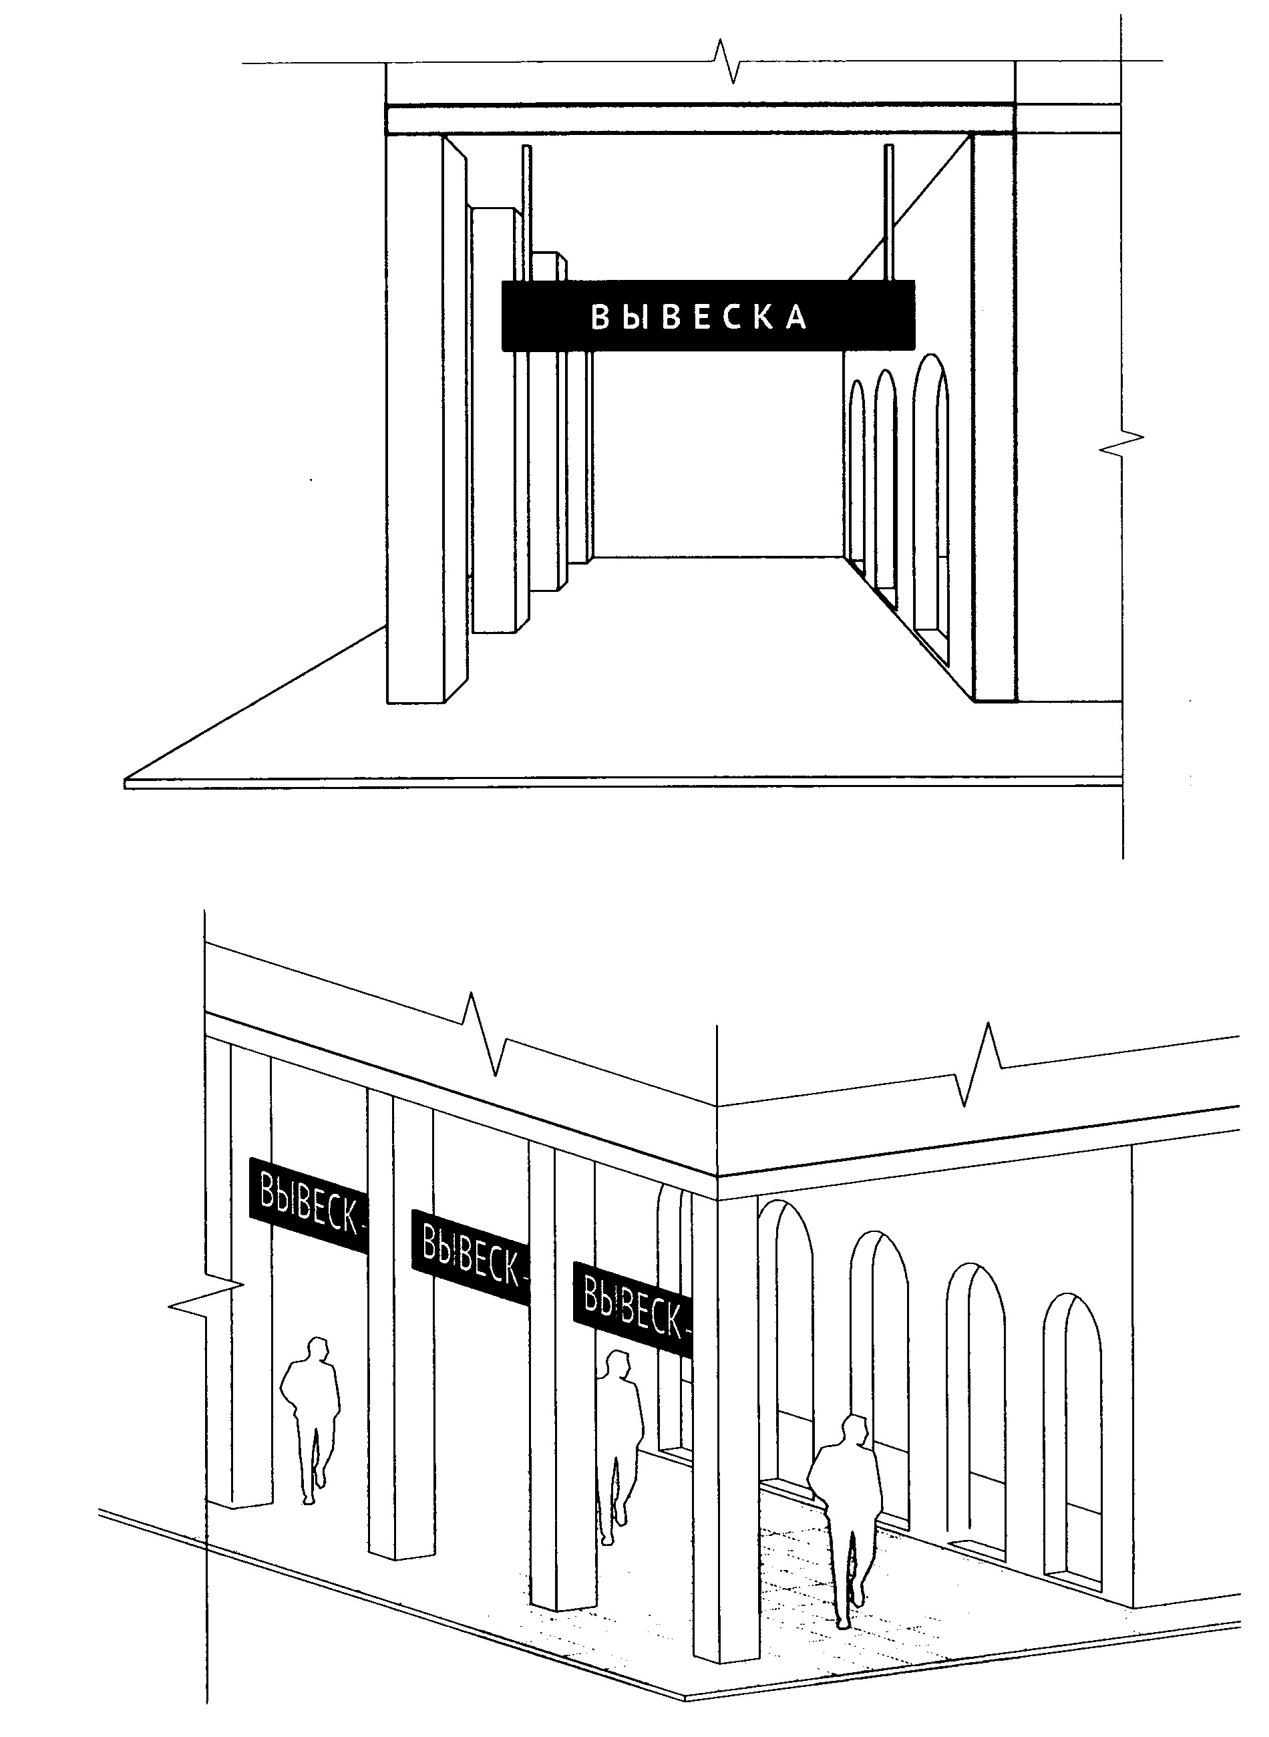

Рисунок 2
Запрещается размещение вывесок на ограждающих конструкциях (заборах, шлагбаумах, ограждениях, перилах и т.д.) (подпункт 1 пункта 6.3.11 Правил).
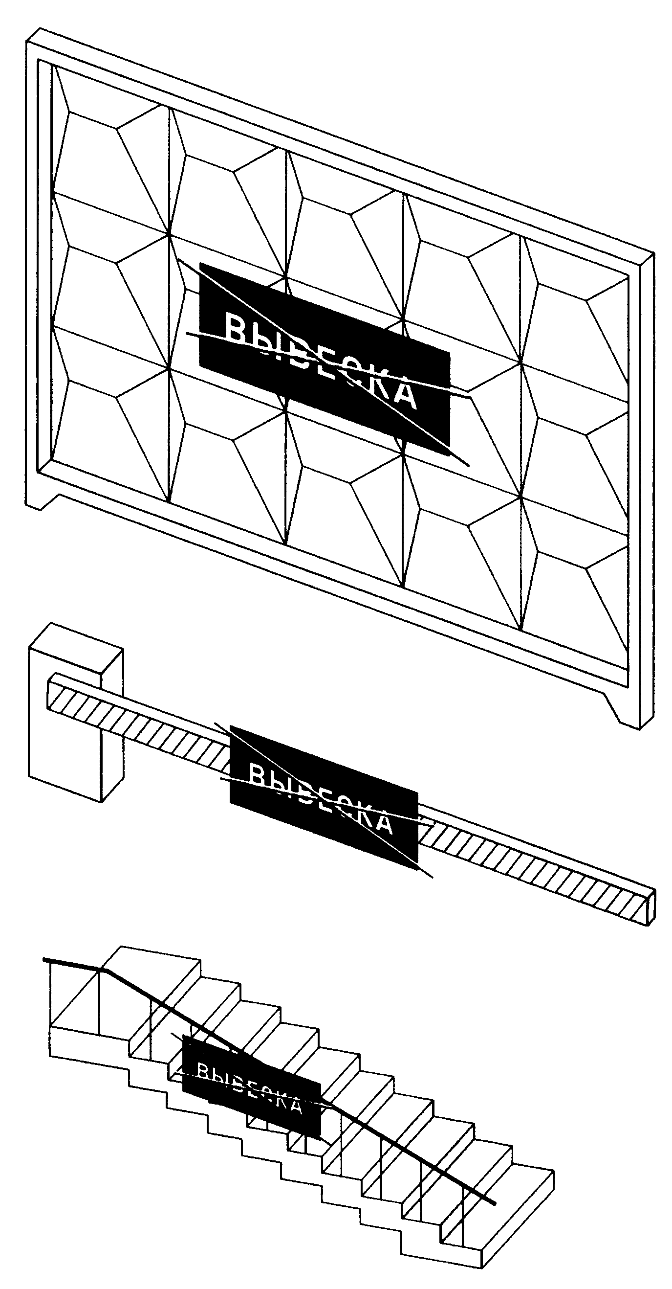

Рисунок 3
Запрещается размещение информационных конструкций в виде отдельно стоящих сборно-разборных (складных) конструкций – штендеров (подпункт 2 пункта 6.3.11 Правил).

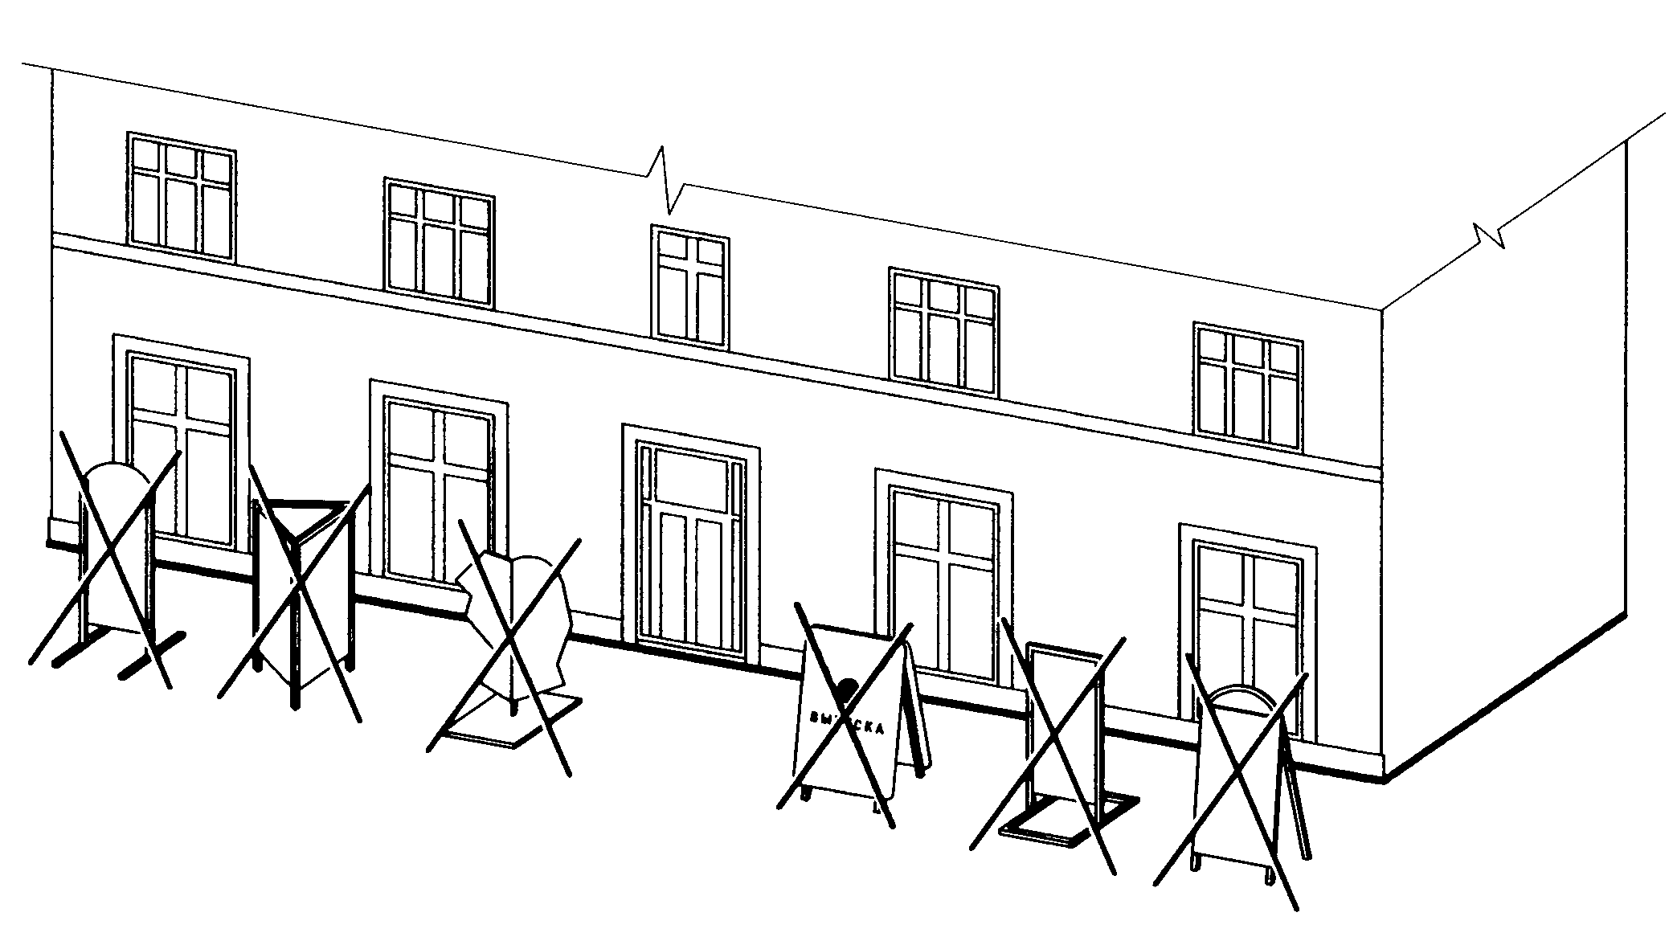

Рисунок 4
Запрещается размещение вывесок на архитектурных деталях фасадов объектов (в том числе на колоннах, пилястрах, орнаментах, лепнине) (подпункт 2 пункта 6.3.12 Правил).
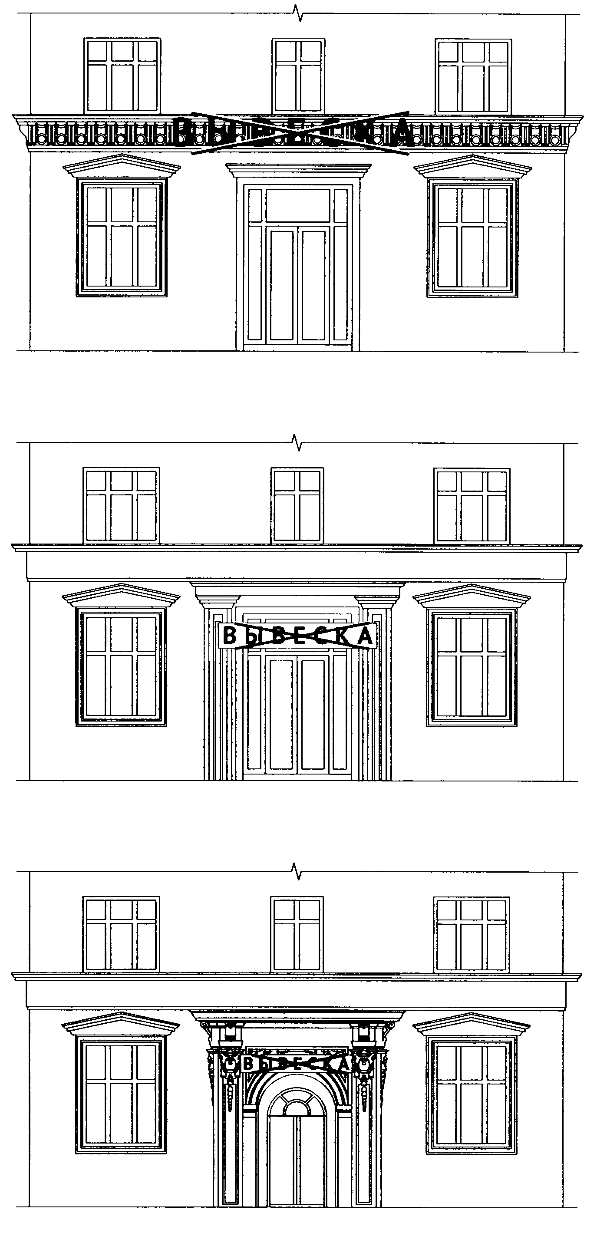

Рисунок 5
Запрещается вертикальный порядок расположения букв на информационном поле вывески (подпункт 3 пункта 6.3.12 Правил).
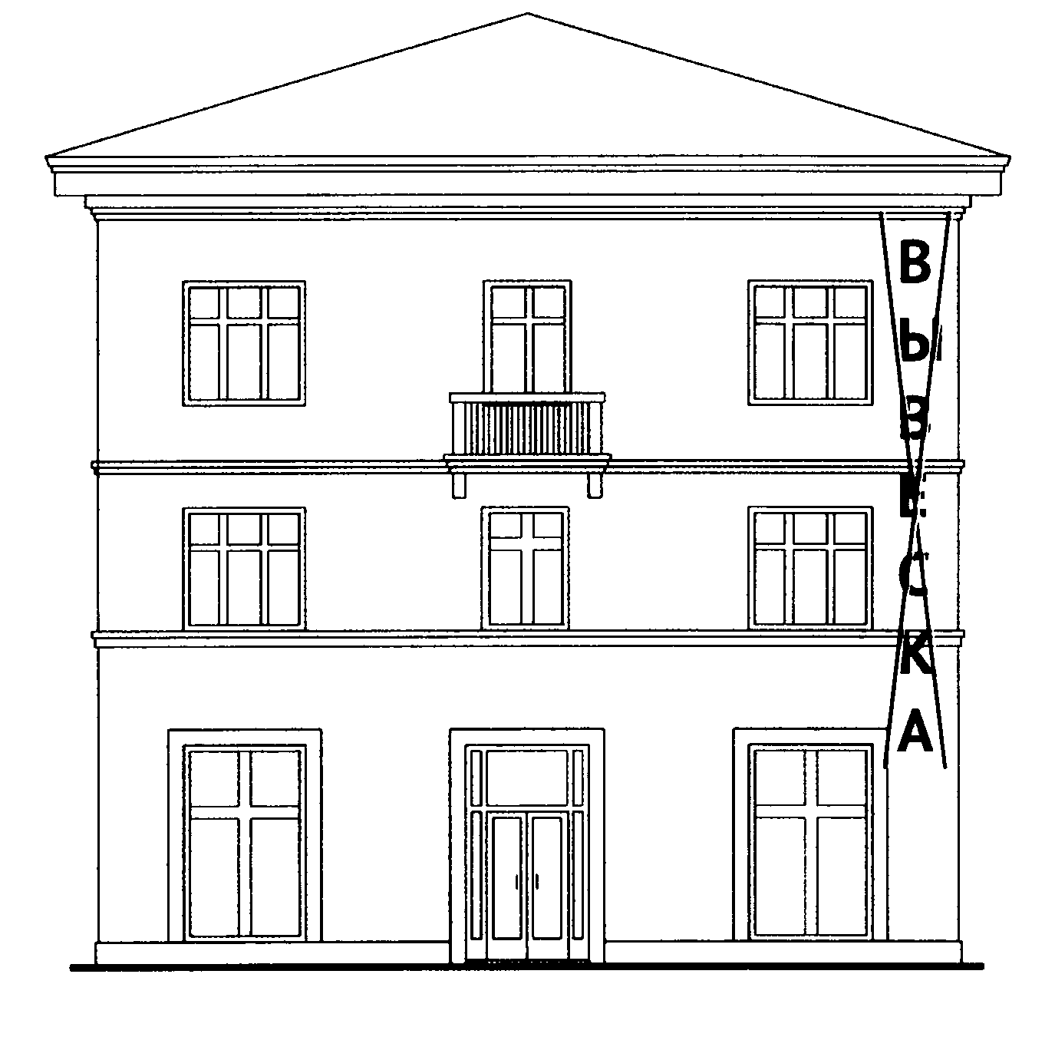

Рисунок 6
Запрещается нарушение требований к месту размещения и размерам информационной конструкции (подпункт 4 пункта 6.3.12 Правил).

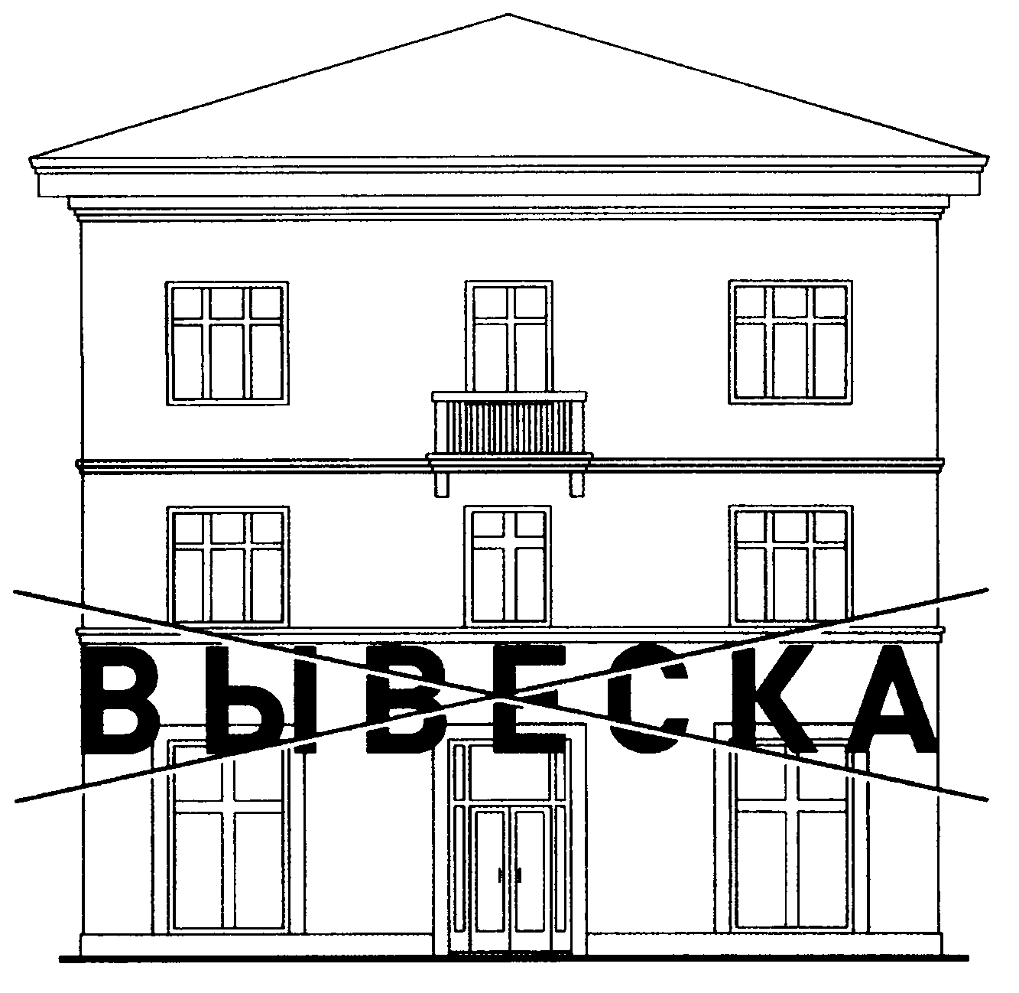
Рисунок 7.
Запрещается размещение вывесок с использованием неоновых светильников, мигающих (мерцающих) элементов (подпункт 5 пункта 6.3.12 Правил).
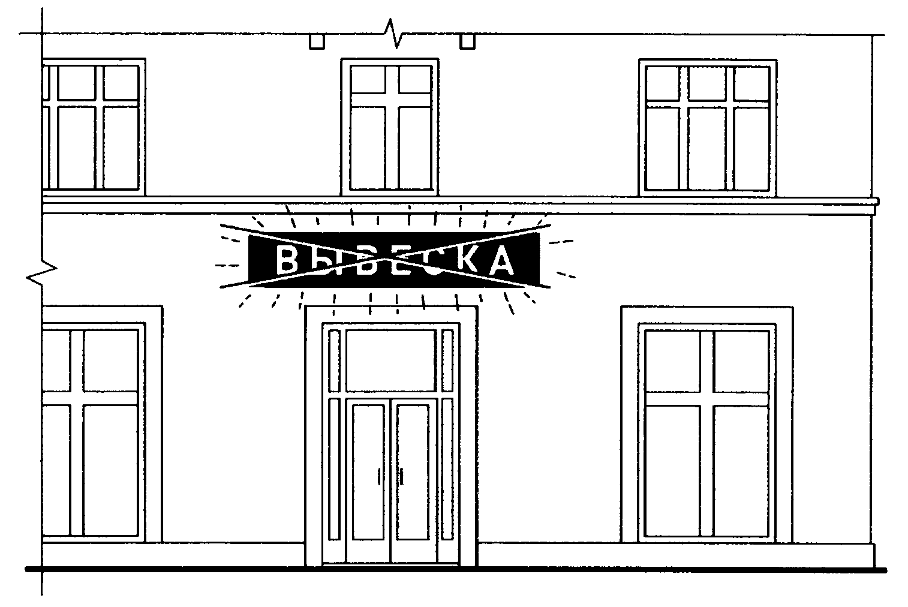

Рисунок 8.
Запрещается размещение настенных вывесок одна над другой (подпункт 6 пункта 6.3.12 Правил).
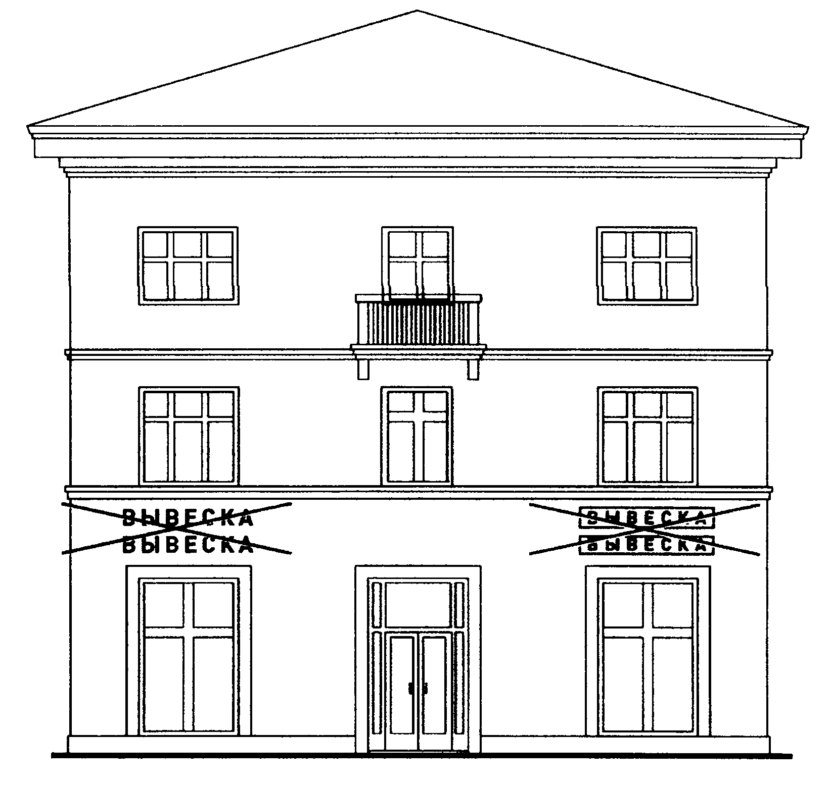

Рисунок 9.
Запрещается размещение вывесок на расстоянии ближе, чем 1 м от мемориальных досок (подпункт 7 пункта 6.3.12 Правил).
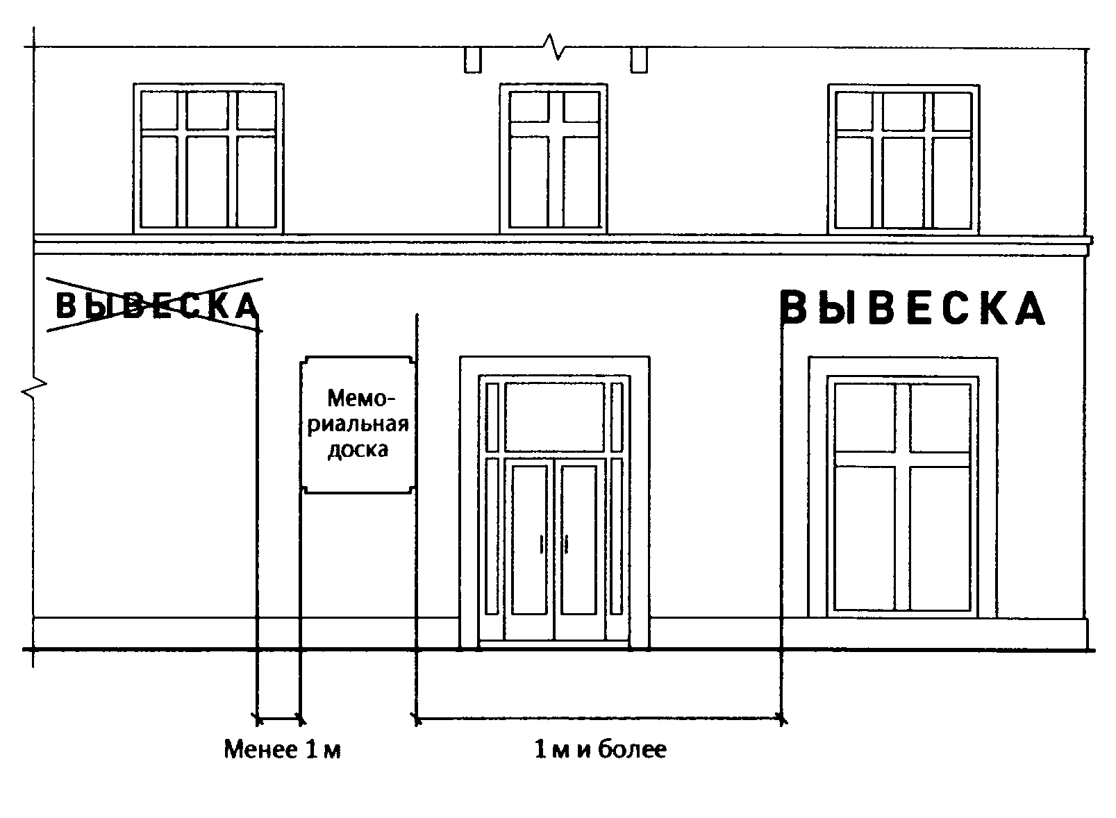
Рисунок 10.
Запрещается перекрытие (закрытие) информационными конструкциями указателей наименований улиц и номеров домов (подпункт 8 пункта 6.3.12 Правил).
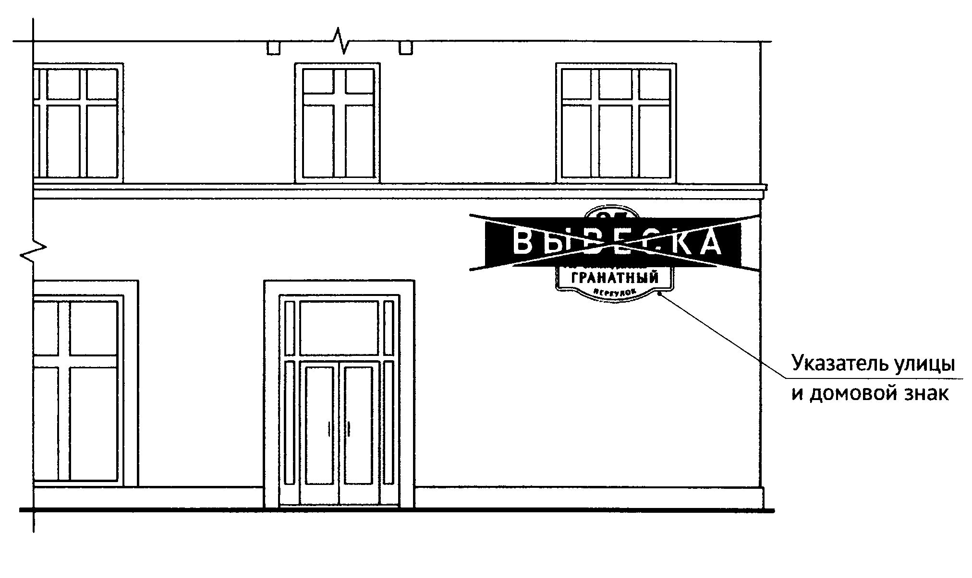

Рисунок 11.
Запрещается размещение вывесок на глухих торцах фасадов (подпункт 9 пункта 6.3.12 Правил).
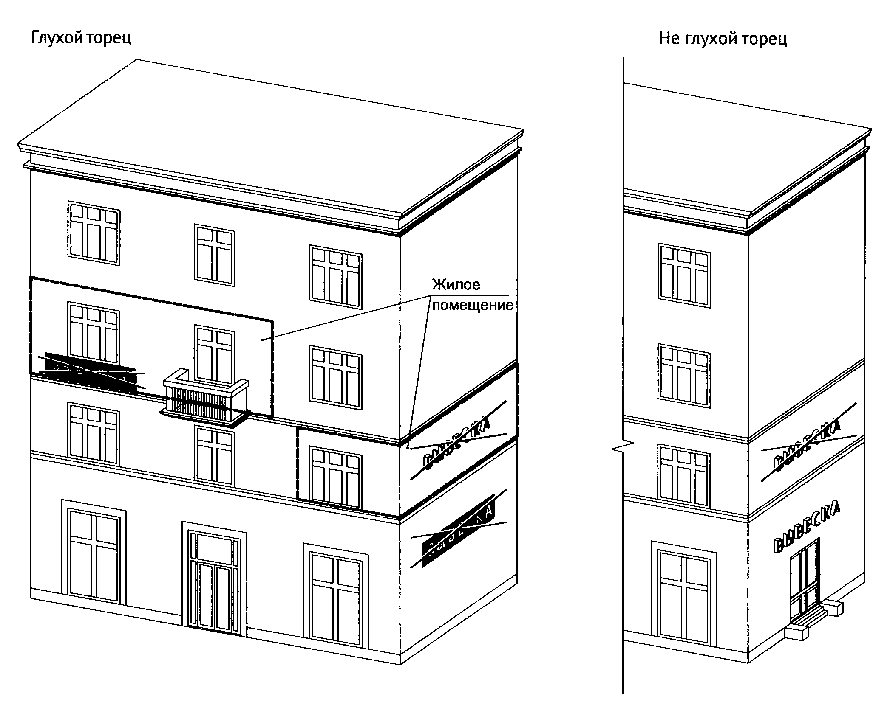

Рисунок 12
Запрещается полное перекрытие (закрытие) оконных и дверных проемов, а также витражей и витрин (подпункт 10 пункта 6.3.12 Правил).
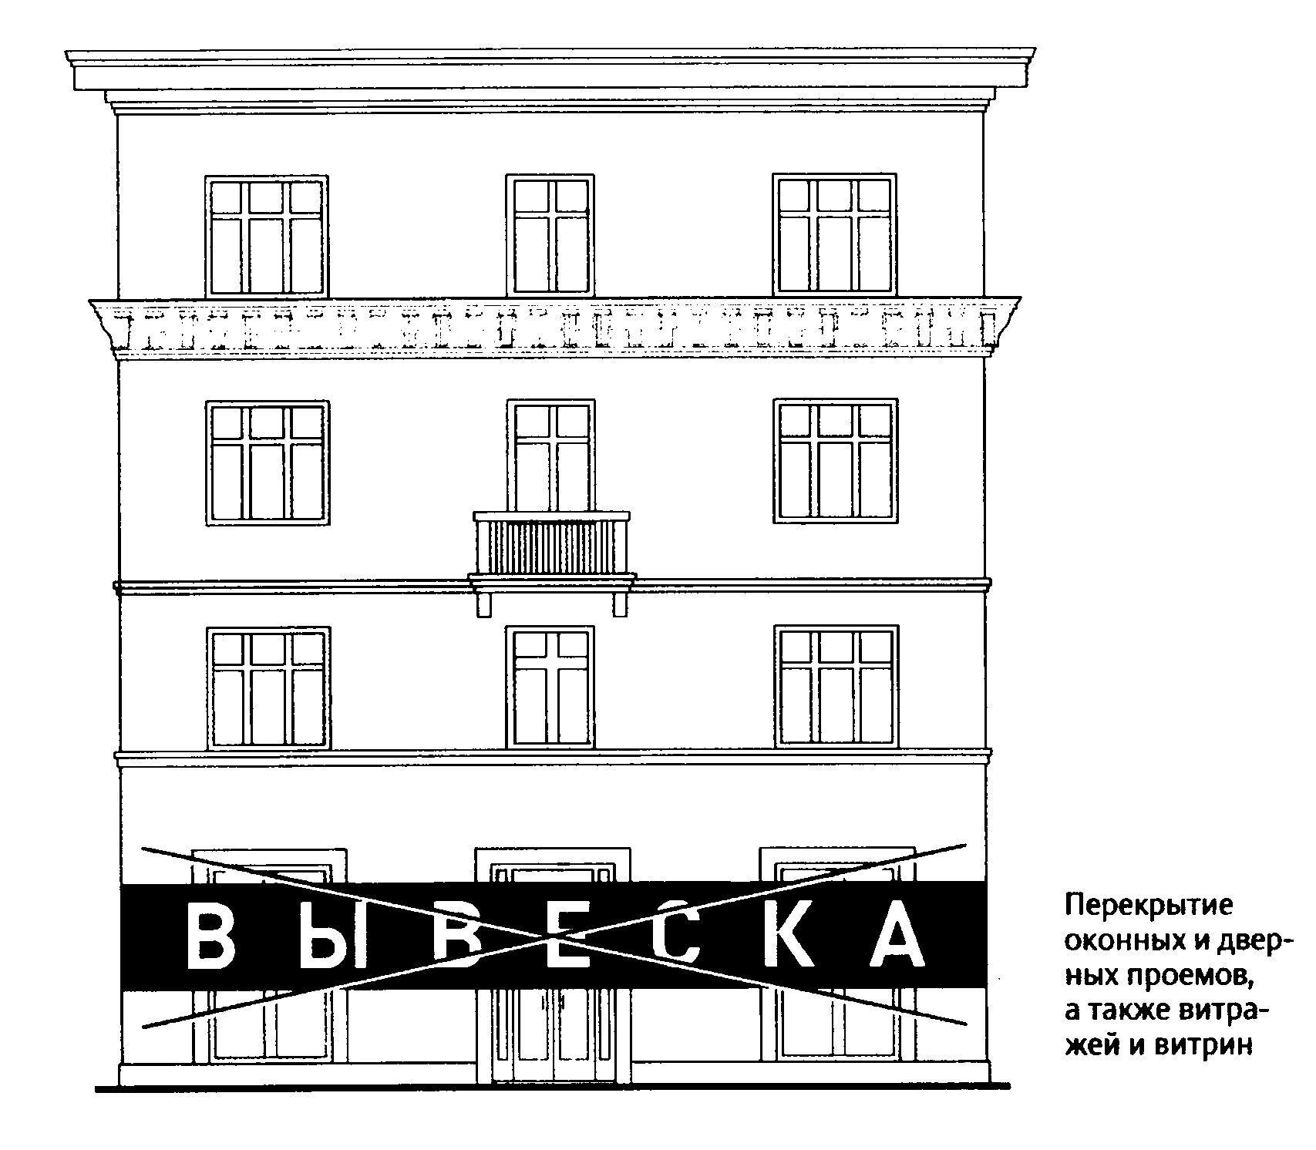

Рисунок 13
Запрещается размещение вывесок на кровлях лоджий и балконов и (или) на лоджиях и балконах (подпункт 11 пункта 6.3.12 Правил).

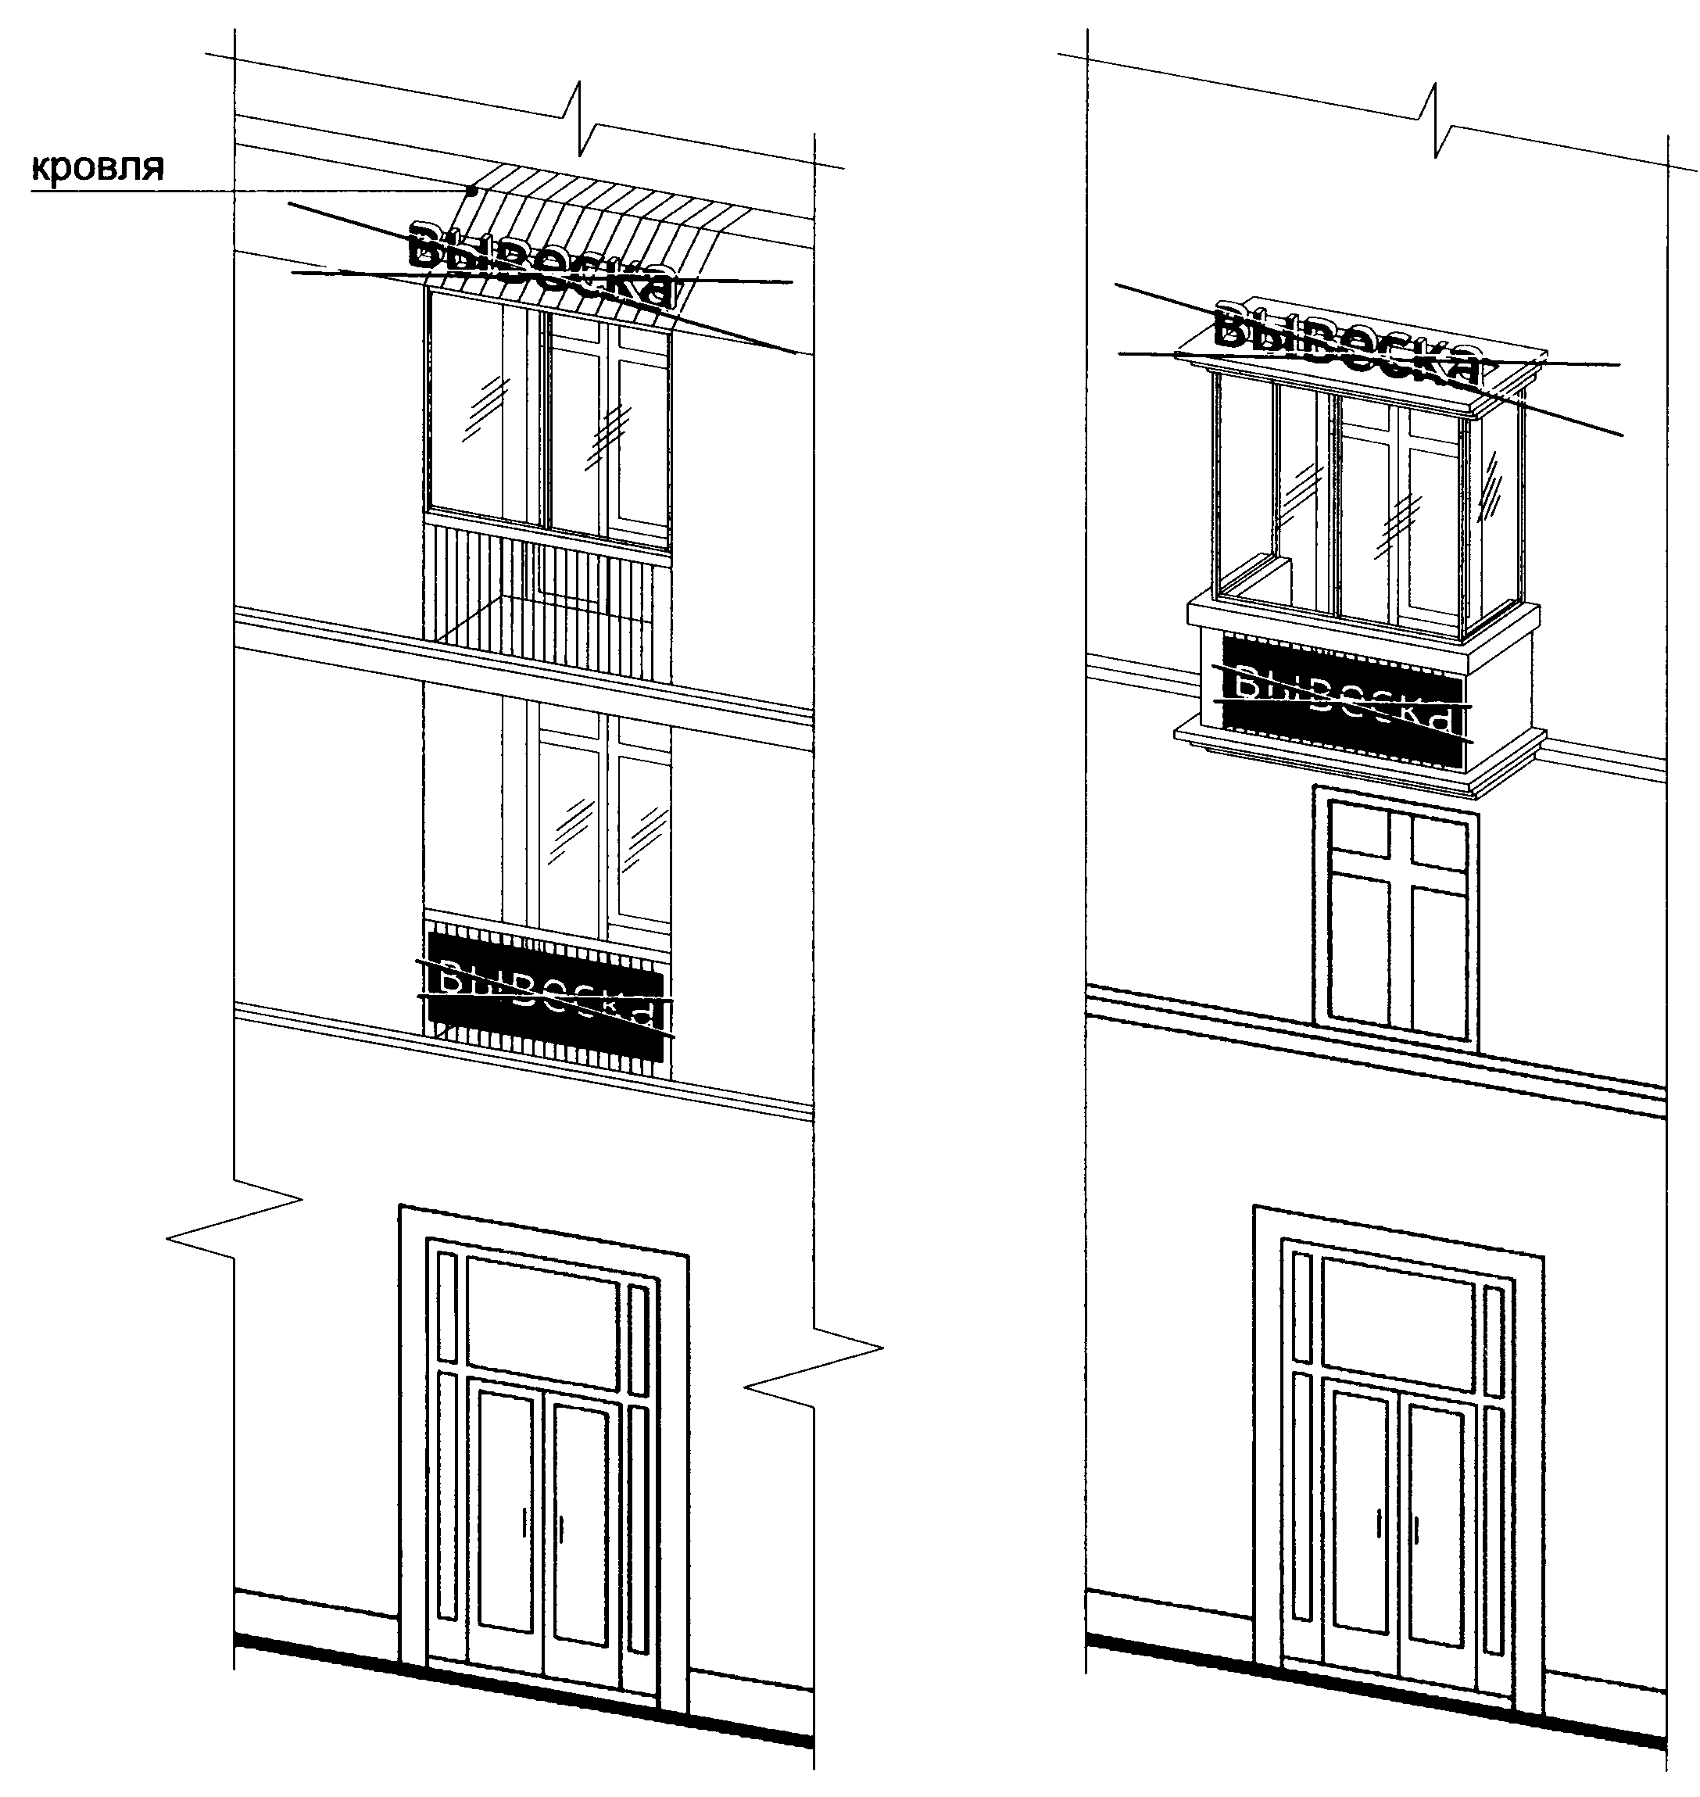

Рисунок 14

Вывески могут состоять из следующих элементов (п. 6.4.1 Правил):
- информационное поле (текстовая часть) - буквы, буквенные символы, аббревиатура, цифры;
- декоративно-художественные элементы - логотипы, знаки и т.д.;
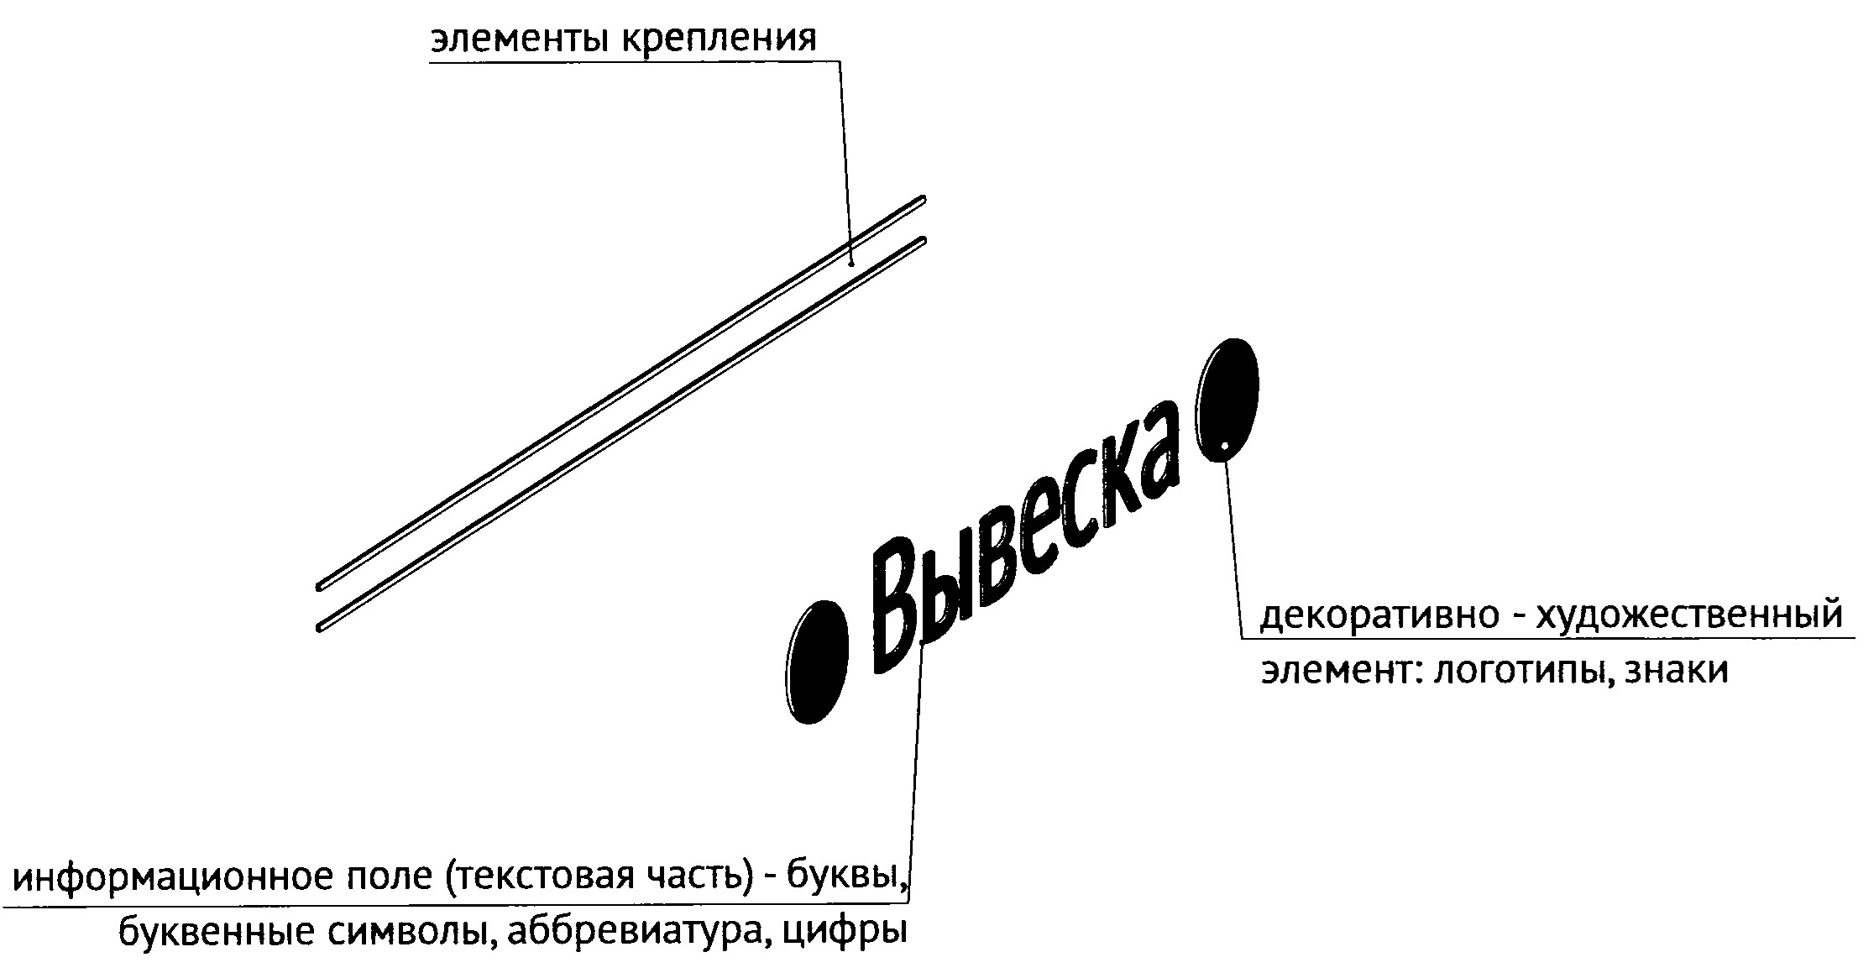
- элементы крепления.

Рисунок 15
Настенные, витринные, крышные и подвесные вывески могут быть размещены в виде единичной конструкции и (или) комплекса идентичных и (или) взаимосвязанных элементов одной вывески (6.4.3 Правил)

- единичная конструкция;

- комплекс взаимосвязанных элементов;

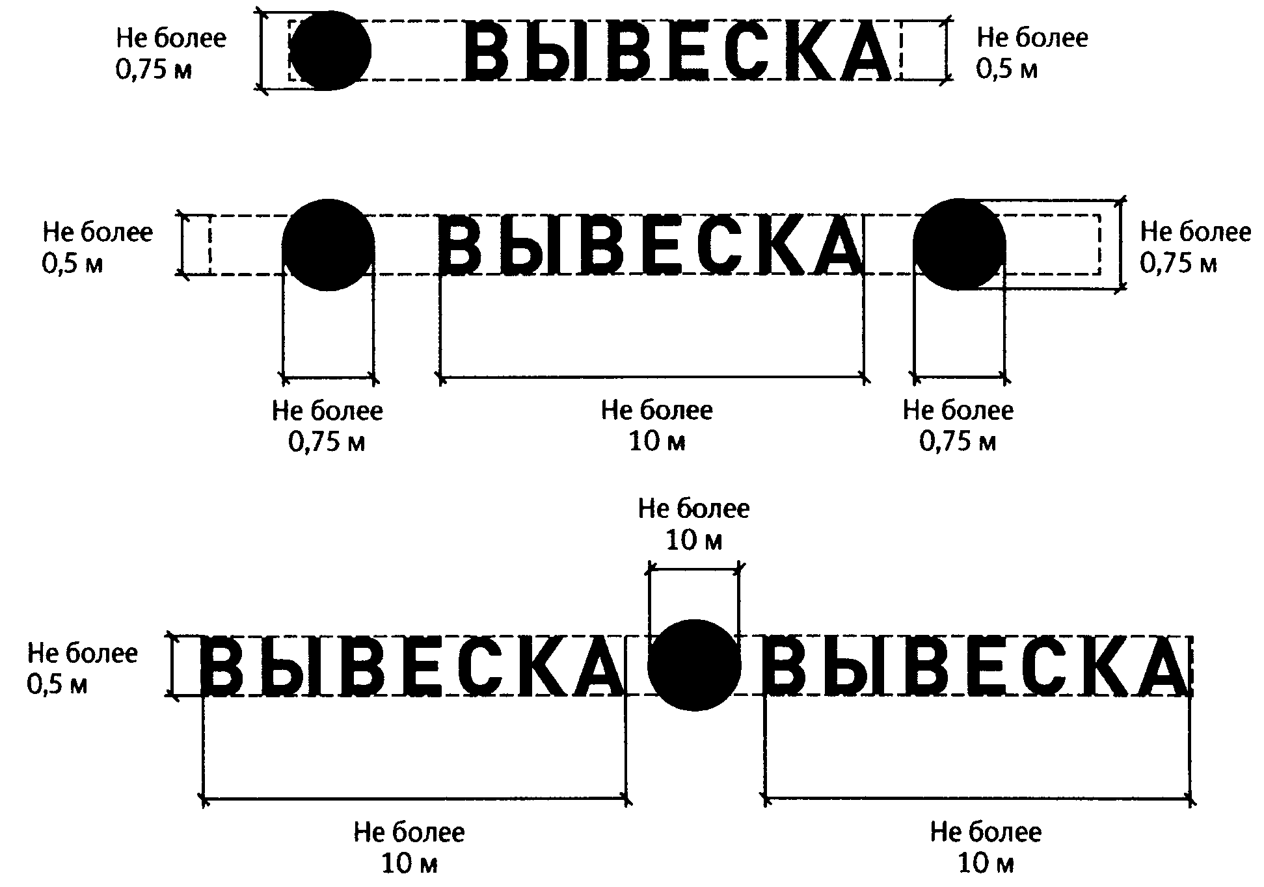
- комплекс идентичных элементов.

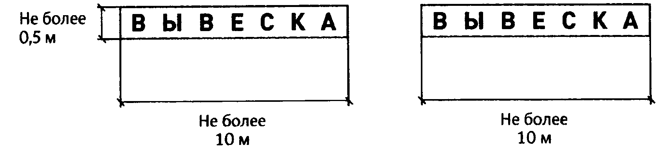

Рисунок 16.

Организации, индивидуальные предприниматели осуществляют размещение информационных конструкций на плоских участках фасада, свободных от архитектурных элементов, исключительно в пределах площади внешних поверхностей объекта, соответствующей физическим размерам занимаемых данными организациями, индивидуальными предпринимателями помещений на праве собственности, ином вещном праве или обязательственном праве (пункт 6.4.4 Правил).

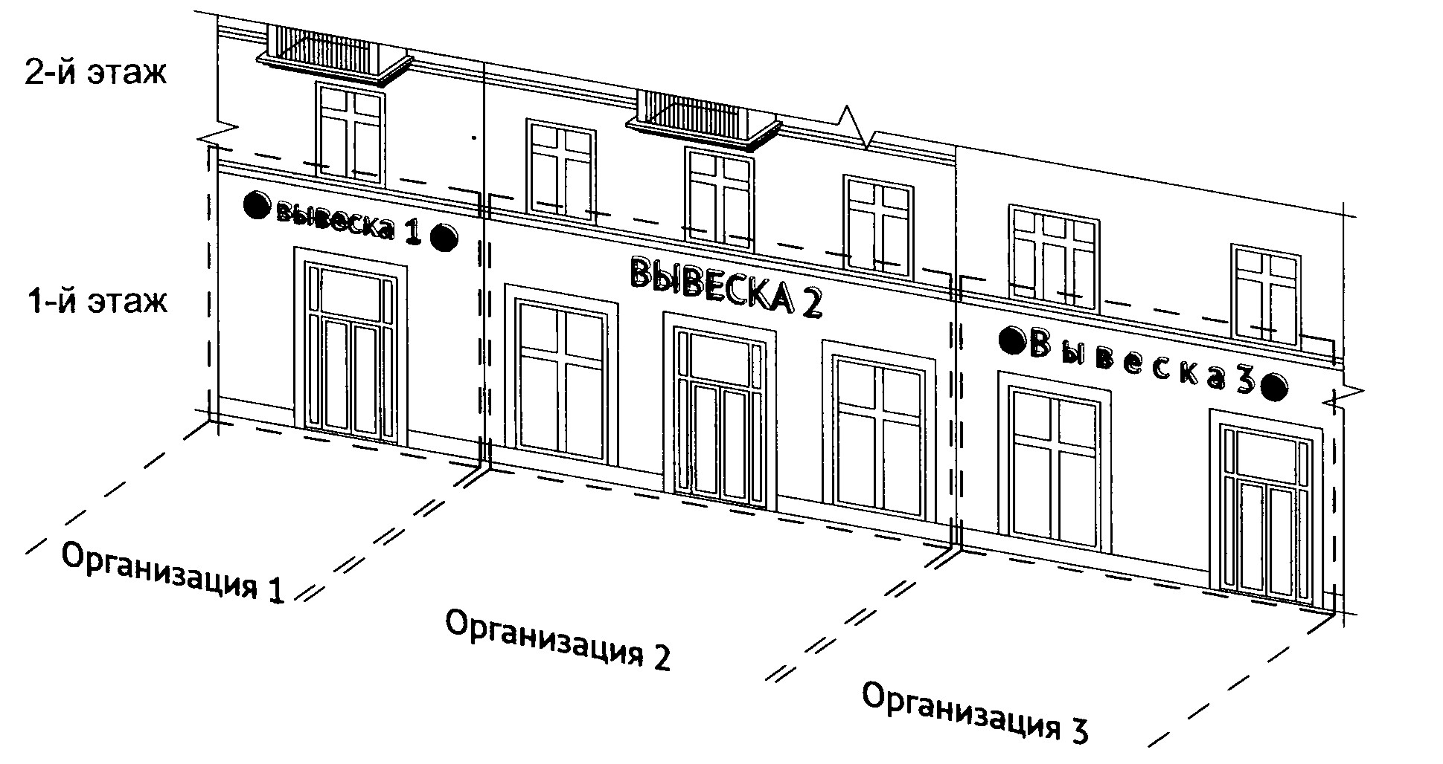

Рисунок 17.
При размещении на одном фасаде объекта одновременно вывесок нескольких организаций, индивидуальных предпринимателей указанные вывески размещаются в один высотный ряд на единой горизонтальной линии (на одном уровне, высоте), а также должны быть расположены в одной плоскости относительно вертикальной плоскости фасада, на котором они размещены (пункт 6.4.6 Правил).

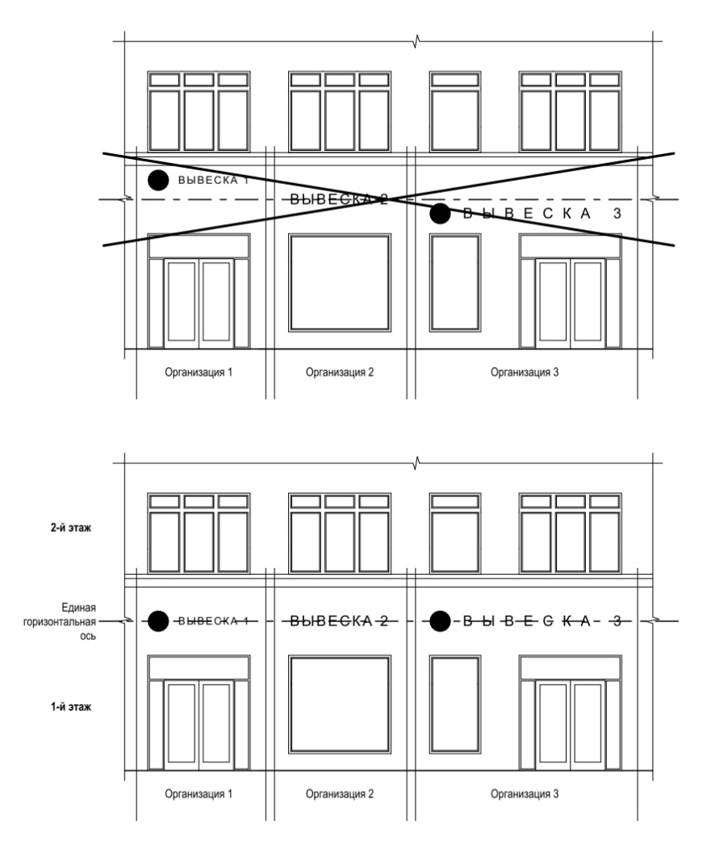

Рисунок 18
На период размещения сезонного кафе при стационарном предприятии общественного питания допускается размещение информационных конструкций (вывесок) путем нанесения надписей на маркизы и зонты, используемые для обустройства данного сезонного кафе. При этом высота размещаемых вывесок должна быть не более 0,20 м. В случае использования в вывесках, размещаемых на маркизах и зонтах сезонного кафе, изображения товарного знака, знака обслуживания высота указанного изображения не должна превышать 0,30 м, а информационное поле (текстовая часть) и декоративно-художественные элементы вывески должны быть размещены на единой горизонтальной оси (пункт 6.4.8 Правил).

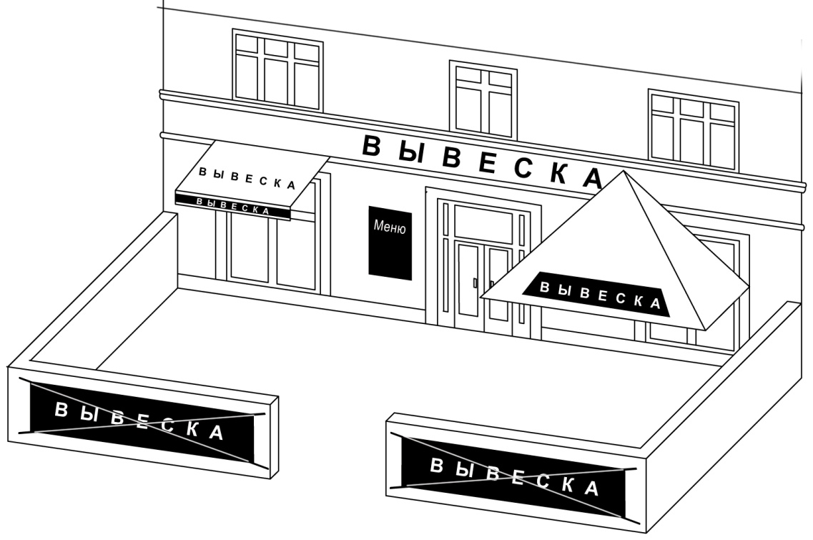
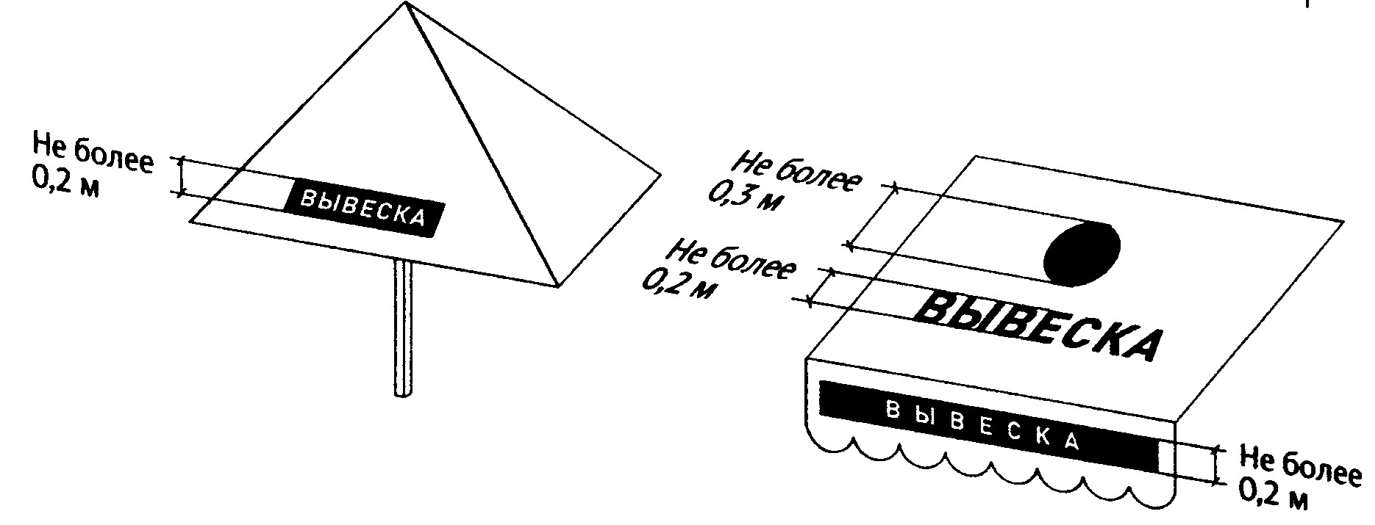

Рисунок 19
Настенные вывески размещаются над входом или витринами (окнами) помещений на единой горизонтальной оси с иными настенными и консольными вывесками, установленными в пределах фасада, на уровне линии перекрытий между первым и вторым этажами либо ниже указанной линии (пункт 6.5.1 Правил).

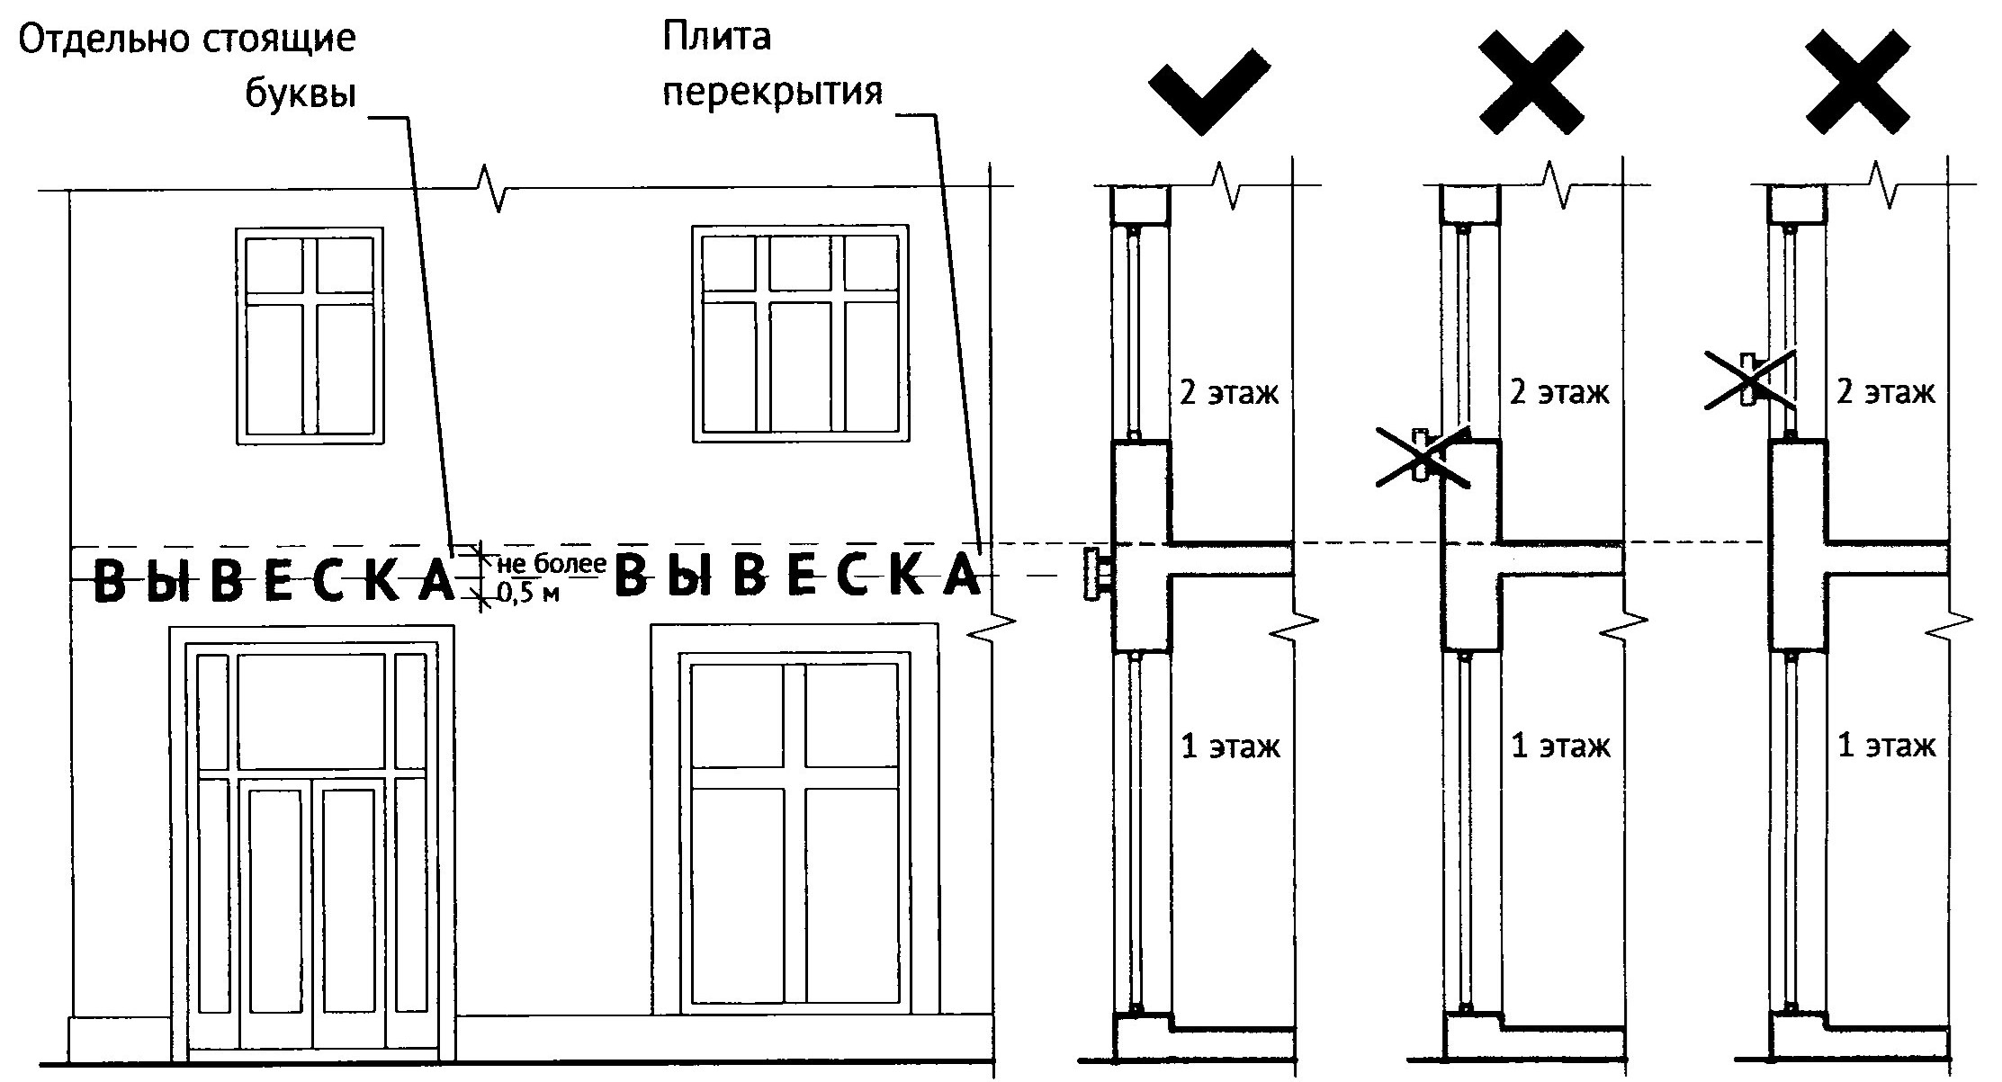

Рисунок 20
В случае если помещения располагаются в подвальных или цокольных этажах объектов и отсутствует возможность размещения настенных вывесок в соответствии с требованиями настоящих Правил, настенные вывески могут быть размещены над окнами подвального или цокольного этажа, но не ниже 0,60 м от уровня земли до нижнего края настенной вывески. При этом вывеска не должна выступать от плоскости фасада более чем на 0,10 м. (пункт 6.5.2 Правил).
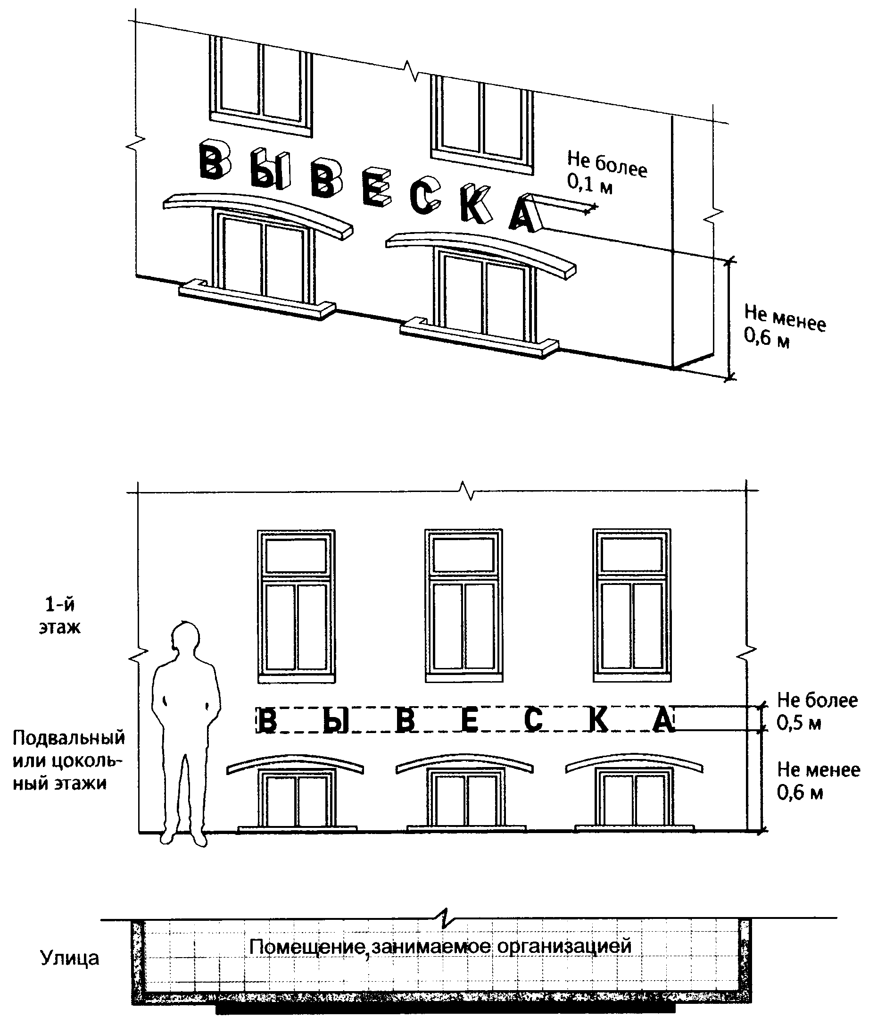

Рисунок 21
Крайняя точка элементов настенной конструкции не должна находиться на расстоянии более чем 0,20 м от плоскости фасада (пункт 6.5.3 Правил).

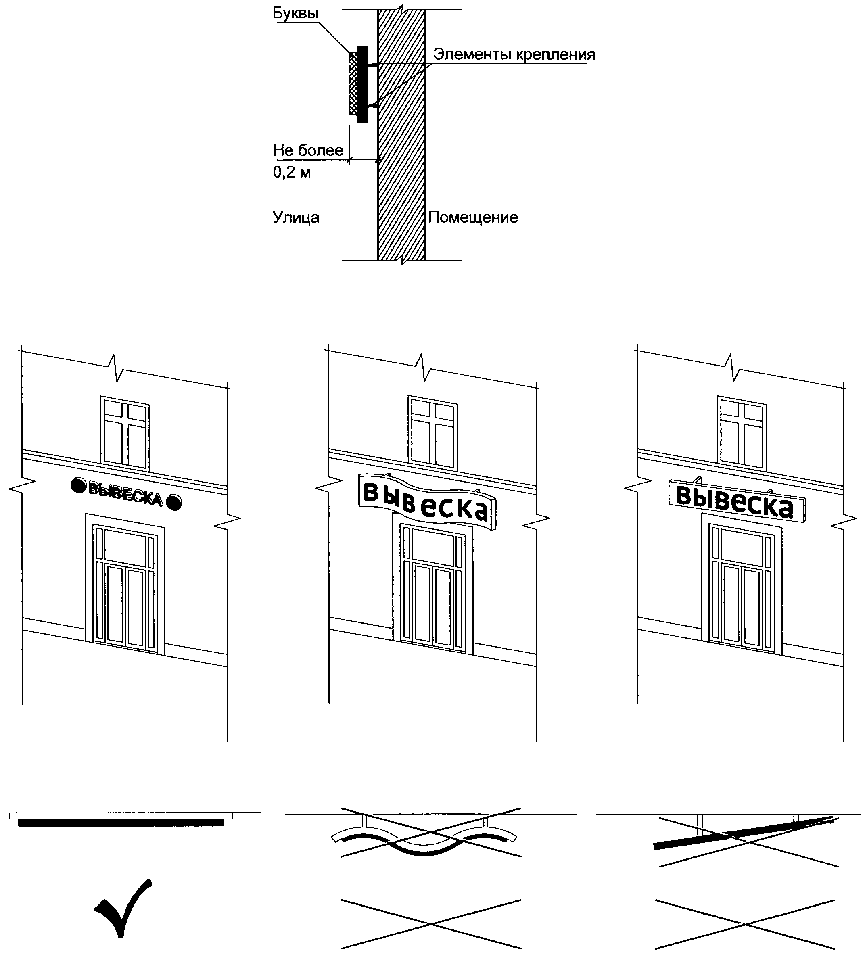

Рисунок 22
Максимальный размер настенных конструкций (пункт 6.5.4 Правил).
При размещении единичного элемента:
- по высоте - 0,50 м, за исключением размещения настенной вывески на фризе;
- по длине - 70 процентов от длины фасада, соответствующей занимаемым данными организациями, индивидуальными предпринимателями помещениям, но не более 15 м для единичной конструкции.

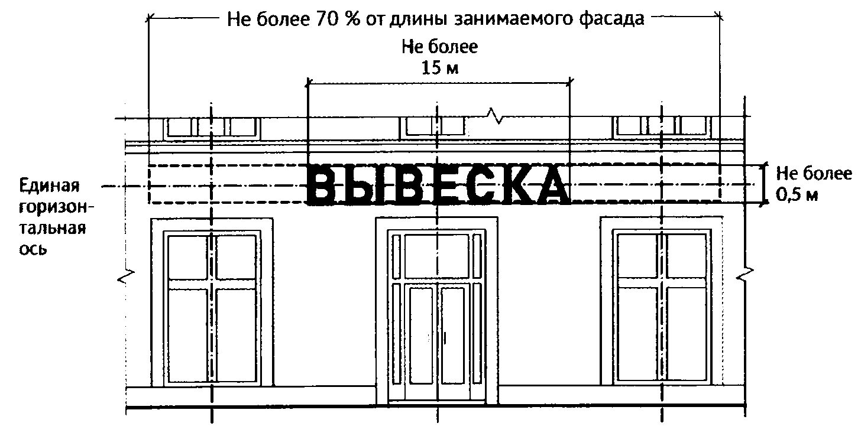

Рисунок 23
При размещении настенной вывески в пределах 70 процентов от длины фасада в виде комплекса идентичных взаимосвязанных элементов (информационное поле (текстовая часть) и декоративно-художественные элементы) максимальный размер каждого из указанных элементов не может превышать 10 м в длину (пункт 6.5.5 Правил).

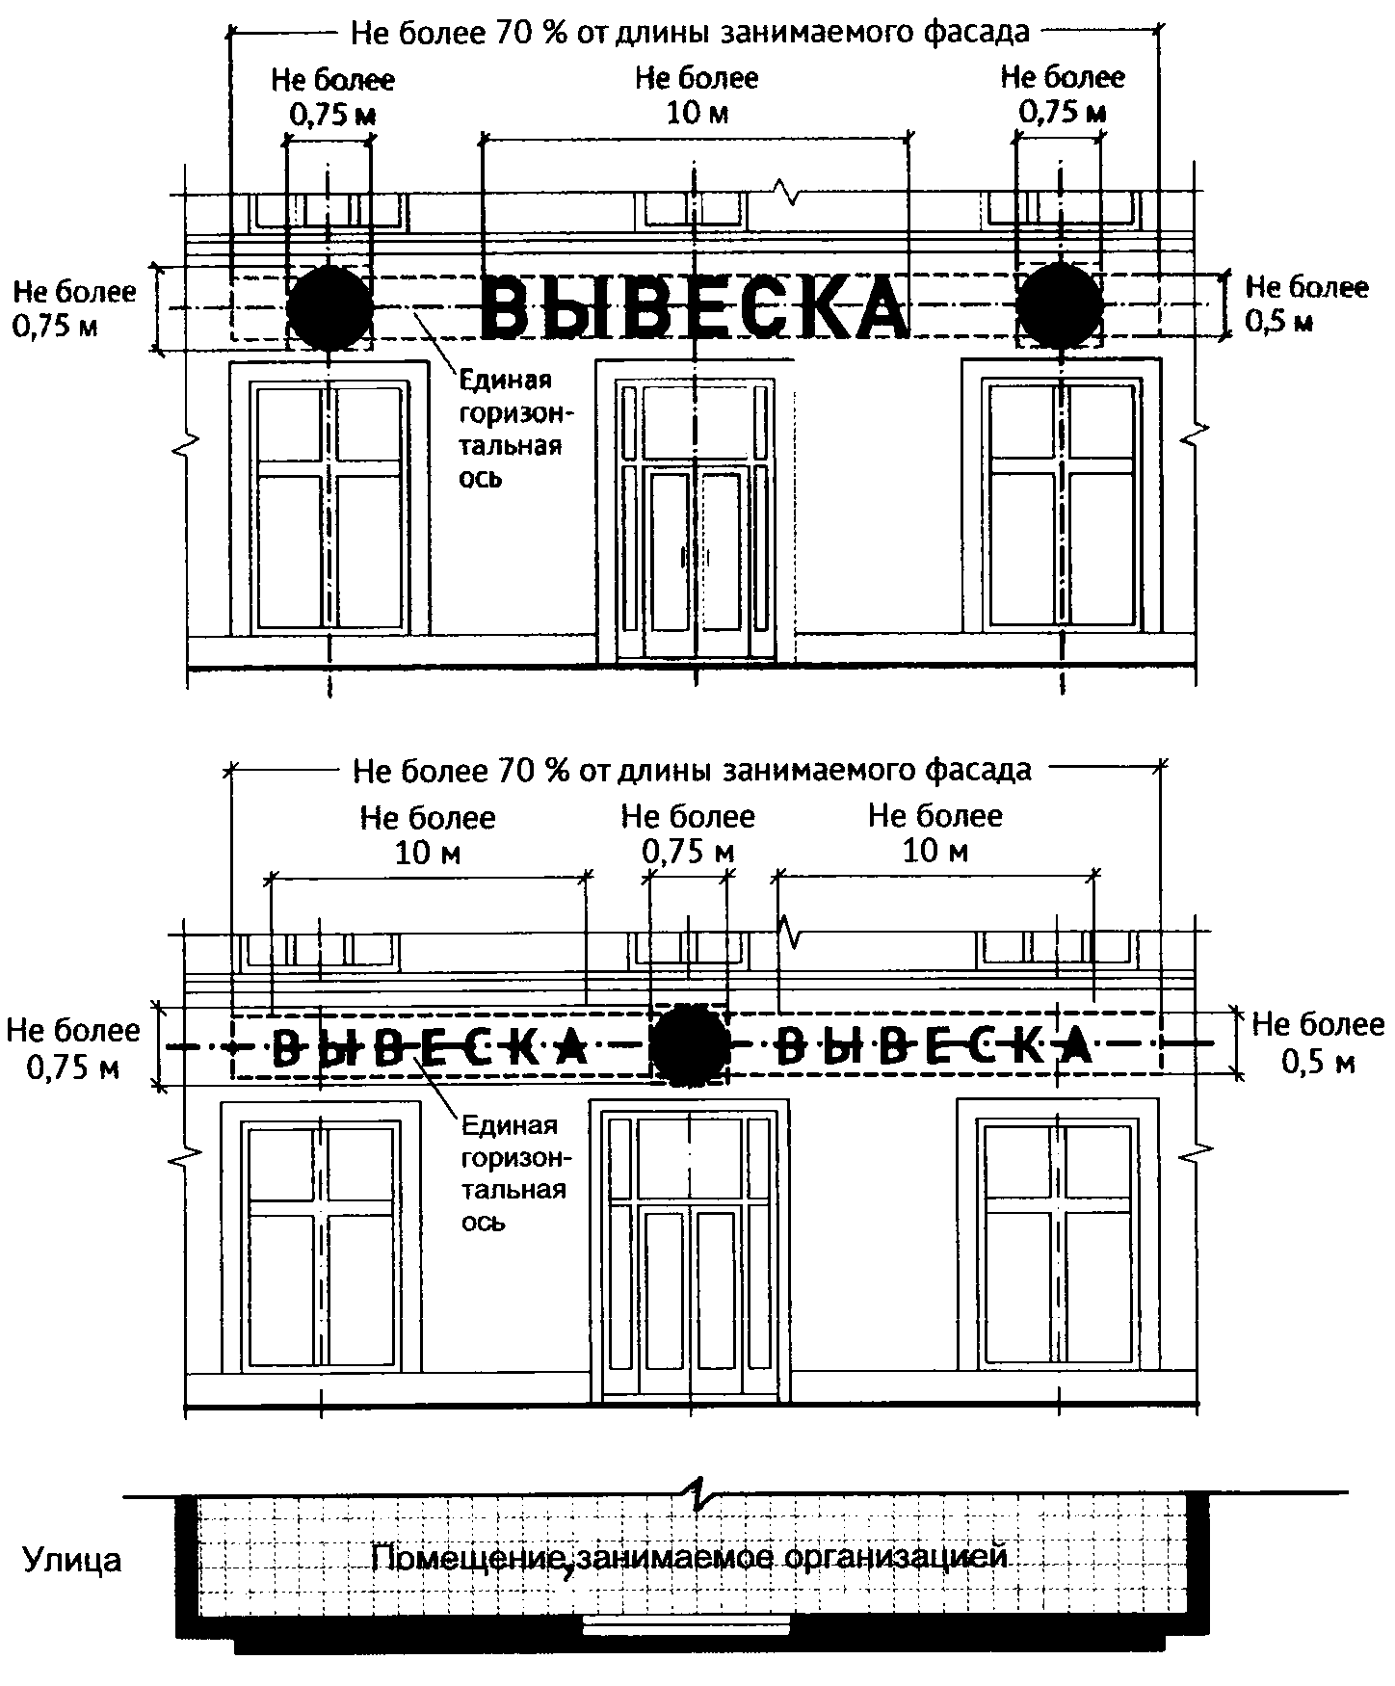

Рисунок 24
Общая высота информационного поля (текстовой части), а также декоративно-художественных элементов настенной конструкции, размещаемой на фризе в виде объемных символов, не может быть более 70 процентов высоты фриза (с учетом высоты выносных элементов строчных и прописных букв за пределами размера основного шрифта, а также высоты декоративно-художественных элементов), а их длина - не более 70 процентов длины фриза. Объемные символы, используемые в настенной конструкции на фризе, должны размещаться на единой горизонтальной оси (пункт 6.5.7 Правил).
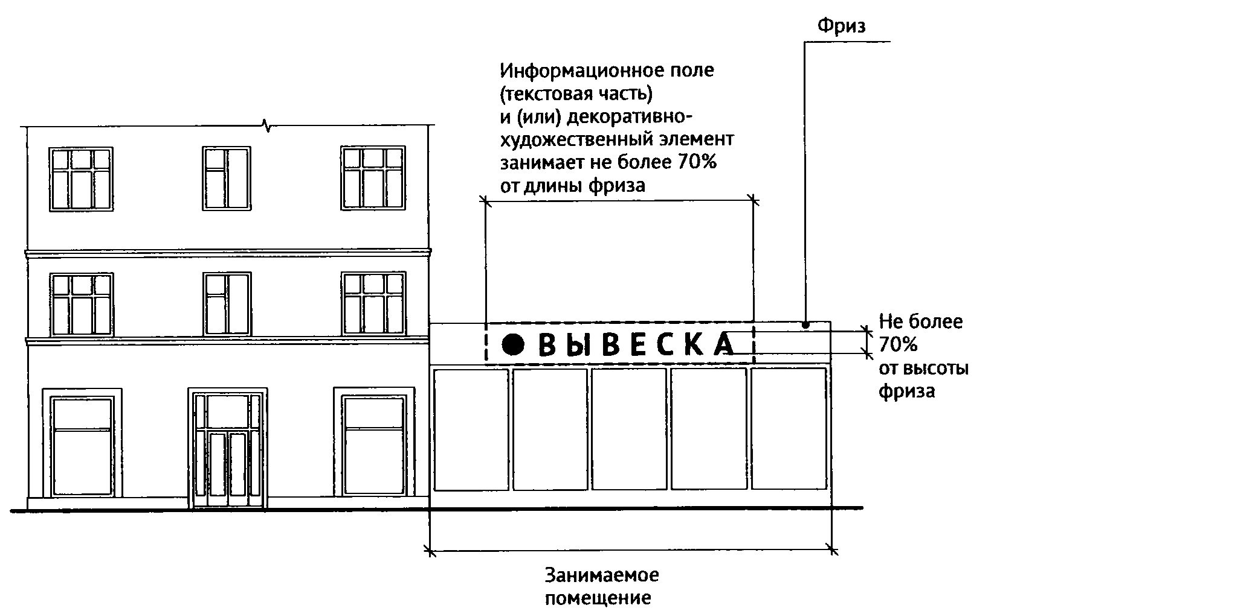

Рисунок 25.
При наличии на фасаде здания, строения сооружения козырька настенная вывеска может быть размещена на фризе козырька строго в габаритах указанного фриза (пункт 6.5.8 Правил).

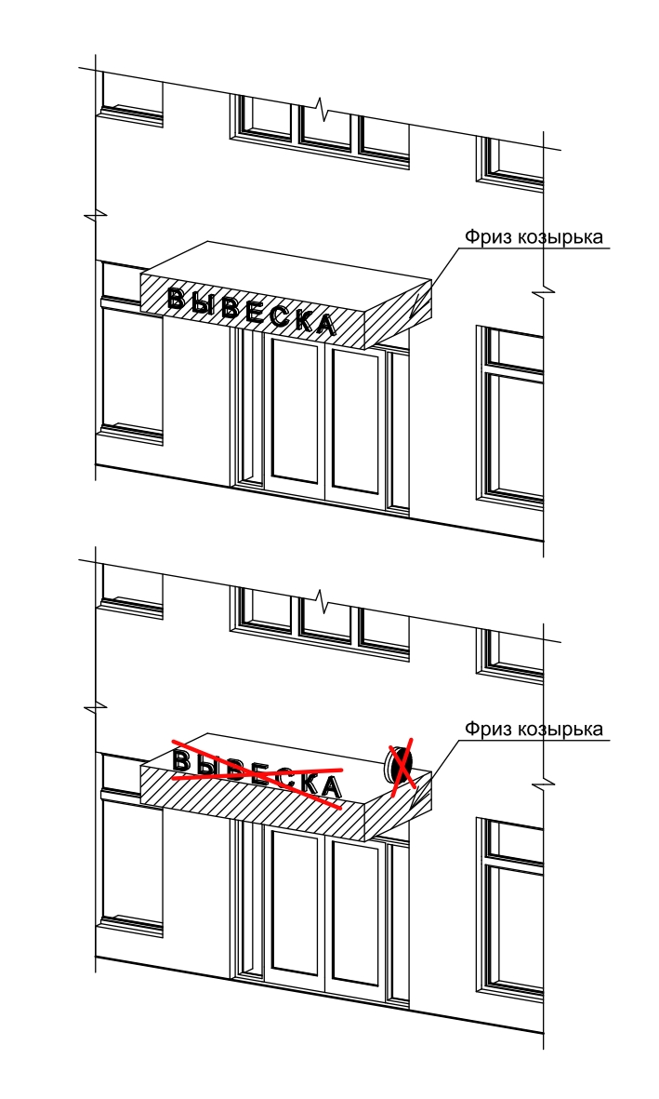
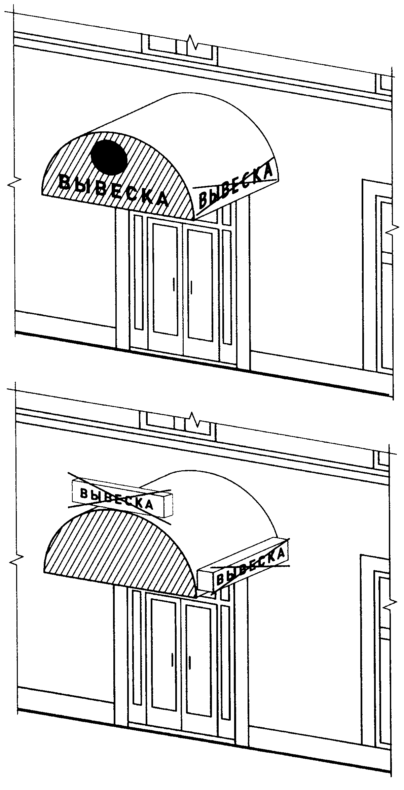

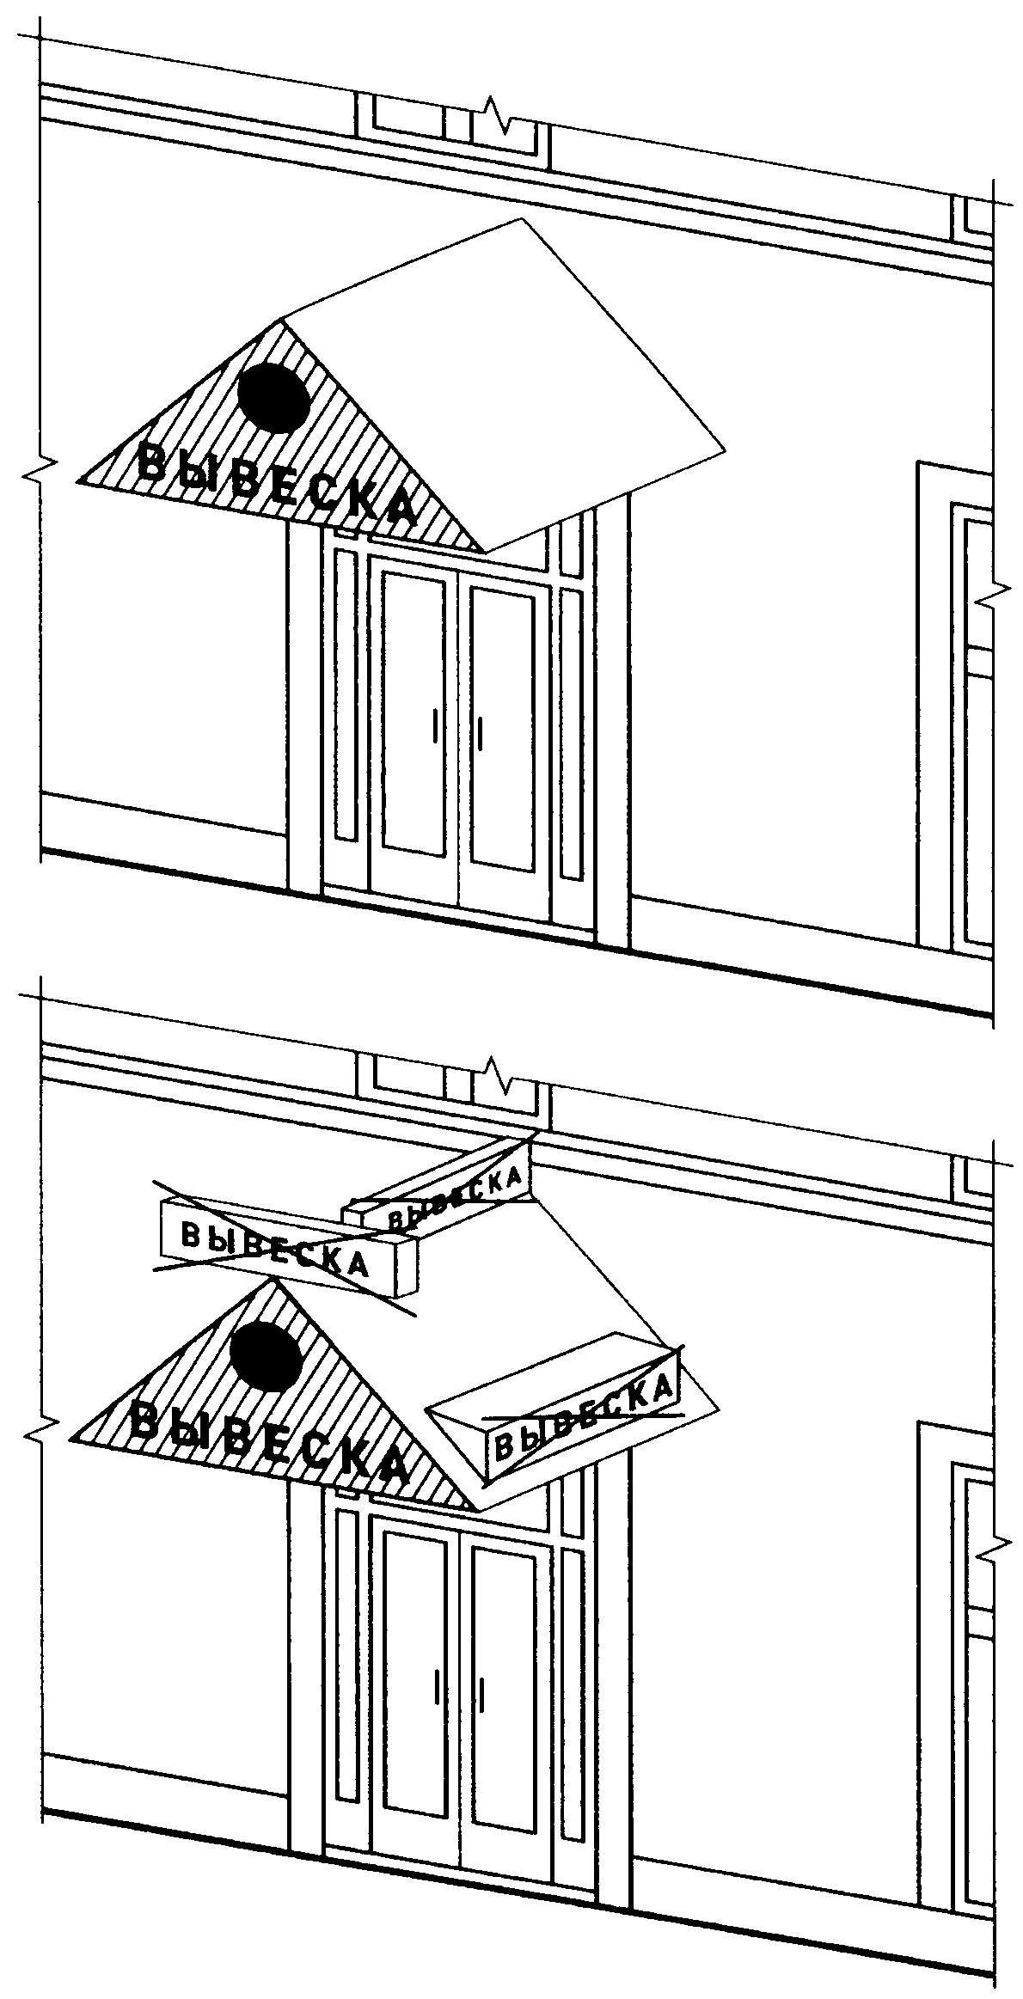

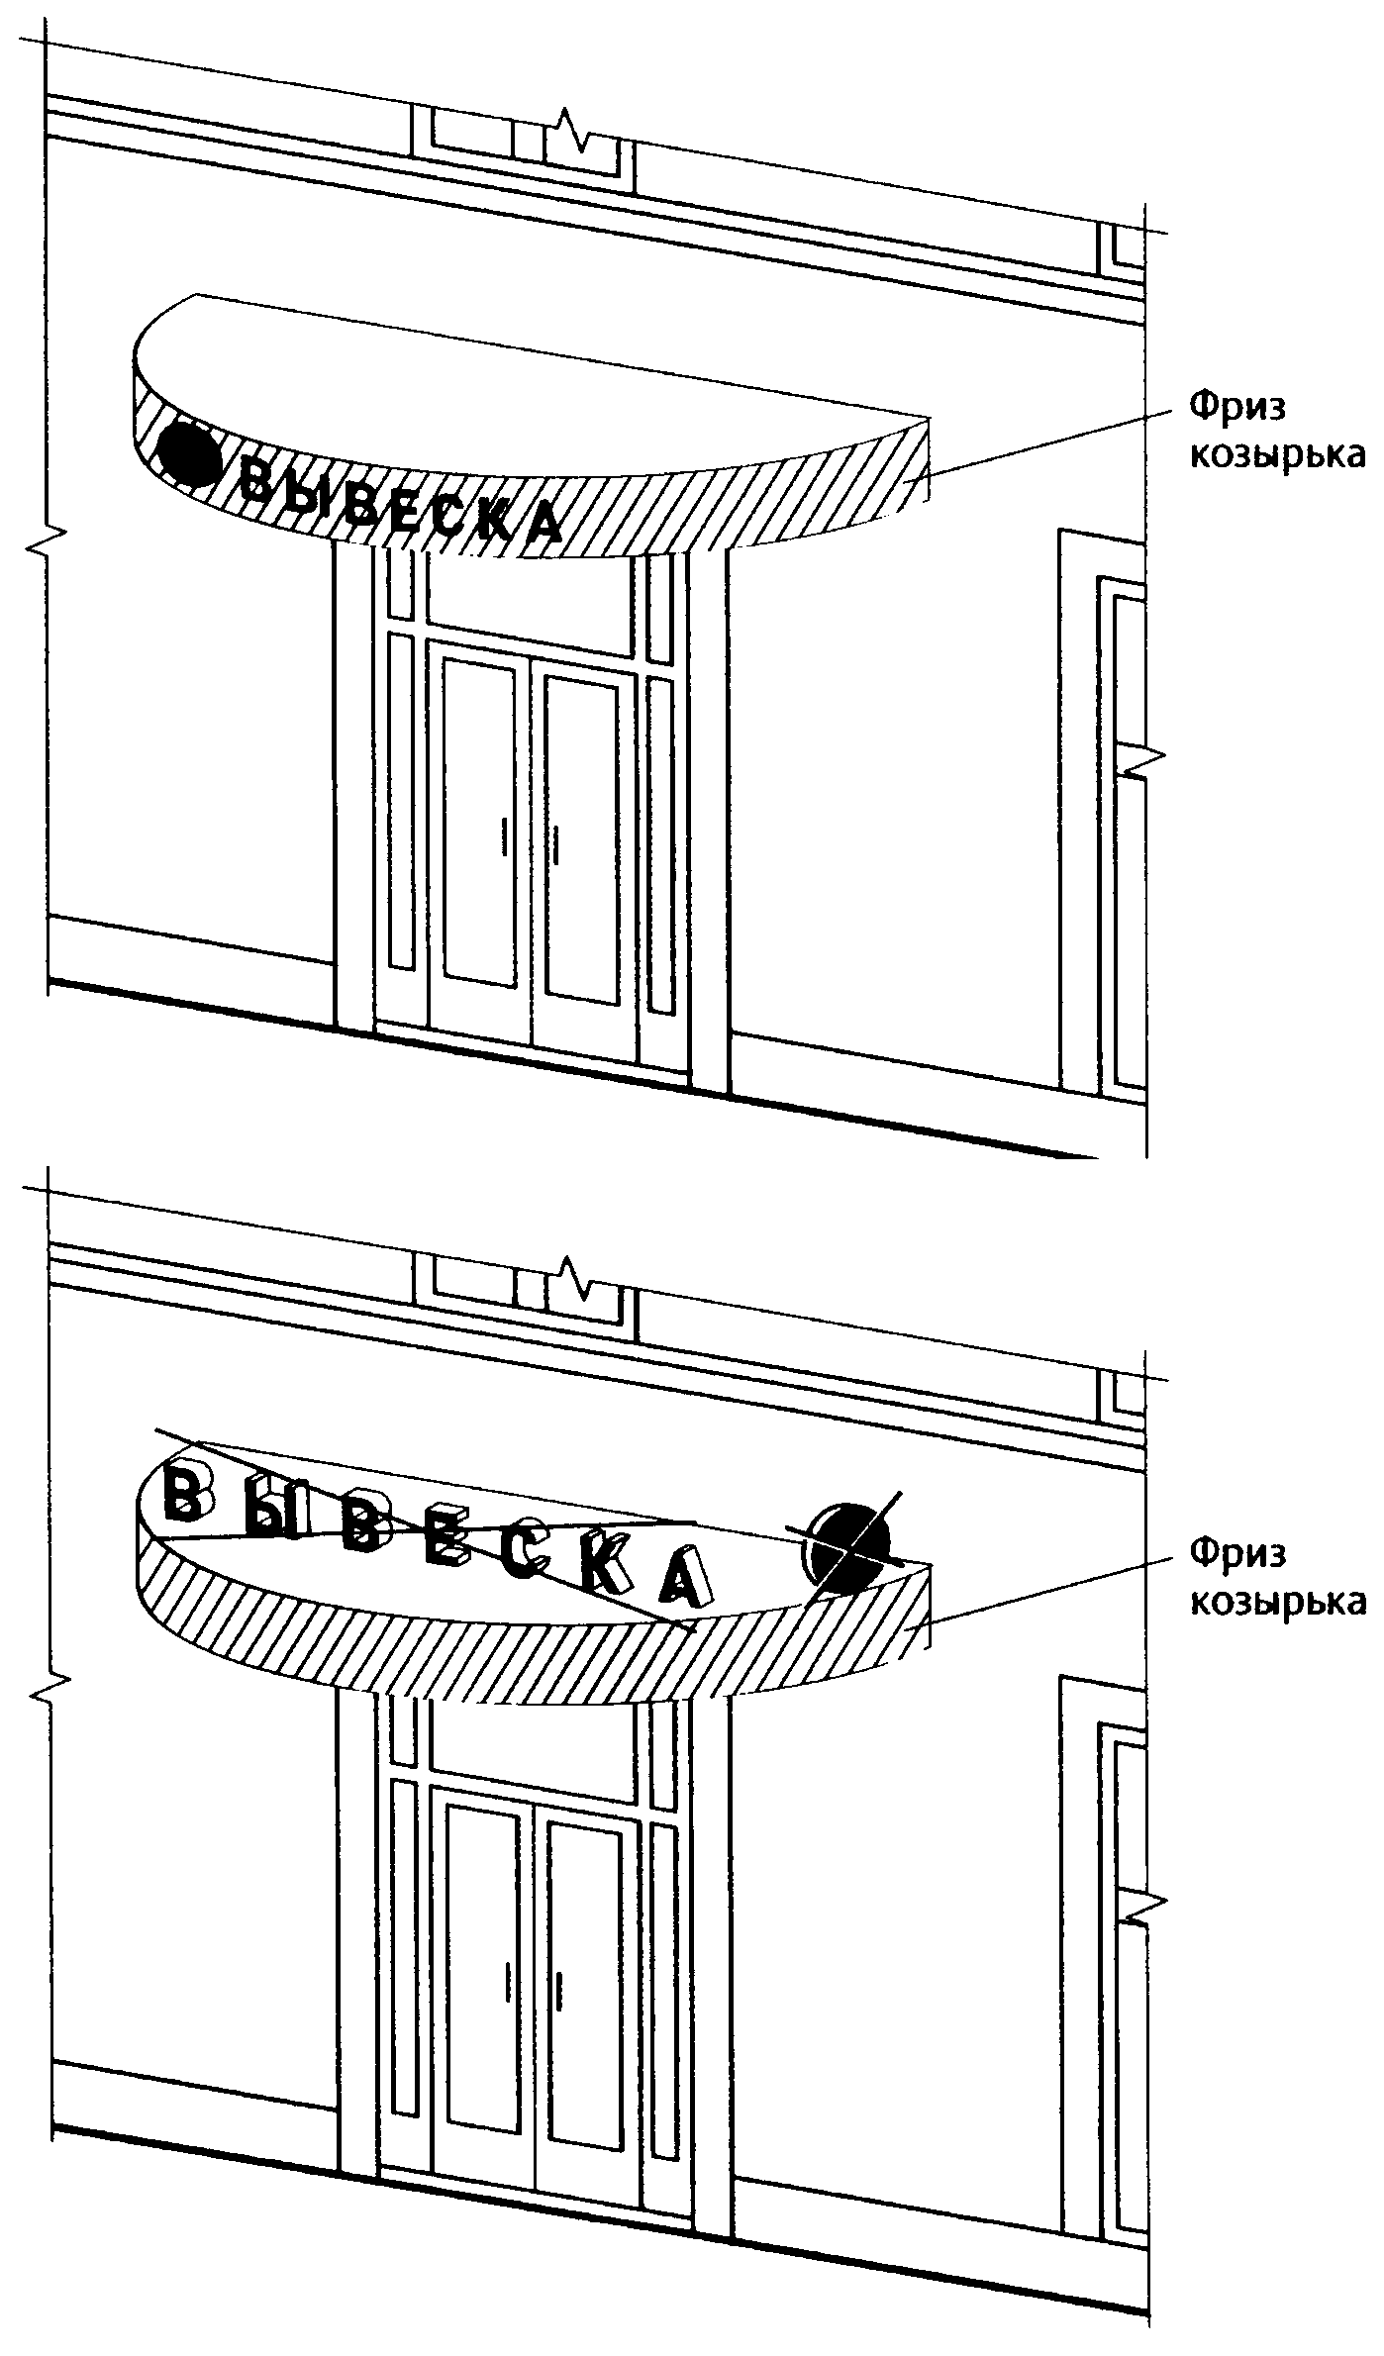

Рисунок 26
Консольные конструкции располагаются в одной горизонтальной плоскости фасада, в том числе у арок, на границах и внешних углах зданий, строений, сооружений в соответствии со следующими требованиями:
Расстояние между консольными конструкциями не может быть менее 10 м.
Расстояние от уровня земли до нижнего края консольной конструкции должно быть не менее 2,50 м. (пункт 6.6.5 Правил).

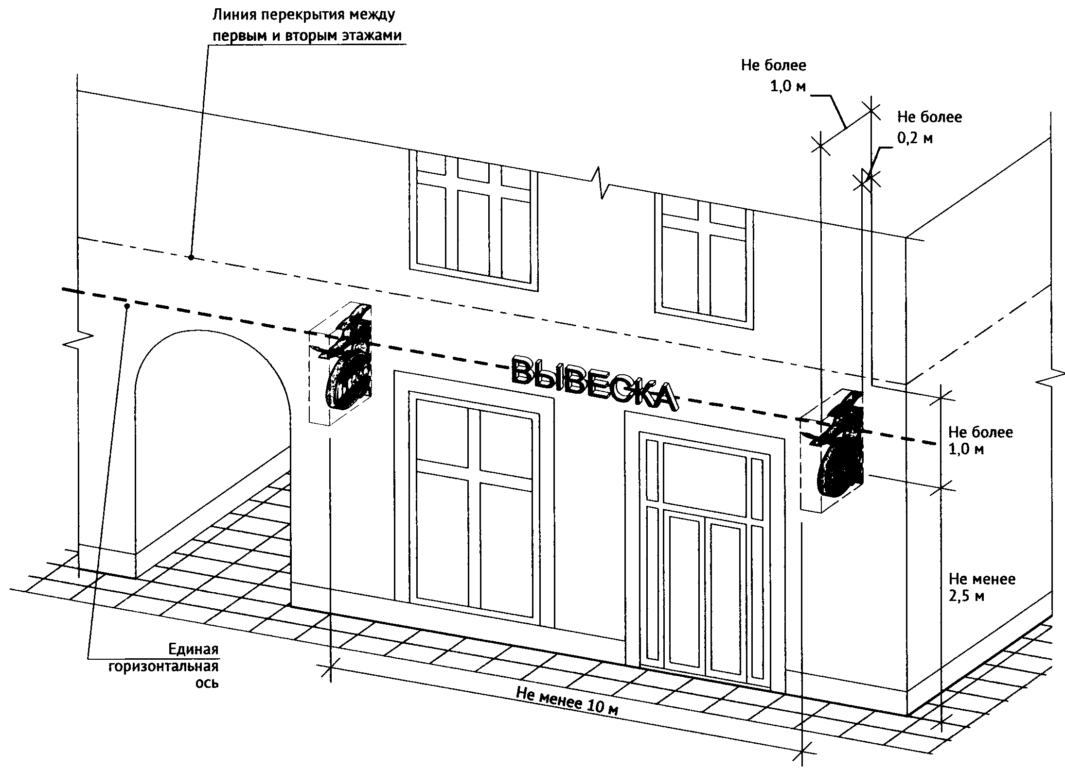

Рисунок 27.
Консольная конструкция не должна находиться на расстоянии более чем 0,20 м от плоскости фасада, а крайняя точка ее лицевой стороны - на расстоянии более чем 1 м от плоскости фасада. Консольная конструкция не может превышать 1 м в высоту и 0,20 м в ширину (пункт 6.6.7 Правил).
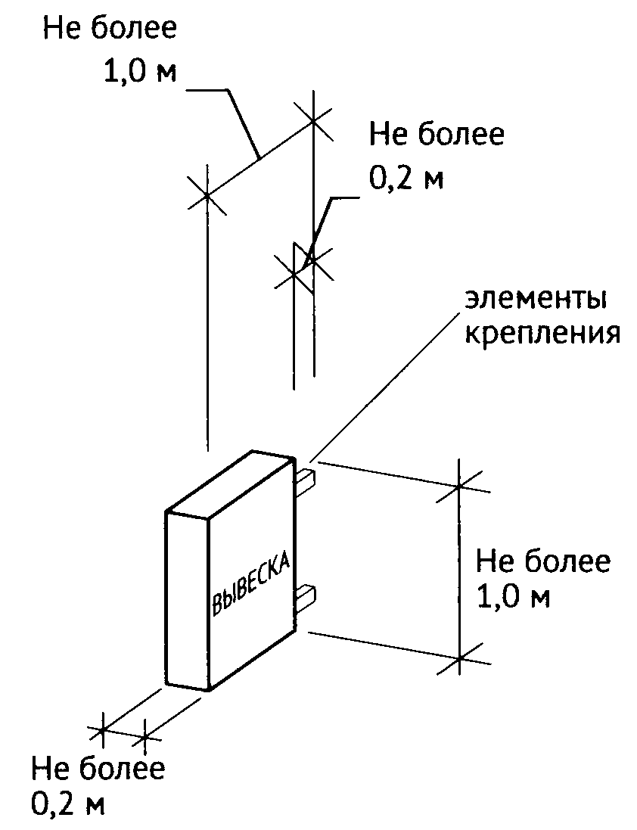

Рисунок 28
Длина вывески, устанавливаемой на крыше объекта, не может превышать 80 процентов длины фасада, вдоль которого она размещена, при длине фасада до 35 м (включительно) (подпункт «а» пункта 6.7.9 Правил);
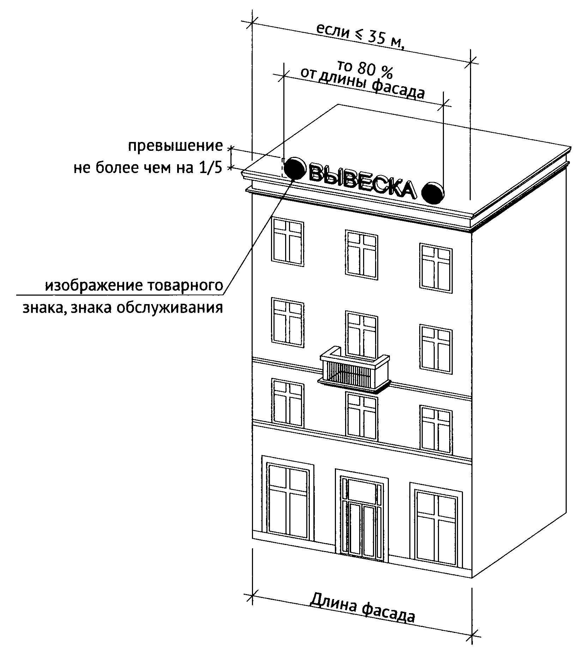

Рисунок 29

Длина вывески, устанавливаемой на крыше объекта, не может превышать половины длины фасада, вдоль которого она размещена, при длине фасада свыше 35 м. (подпункт «б» пункта 6.7.9 Правил);
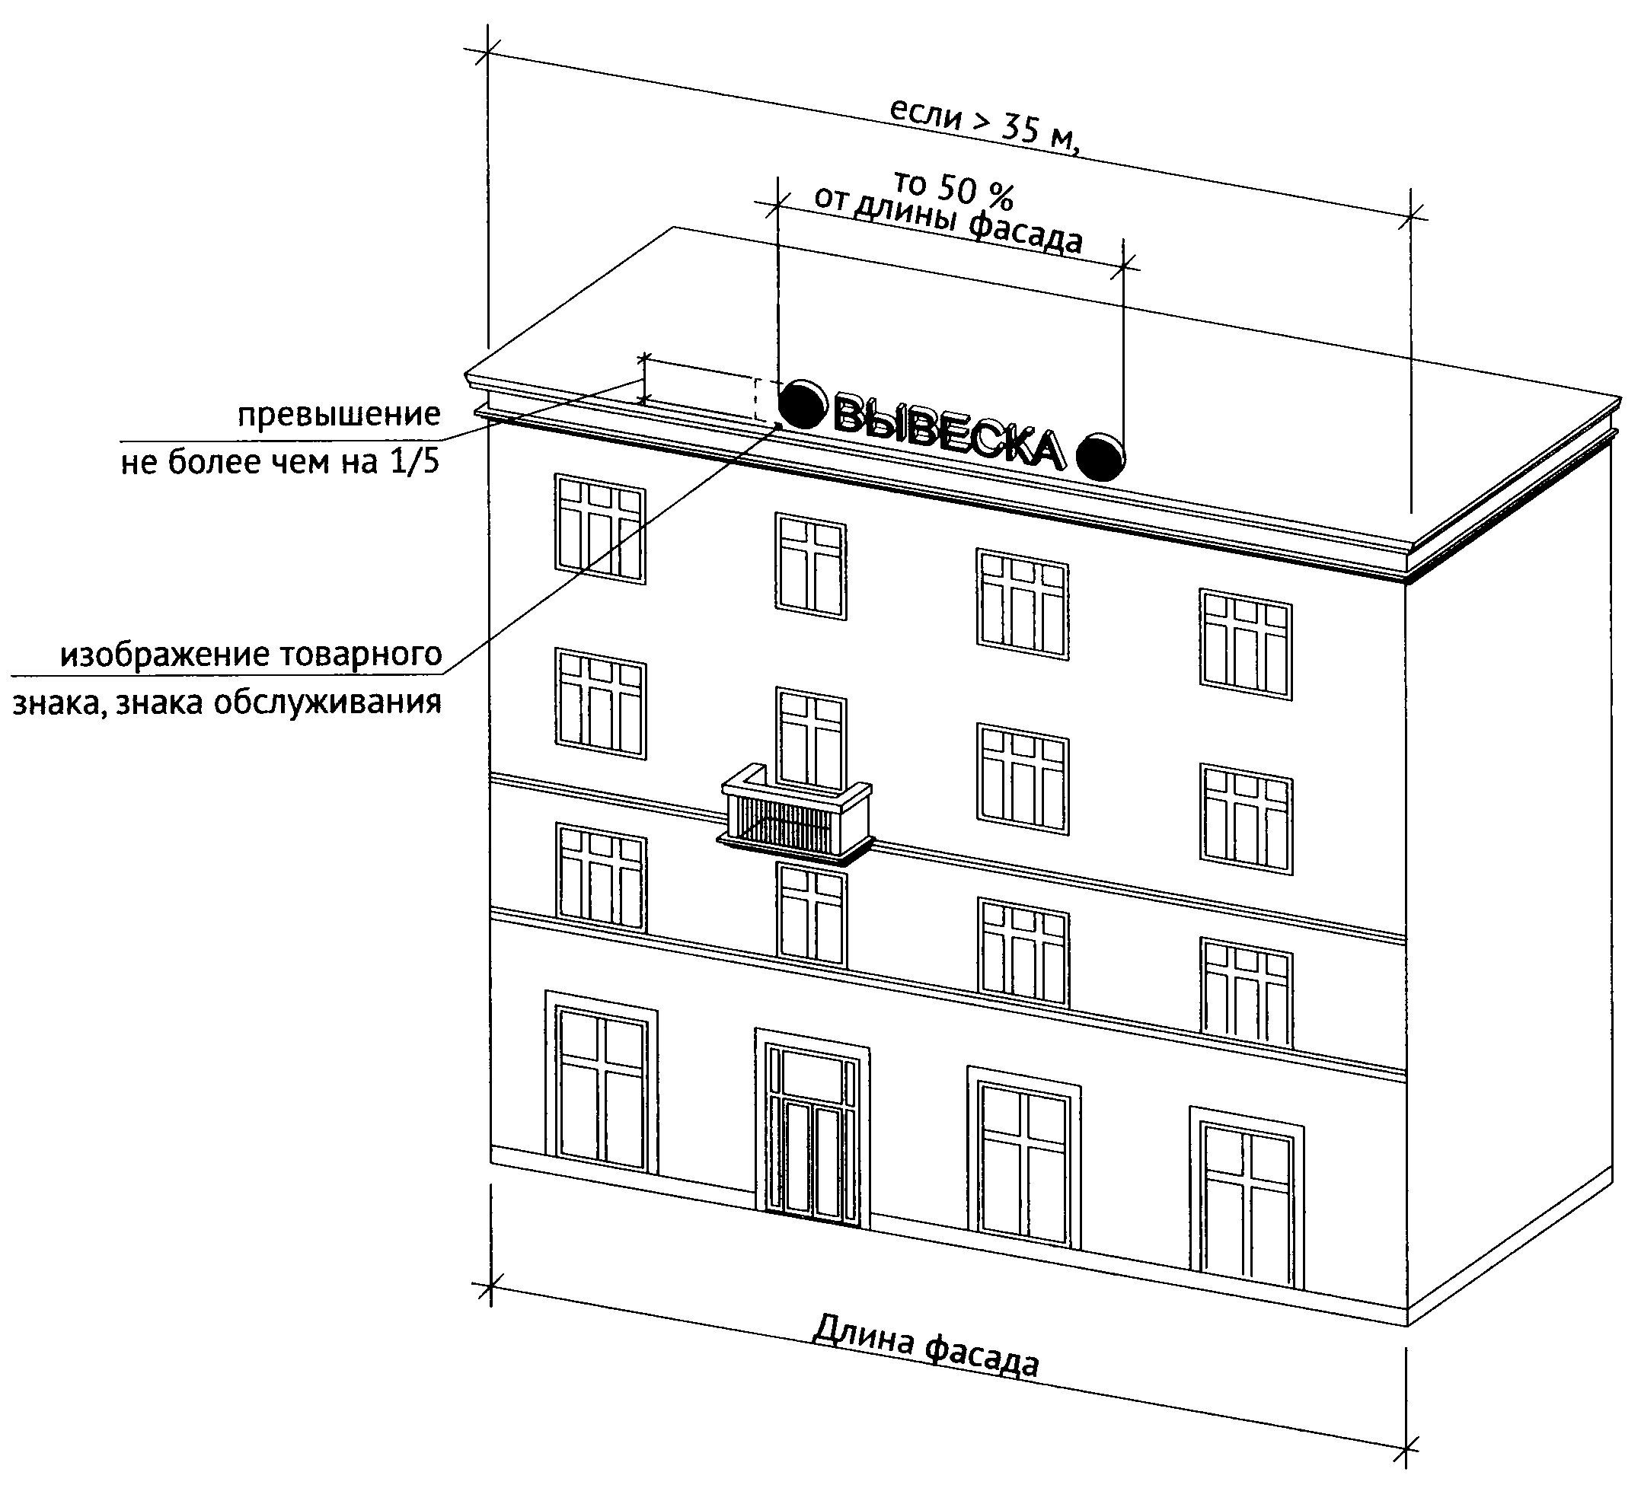

Рисунок 30
Непосредственно на остеклении витрины допускается размещение информационной конструкции (вывески) в виде отдельных букв и декоративных элементов, в том числе методом нанесения трафаретной печати или иными аналогичными методами. При этом максимальный размер вывески, размещаемой на остеклении витрины, не должен превышать в высоту 0,15 м. (пункты 6.8.2, 6.8.3 Правил).
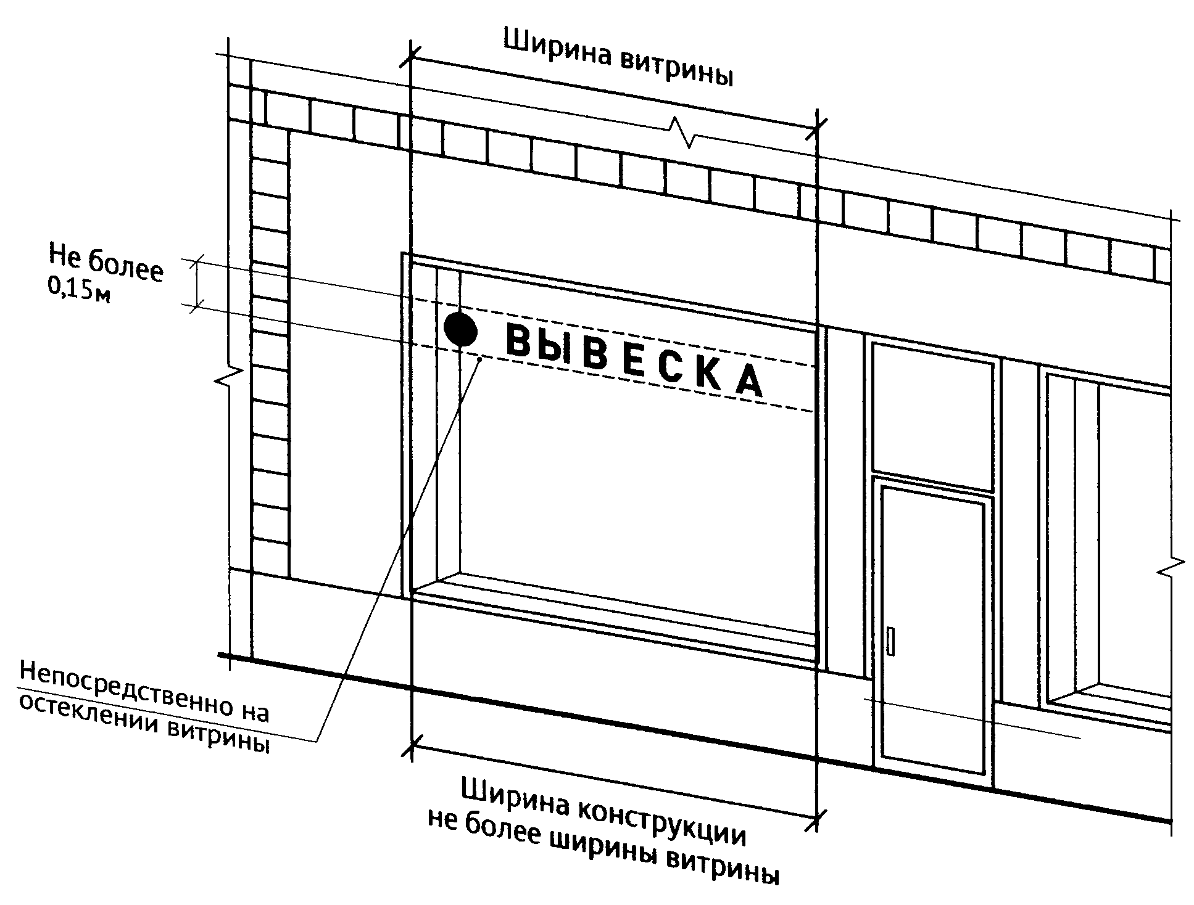
Рисунок 31
При размещении вывески в витрине расстояние от остекления витрины до витринной конструкции должно составлять не менее 0,15 м. (пункт 6.8.4 Правил).
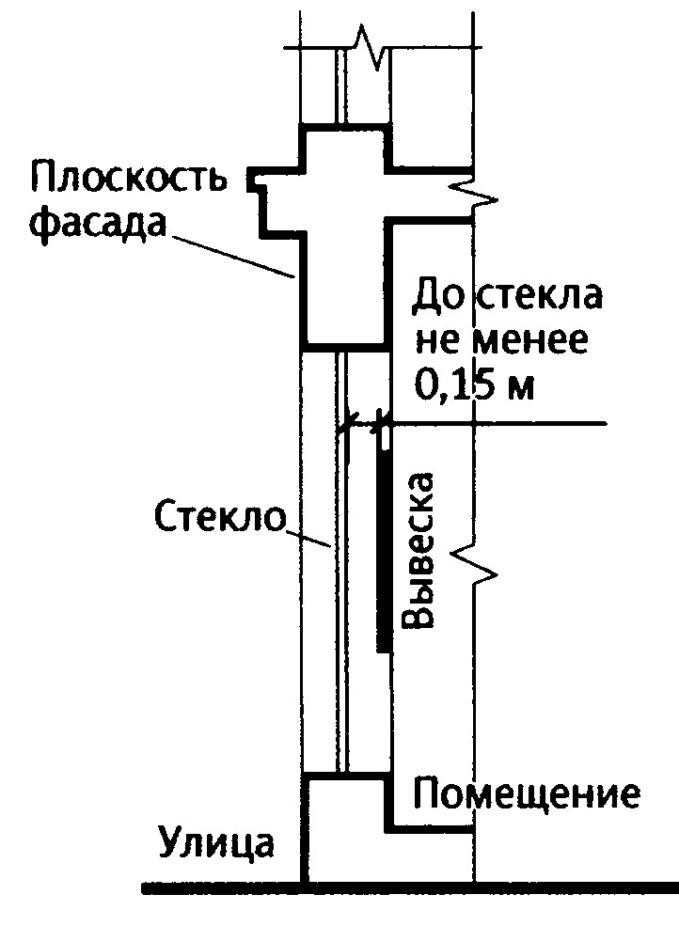

Рисунок 32
Максимальный размер витринных конструкций (включая электронные носители-экраны (телевизоры), размещаемых в витрине, не должен превышать половины размера остекления витрины (при наличии переплетов (импостов) половины размера остекления в границах переплетов (импостов) по высоте и половины размера остекления витрины (при наличии переплетов (импостов) половины размера остекления в границах переплетов (импостов) по длине. При этом витринные конструкции должны размещаться строго в границах переплетов (импостов) (пункт 6.8.5 Правил).

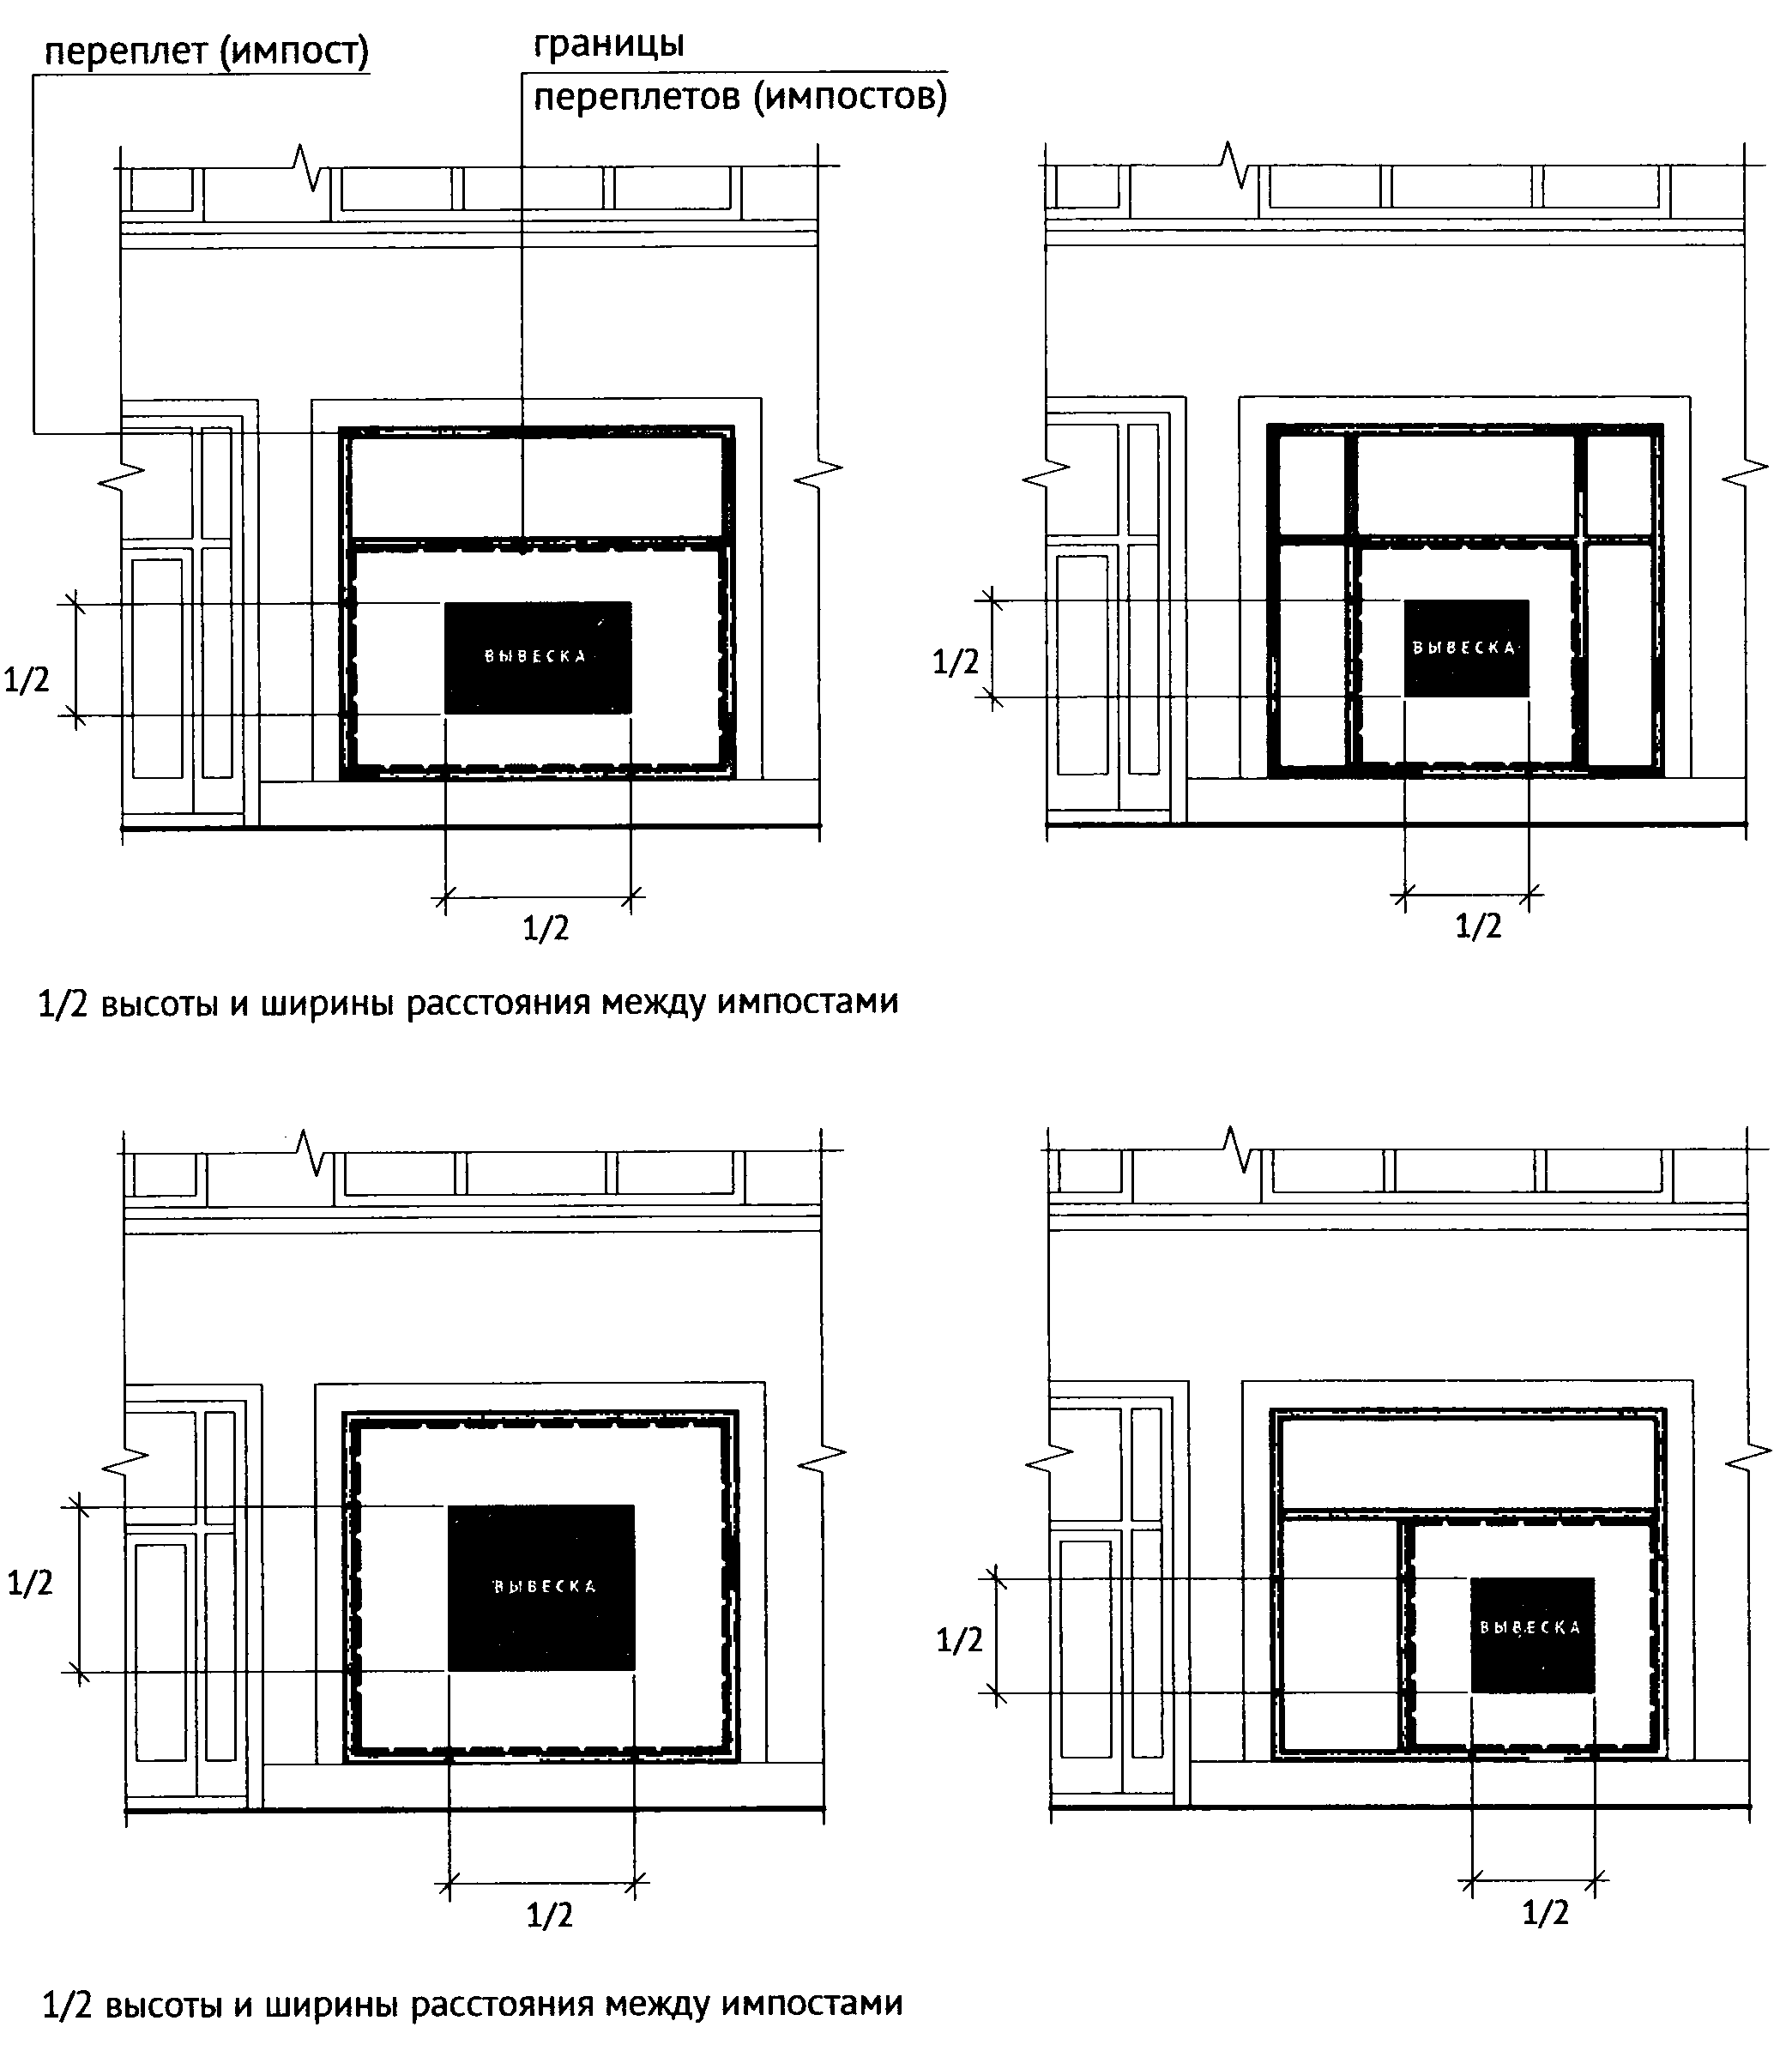

Рисунок 33
Применение непрозрачных материалов, а также жалюзи и рулонных штор возможно только для второго ряда остекления витрины со стороны торгового зала при одновременном соблюдении следующих условий:
- витринное пространство оформлено с использованием товаров и услуг (экспозиция товаров и услуг);
- витринное пространство освещено в темное время суток;
- глубина витринного пространства от первого ряда остекления со стороны улицы (внешней поверхности витрины) до второго ряда остекления со стороны торгового зала (внутренней поверхности витрины) составляет не менее 0,6 м. (пункт 6.8.6 Правил).
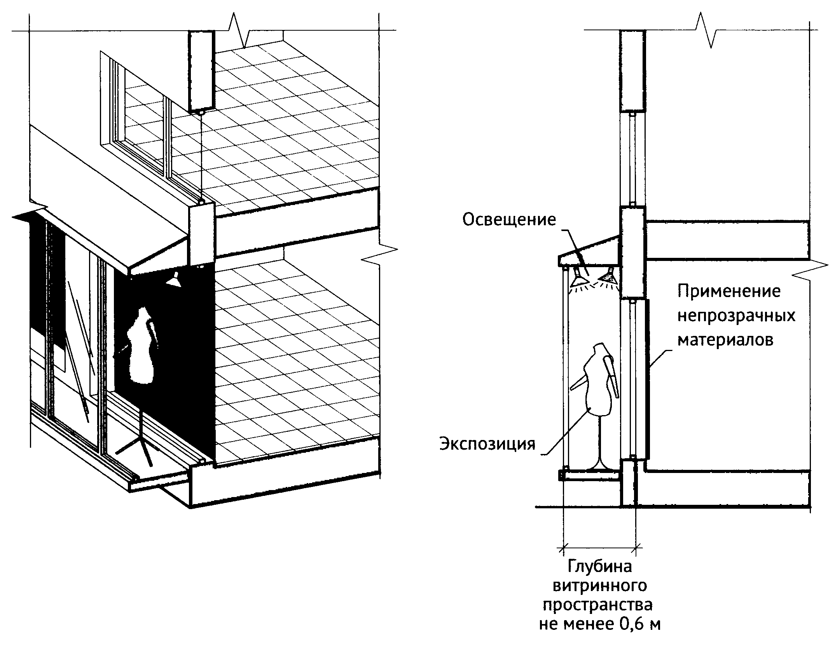

Рисунок 34
Барельеф (пункт 6.9.1 Правил).
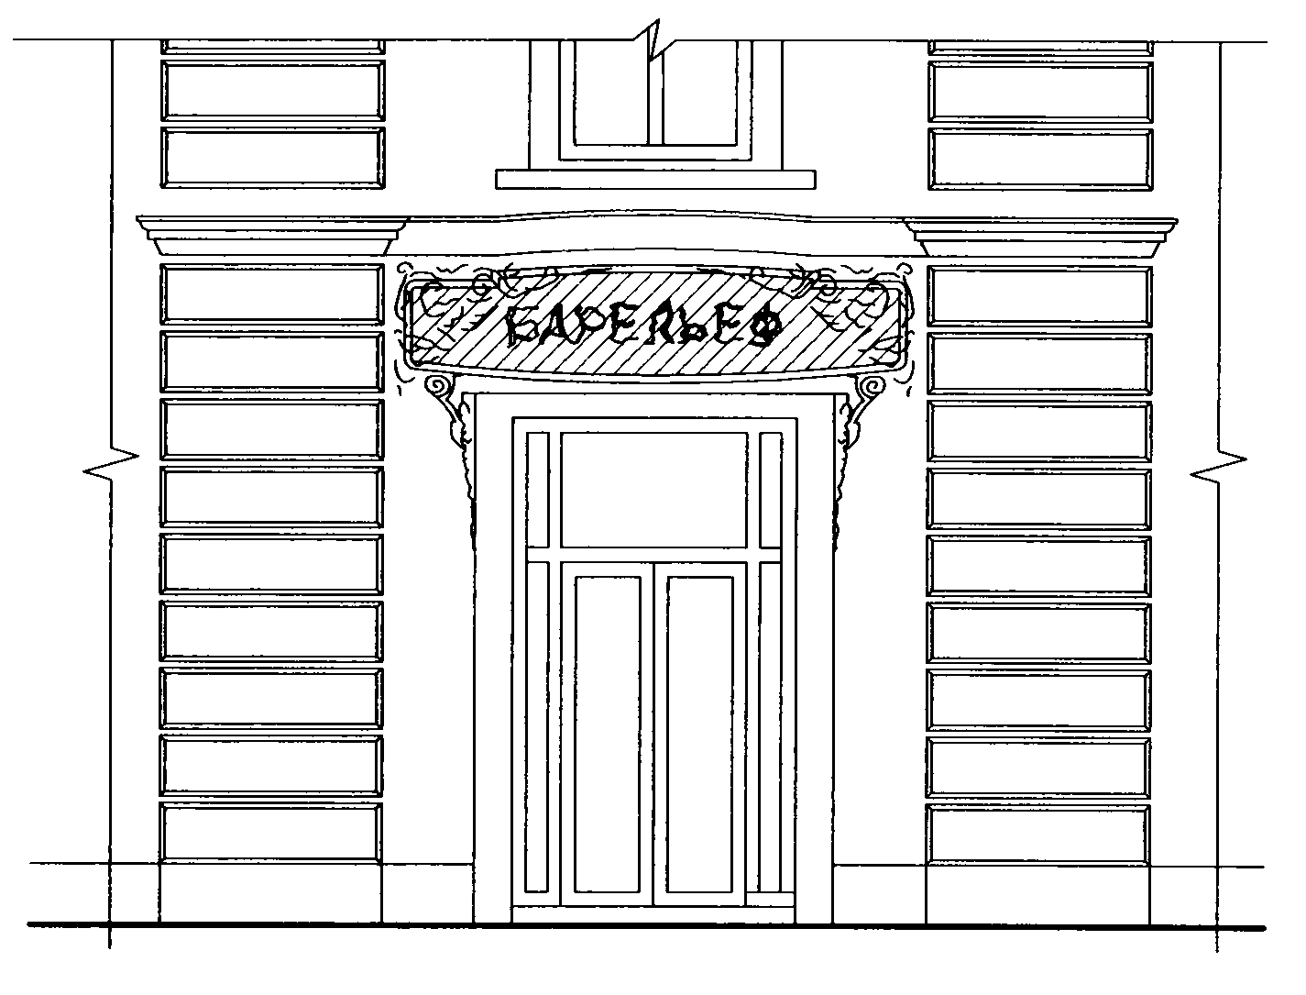
Рисунок 35

Мозаичное панно (пункт 6.9.1 Правил).
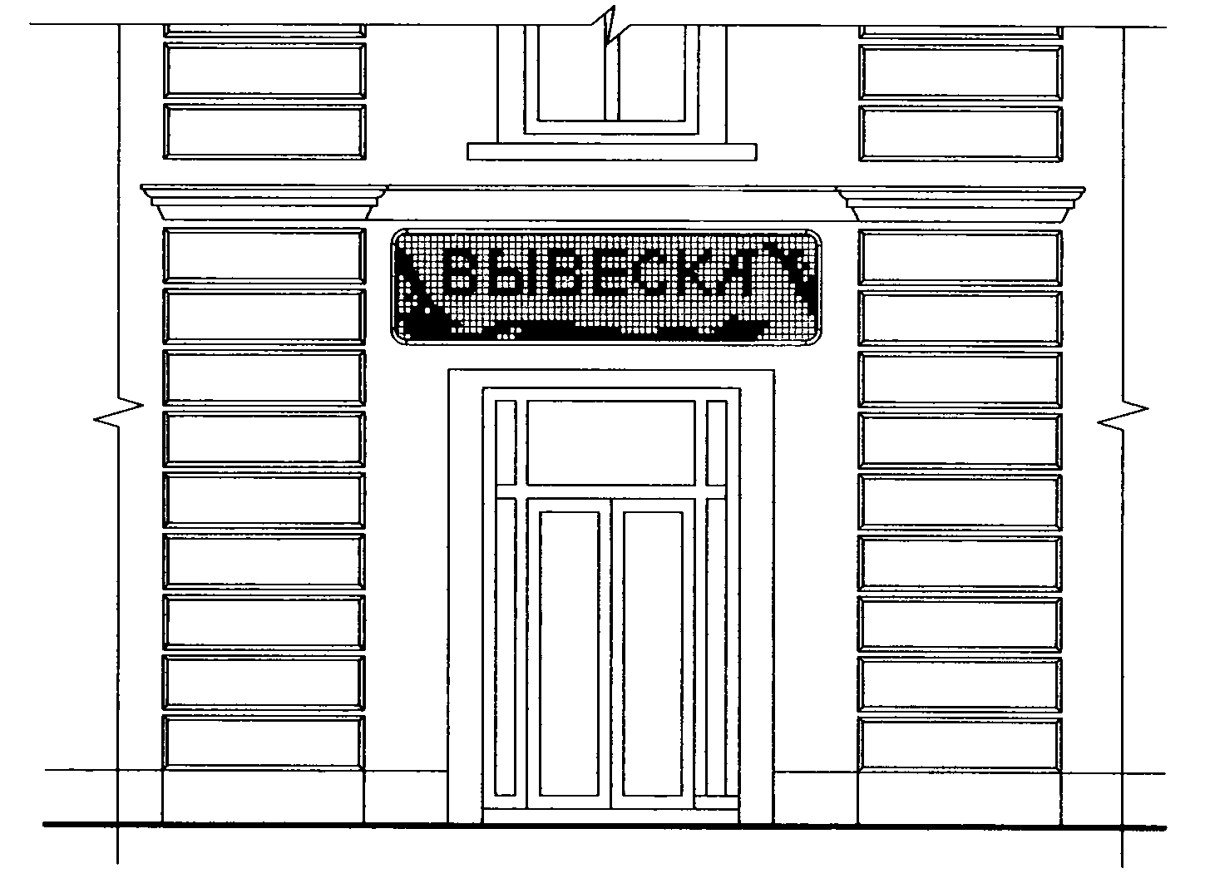

Рисунок 36
Вывески, являющиеся архитектурными элементами и декором внешних поверхностей объекта (пункт 6.9.1 Правил).
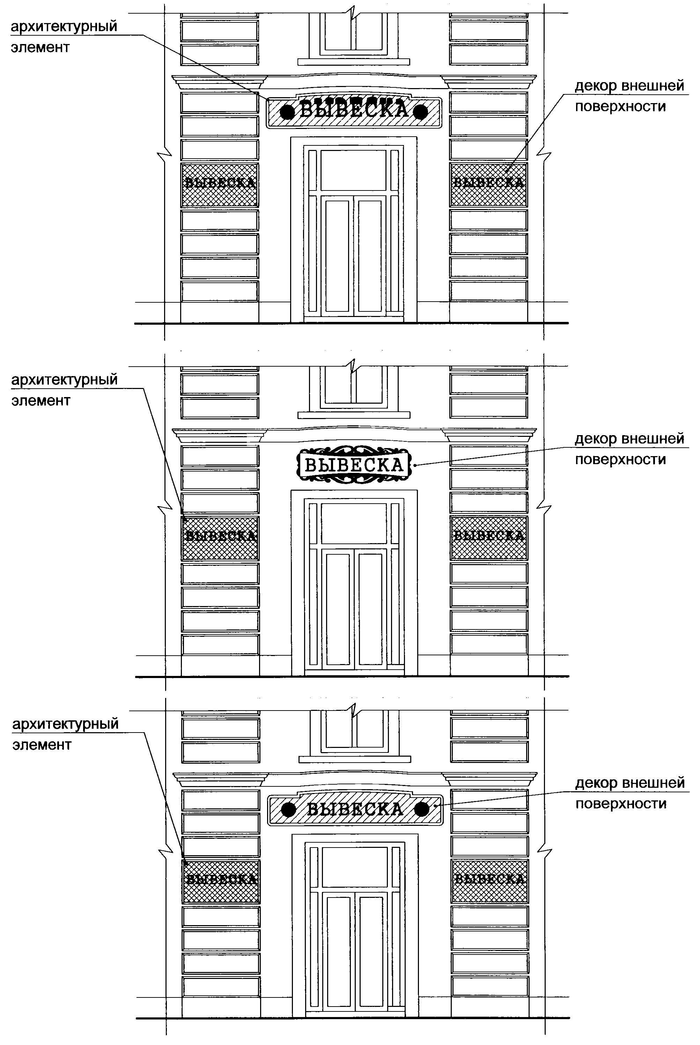

Рисунок 37
Максимальный размер меню не должен превышать:
- по высоте - 0,80 м;
- по длине - 0,60 м (пункт 6.10.2 Правил).

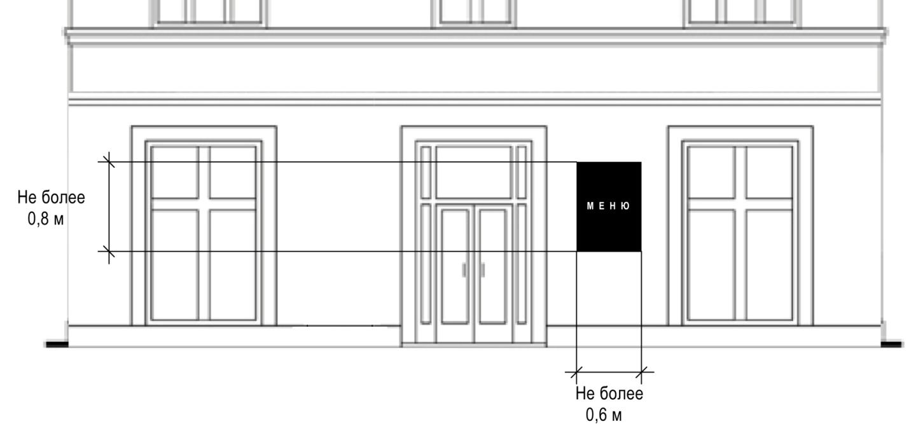

Рисунок 38
Допускается размещение не более одного ценового табло АЗС в границах земельного участка, занимаемого автозаправочной станцией, и одного ценового табло АЗС за пределами границ земельного участка, занимаемого автозаправочной станцией. При этом ценовые табло АЗС за пределами границ земельных участков, занимаемых автозаправочными станциями, размещаются в попутном направлении на расстоянии не более 100 м от границ указанных земельных участков (пункт 6.11.4 Правил).
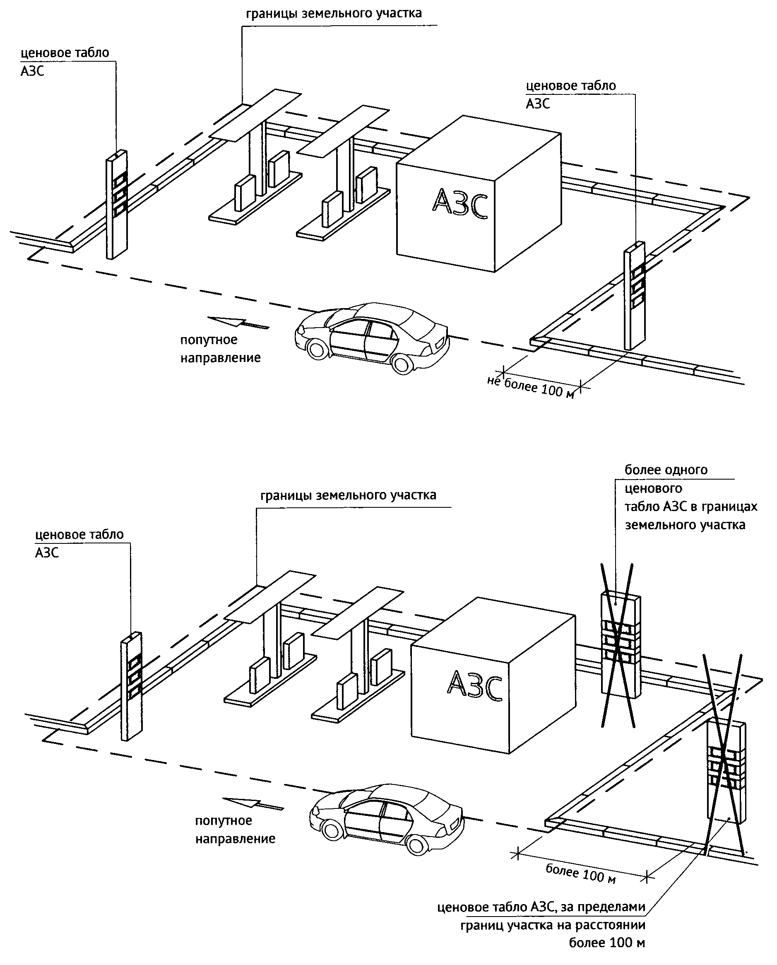

Рисунок 39
В случае размещения в одном здании, строении, сооружении нескольких организаций, индивидуальных предпринимателей общая площадь табличек, устанавливаемых на фасаде перед одним входом, не должна превышать 2 кв. м. (пункт 6.12.9 Правил).
Размеры табличек, размещаемых перед одним входом, должны быть одинаковыми, а расстояние от уровня земли (пола входной группы) до верхнего края таблички, расположенной на наиболее высоком уровне, не должно превышать 2 м. (пункт 6.12.10 Правил).
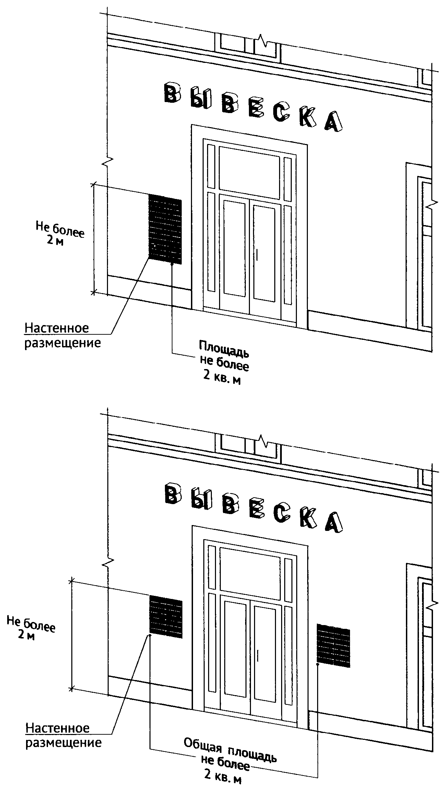

Рисунок 40
Максимальный размер табличек на фасадах зданий, строений, сооружений:
- не более 0,60 м по длине;
- не более 0,40 м по высоте (пункт 6.12.11 Правил).

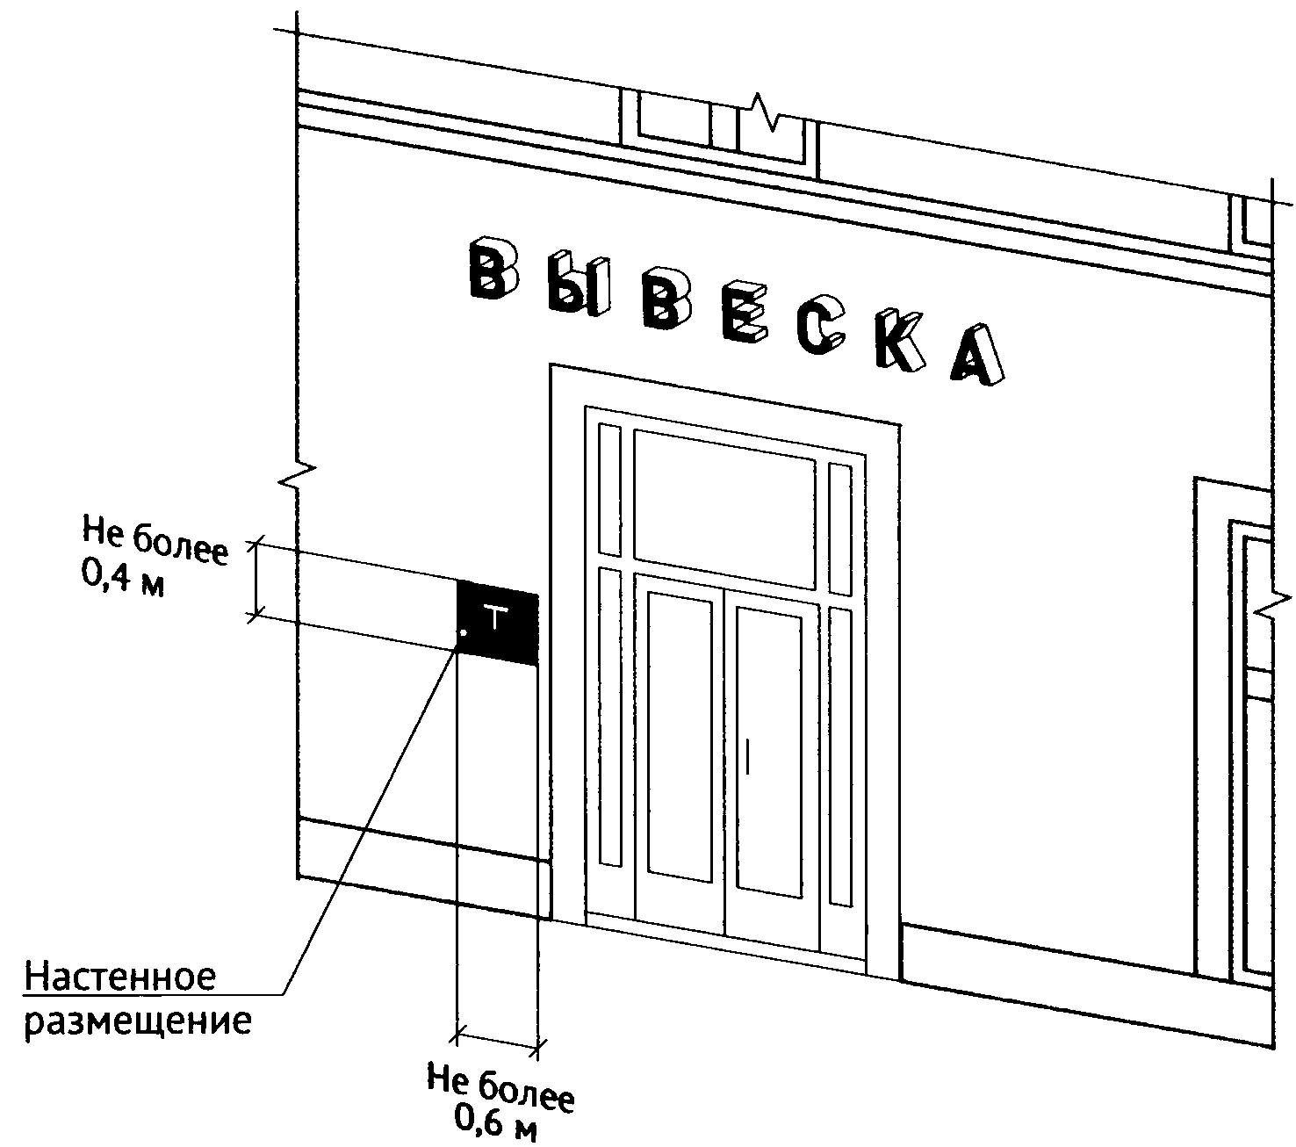

Рисунок 41
Максимальный размер табличек на дверях входных групп:
- не более 0,40 м по высоте;
- не более 0,30 м по длине (пункт 6.12.12 Правил).
